建筑群设备设施管理系统（EBA）操作手册

（V1.0 – 2019.02）

编 写 | 蔡艺新 | 编写 时间 | 2019-02-19

目录
EBA系统操作手册 1
一、EBA系统APP应用操作手册 6
1． 登录 7
1.1用户账号开通 7
1.2 登录 7
2． 整体布局及首页导航 7
3． 报事 8
图1：服务工单报单流程（如下图）。 8
3.1报事 8
3.2拍一张报事 9
3.3扫一扫报事 9
4． 服务工单 10
4.1派单 10
4.1.1待派单 10
4.1.2我派的单 13
4.1.3系统派单 14
4.2维修工单 14
4.2.1维修任务 14
4.2.2维修工单 15
5． 巡检工单 23
5.1巡检-待办 23
5.2巡检任务 24
5.3我的工单 25
5.4巡检逾期 26
6． 保养工单 26
6.1保养任务 26
6.2保养工单 28
6.2保养逾期 28
7． 签到 29
7.1打卡 29
7.1.1已排班打卡 29
7.1.2更新打卡 30
7.1.3未签/未签退 30
7.1.4调班人排班打卡 31
7.1.5顶班人排班打卡 31
7.1.6我的排班 31
7.2调班 32
7.2.1个人调班 32
7.2.2与人调班 32
7.2.3调班记录 33
7.3外出 33
7.3.1外出申请 33
7.3.2外出记录 34
7.4统计 34
7.4.1统计--组员 34
7.4.2统计--主管 35
8． 审批 36
8.1待我审批 37
8.2已经审批 37
8.3我发起的 37
8.4搜索 38
8.5筛选 38
9． 通知 39
10． 工作单 39
11． 我的仓库 40
11.1个人领料记录 40
11.2个人领料申请 41
11.3个人用料退库 42
11.4工单领用记录 43
11.5工单用料退库 44
12． 设备告警 44
13． 设备运行 45
14． 报事监控 45
15． 维修监控 46
16． 巡检监控 46
17． 保养监控 47
18． 工单报表 47
19． 我的 49
19.1交班 49
19.2账号与安全 50
19.3消息设置 50
19.4仓库设置 51
二、EBA系统网页端操作手册 51
1. 系统登录与登出 51
1.1. 登录系统 51
1.2. 退出系统 52
2. KPI(首页) 53
3. 集控中心 54
3.1. 综合态势 54
3.2. 设备概览 55
3.3. 子系统的电子地图 55
3.3.1. 55
4. 告警中心 56
4.1. 首页 56
4.2. 实时告警 56
4.3. 历史告警记录 57
4.4. 隔离记录 58
4.5. 预案管理 58
4.5.1. 新增预案 58
4.5.2. 编辑预案 59
4.5.3. 删除预案 60
4.5.4. 查看预案详情 60
4.6. 告警联动预案 61
4.6.1. 新增预案联动 61
4.6.2. 编辑预案联动 62
4.6.3. 删除预案联动 62
5. 服务中心 63
5.1. 报事 63
5.2. 服务回访 63
6. 备件库管理 64
6.1. 基础定义 64
6.2. 库存管理 64
6.2.1. 添加物料 65
6.2.2. 删除物料 65
6.3. 入库单 65
6.4. 领用出库 66
6.5. 退料管理 67
6.6. 盘点单 67
7. 设备管理 68
7.1. 首页图表 68
7.2. 设备台账 68
8. 预防性运维 69
8.1. 巡检管理 69
8.2. 保养管理 69
9. 人员管理 70
9.1. 班次管理 70
9.2. 考勤组管理 70
9.3. 排班 71
9.3.1. 手动排班 71
9.3.2. 导入排班 71
三、 EBA系统后端操作手册 72
1. 系统登录与登出 72
1.1. 登录系统 72
1.2.退出系统 73
2.电子地图基础配置 74
2.1.地图分区管理 74
2.1.1.编辑地图分区信息 74
2.1.2.删除地图分区信息 74
3.告警基础配置 75
3.1.告警定义 75
3.2.告警升级配置 75
4.设备管理 76
4.1.设备台账 76
4.2.设备类别管理 76
5.工单基础数据配置 77
5.1.客户资料 77
5.2.服务子类 77
5.3.服务类型 78
5.4.单据开通服务 79
6.巡检基础配置 79
7.保养基础配置 80
8.专家知识库 82
8.1标准保养手册 82
8.2设备故障代码 82
8.3标准巡检手册 83
8.4标准作业指导书 83
9.团队管理 84
9.1.部门管理 84
9.1.1.添加部门 84
9.1.2.编辑部门 84
9.1.3删除部门 85
9.2.岗位管理 85
9.2.1.新增岗位 85
9.2.2.编辑岗位 86
9.2.3.删除岗位 86
9.3.员工管理 87
9.3.1.添加员工 87
9.3.2.编辑员工 87
9.3.3.员工离职 88
9.3.4.删除员工 88
9.4. 员工岗位管理 89
9.4.1. 岗位添加员工 89
9.4.2. 员工调整岗位 89
9.5. 部门员工管理 90
9.5.1. 部门添加人员 90
9.5.2. 调整部门 90
9.5.3. 设为主管 91
9.5.4. 删除成员 91
10.角色权限配置 92
10.1用户管理 92
10.1.1.新增用户 92
10.1.2.用户关联员工 93
10.1.3.编辑用户 93
10.1.4.删除用户 93
10.2角色管理 94
10.2.1.新增角色 94
10.2.2.编辑角色 94
10.2.3.角色权限配置 95
10.2.4.删除角色 96
10.3角色用户管理 96
11.租户管理 96
11.1.添加租户 96
11.2.编辑租户 97
11.3.删除租户 97
11.4.权限配置 98
12. 空间管理 98
12.1.单元楼栋 98
12.1.1.新增单元楼 98
12.1.2.删除单元楼栋 99
12.2.位置类别 99
12.2.1.配置位置类别 99
12.2.2.删除位置类别 100
12.3.区域模板 100
12.3.1.新增区域模板 100
12.3.2.编辑区域模板 101
12.3.3.删除区域模板 101
12.4.区域位置 101
12.4.1.新增区域位置 102
12.4.2.编辑区域位置 102
12.4.3.删除区域位置 102
12.4.4.打印标识卡 102
13.设备基础配置 103
13.1.设备分组管理 103
13.1.1.新增设备分组 103
13.1.2.编辑设备分组 103
13.2设备标签管理 104
13.2.1.新增设备标签 104
13.2.2.编辑设备标签 104
13.2.3.删除设备标签 105

一、EBA系统APP应用操作手册

登录

1.1用户账号开通
- 位置：EBA平台→团队管理→员工管理→添加员工 http://localhost:9002/#/pages/orgStructure/staff
- 开通完成：EBA手机端、EBA平台、EBA系统均以员工手机号与用户密码登录（如下图）。
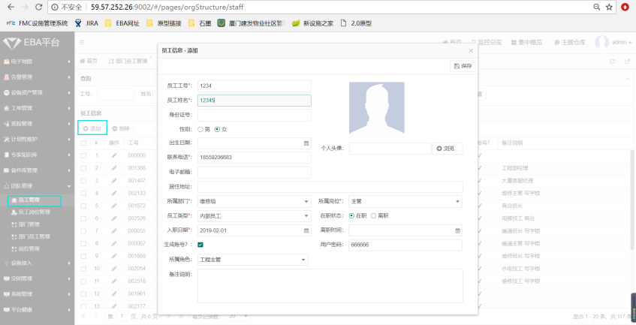

1.2 登录
- EBA平台、EBA系统、APP应用登录：输入手机号与用户密码登录（APP登录如图）
- 如您是第一次登录，初始密码是666666（可后端添加员工信息定义），登录后请您可修改初始密码（如下图）。

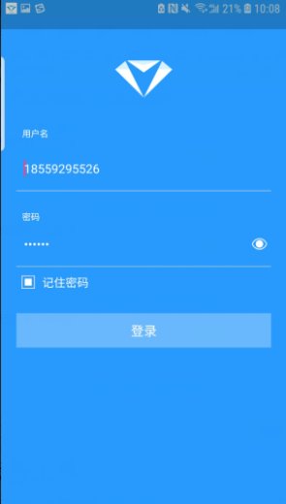

整体布局及首页导航
- 根据不同角色首页功能有所不同
工程经理角色（如下图） 工程主管角色（如下图） 工程班长/人员角色（如下图）
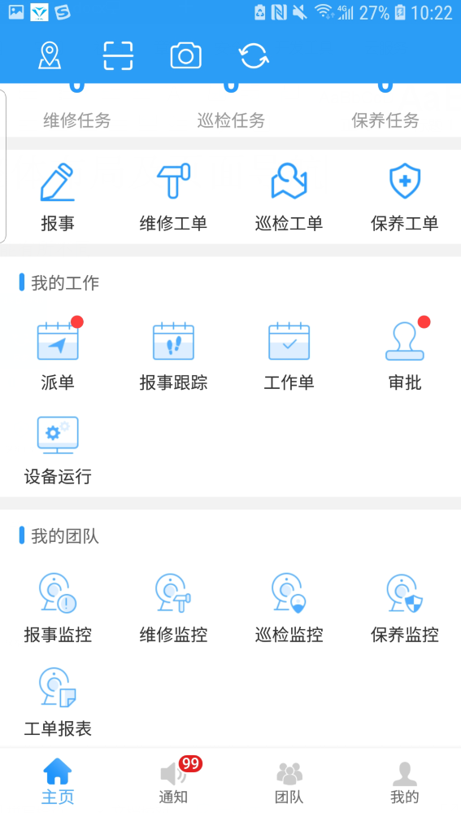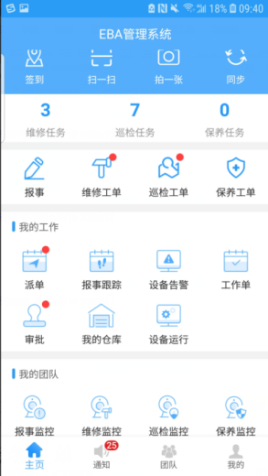

报事
- 使用角色：所有用户

图1：服务工单报单流程（如下图）。
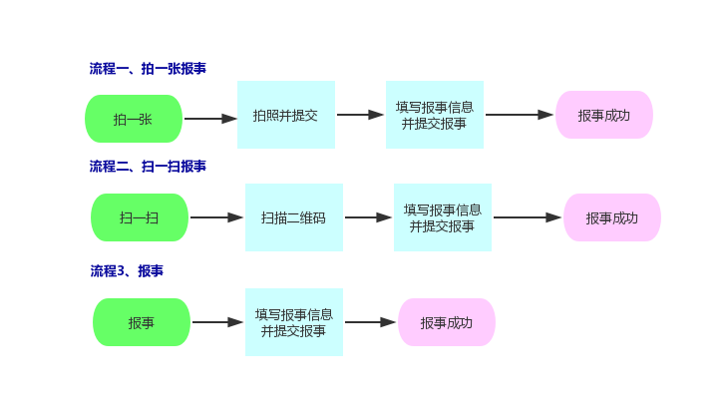

3.1报事
- 报事必填服务类型、问题描述、具体位置；选填照片、期望开始/结束时间、紧急程度
期望结束时间选填。如没有期望结束时间系统填默认期望开始时间的90分种后为期望结束时间。（如下图）。
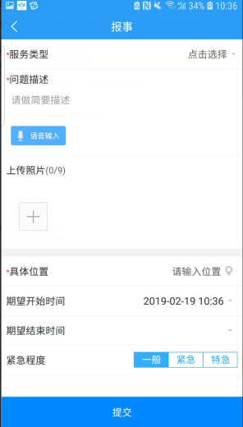

3.2拍一张报事
- 发现问题可以用拍一张功能报事
- 拍照后点击打勾后，必填服务类型、问题描述、所属区域；选填紧急程度、照片、期望开始/结束时间；点击提交完成报事；（如下图）。
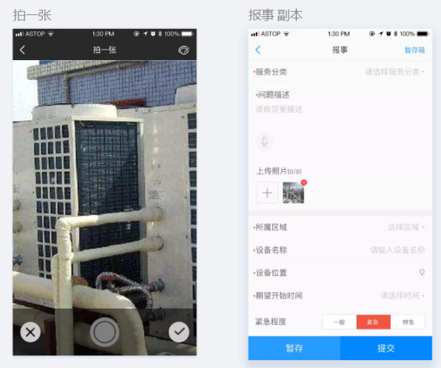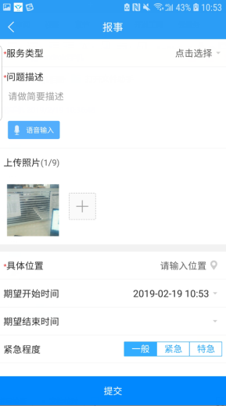

3.3扫一扫报事
- 该设备已贴二维码条码，则可以使用扫码功能直接扫码进行报事登记（如下图）。

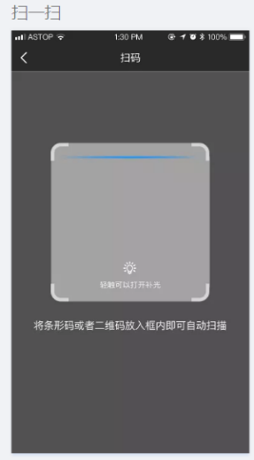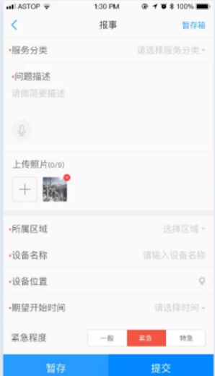

服务工单
- 服务工单维修流程（如下图）。
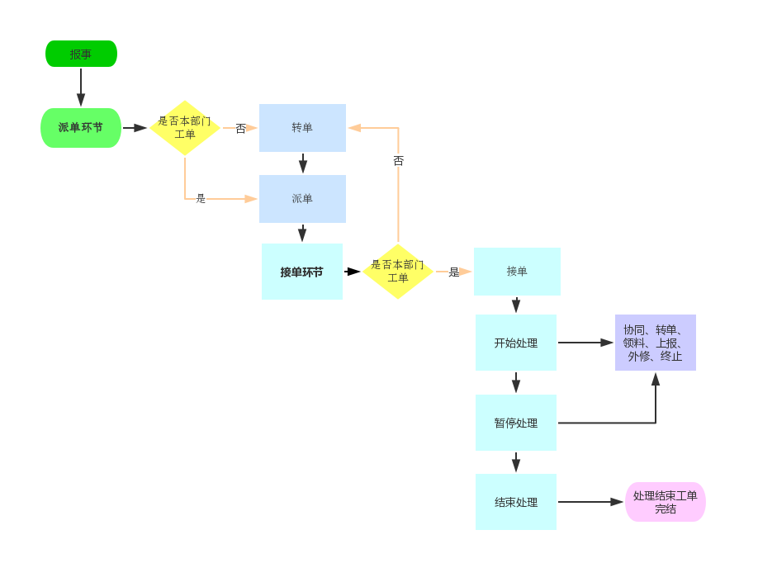

4.1派单
- 使用角色：派单功能工程班长以上级别角色

4.1.1待派单
- 待派单：当前待派单的工单

4.1.1.1督办
在各环节设置了三级督办：后台可以自定义各级的督办时间与督办人，督办时间到系统会自动发送督办消息通知给督办人；并在工单列表显示督办标记。（如下图）
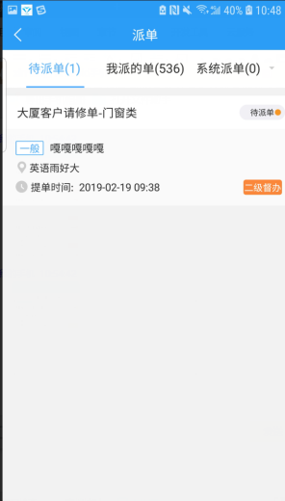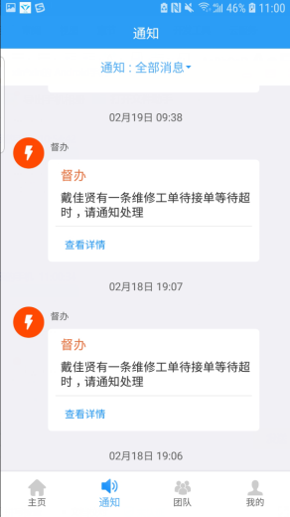

4.1.1.2派单
点击派单，切换到派单页；派单必选处理人（注：处理人必须是当班且有打卡上班的人）；可修改期望结束时间、选填回复内容也支持手写输入；点击提交完成派单；(如下图）
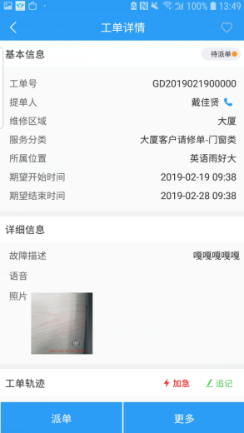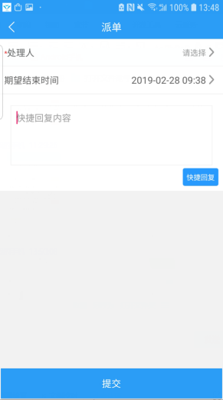

4.1.1.3派单--转单
派单时发现，工单与专业不符的、工单无法维修、或者能力无法胜任情况都可以转单，可以点击“工单详情页→更多→转单”
转单：必填转单部门、服务类型、转单原因，选填照片；提交后完成转单（如下图）
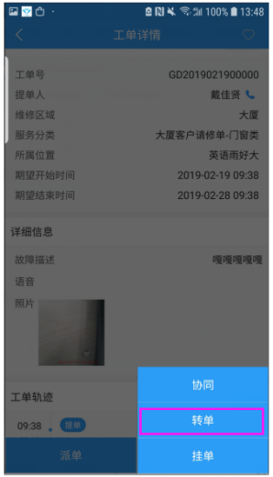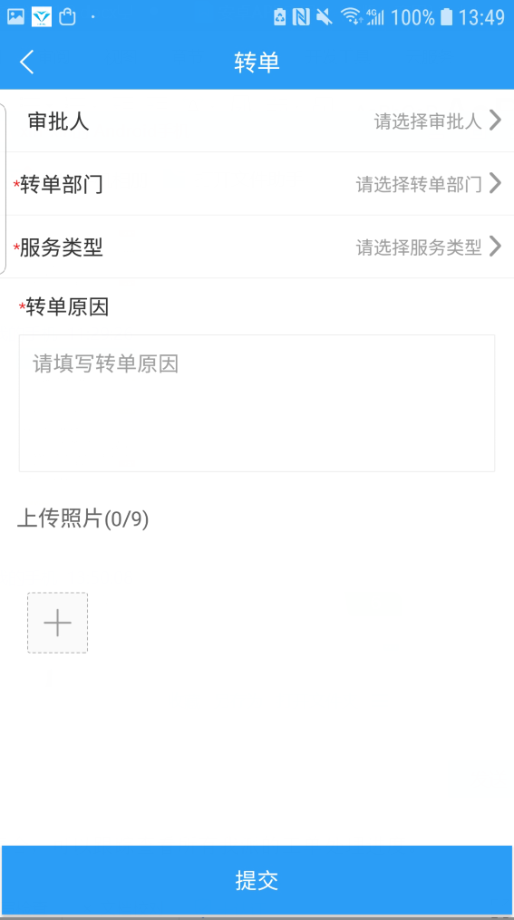

4.1.1.4派单--协同
派单时判断该工单不能独立完成处理，可以点击“工单详情页→更多→协同”
协同：必填处理人（单选）、协同人（可多选）、协同原因，提交后完成协同（如下图）
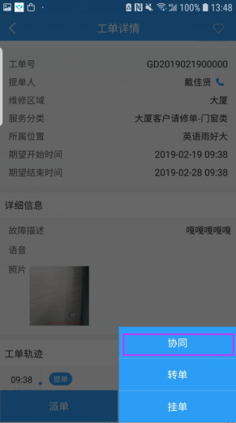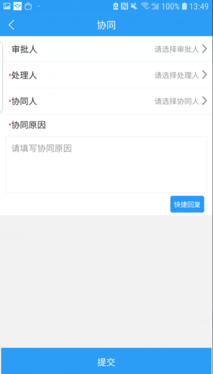

4.1.1.4派单--挂单
派单时判断该工单暂时不能处理，可以选择先挂单，挂单时暂停统计工时；可以点击“工单详情页→更多→挂单”
协同：必填挂单时间、挂单原因，选填照片；提交后完成挂单，这时状态由待派单改为挂单状态；挂单时间到系统自动解除挂单，状态更改为待派单，工单可以重新进行派单（如下图）
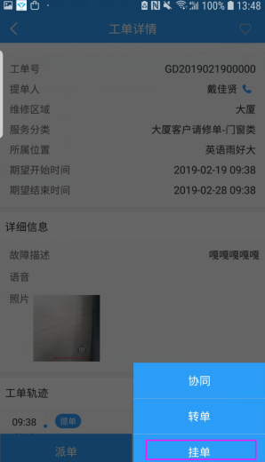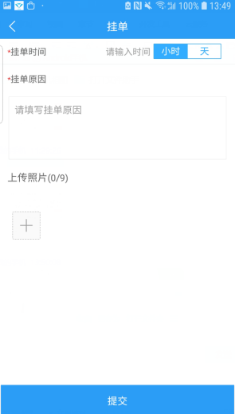

4.1.2我派的单
- 我派的单：我已经派发的所有工单集合，可以跟踪查看所有我派的工单处理进度。
- 点击列表工单，可切换到工单详情页查看工单信息、工单轨迹；
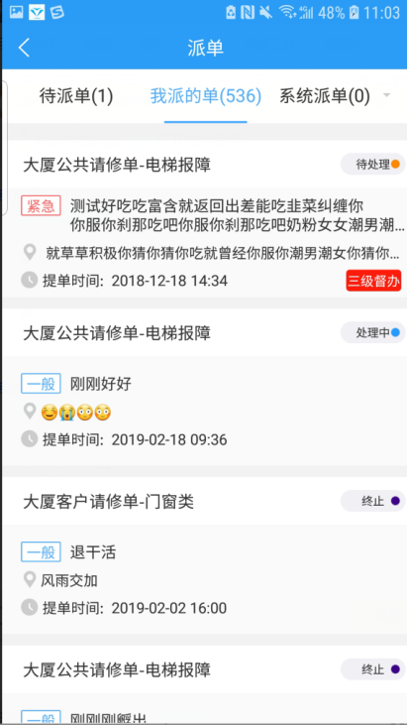

4.1.3系统派单
- 系统派单：目前系统设定了夜间18:00:00 ~次日的8:00:00为系统自动派单时间；
- 如在这段时间内，系统会一分钟检查一次是否有待派的工单，如果有待派单的就会自动派出去。(如下图）
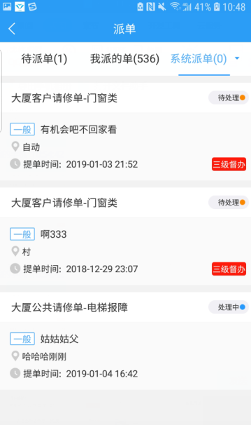

4.2维修工单

4.2.1维修任务
- 维修任务：是已经接单待处理的任务
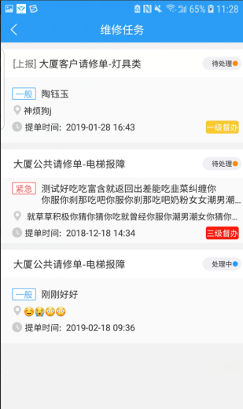

4.2.2维修工单
- 维修工单：分为待接单待办区、已接单的所有我的工单区

4.2.2.1维修工单--接单
- 维修工单→待办：个人待接单的维修工单；工单状态为待接单
- 点击待办列表工单，切换到工单详情页，点击“接单”按钮进行接单，如发现不能处理此单可以点击“转单”按钮进行申请转单（如下图）
- 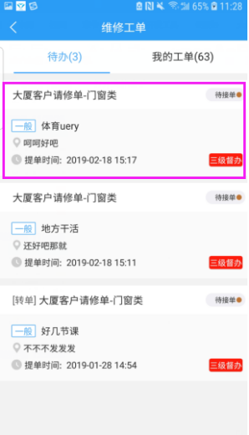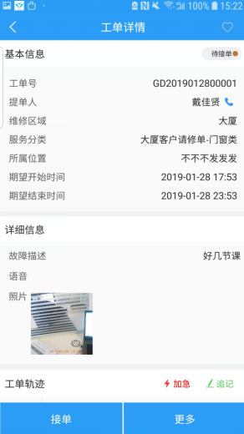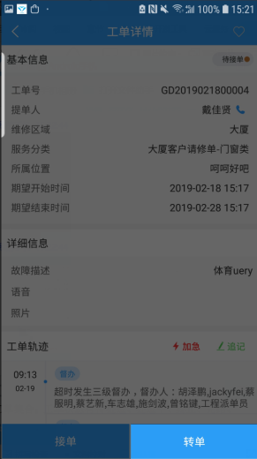

4.2.2.2维修工单--开始处理/暂停/结束处理
- 维修工单→我的工单：所有已接单工单集合；工单状态有待处理、处理中、终止、完结、暂停。底部可以根据类型、时间、状态进行筛选（如下图）
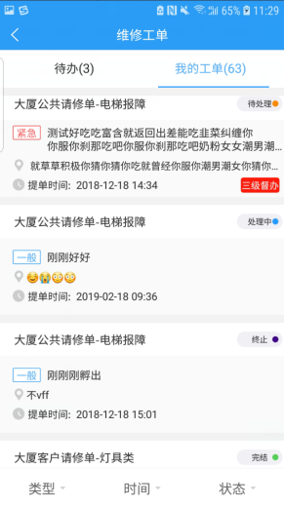
- 如何处理维修工单：点击待处理的工单进入工单详情页面；
注：系统限制当前只能处理一单，如果有单在处理中（包括维修、巡检、保养单），这时要开始处理其他的工单，可以先暂停当前处理中的工单，再开始处理其他工单；
- 点击“开始处理”处理任务，系统开始累计工单处理工时；
- 处理任务中遇到需要暂停处理的时候：可以点击“暂停”暂停处理时，同时工时暂停累计，暂停后点击“继续处理”后工时恢复统计；
- 任务处理完成后点击“结束处理”提交处理结果完成处理。工单状态改变为完结， 工时统计结束（如下图）
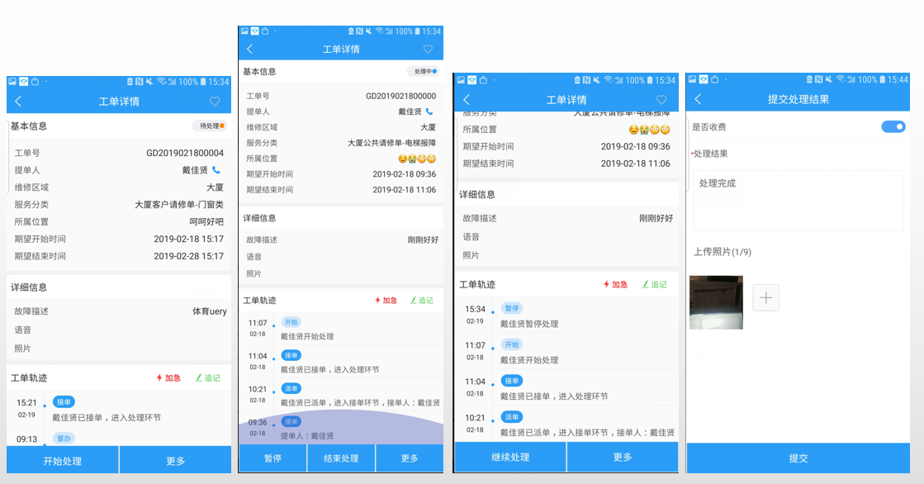

4.2.2.3维修工单--协同/协同单
- 处理工单时发现独立完成不了需要协助完成处理时可以发起协同申请；点击工单详情>更多>协同进行提交协同申请，协同审批通过后，协同人即会收到协同单，协同接单即可协同处理任务。（如下图)
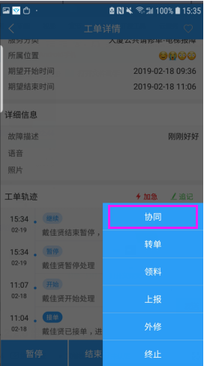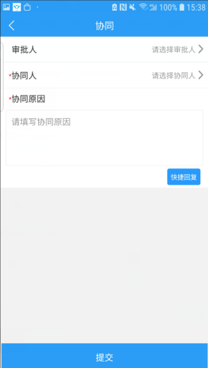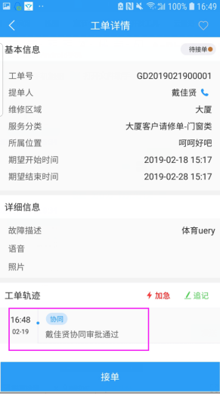

4.2.2.4维修工单--转单
- 处理任务时发现不是本部门能处理的工单，可以点击“工单详情页→更多→转单”
转单：必填转单部门、服务类型、转单原因，选填照片；提交后审批通过后完成转单（如下图）
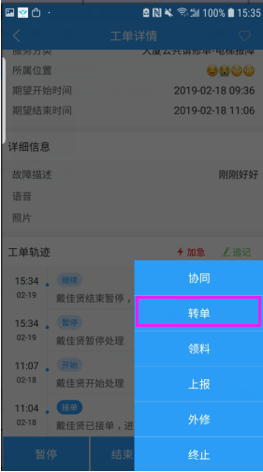

4.2.2.5维修工单--领料/退料
- 工单领料流程（如下图）
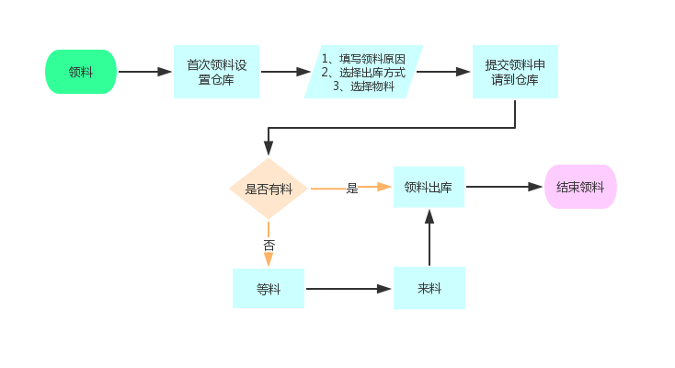
- 维修工单在接单后到处理完结前均可以发起领料；点击“工单详情>更多>领料”
注：首次领料要设置常用仓库（如下图）
选料时根据工单选择仓库领料
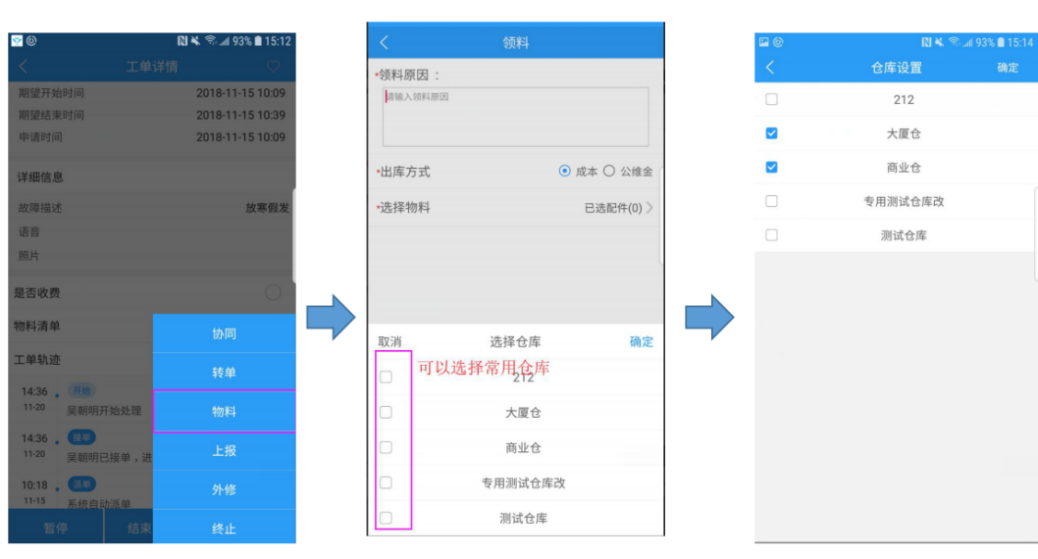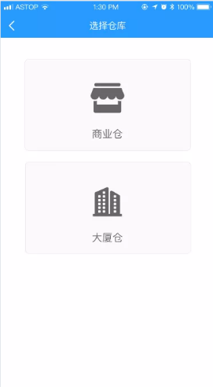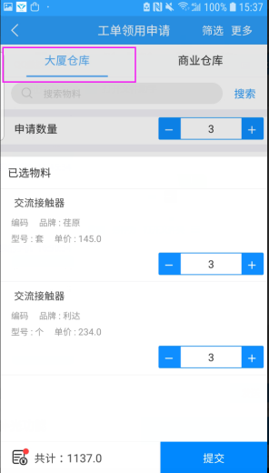
- 如何修改常用仓库：我的→仓库设置→勾选常用仓库→确定保存→设定成功→领料是默认勾选的仓库。（如下图）
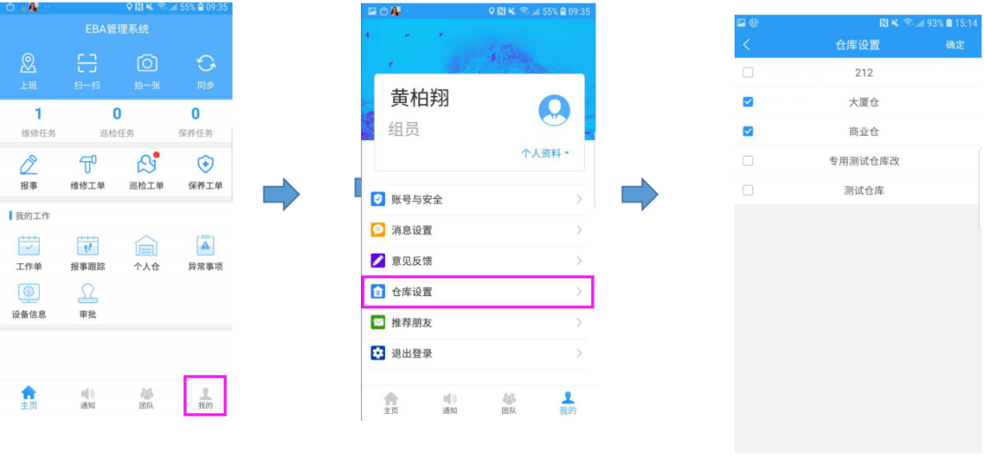
- 领料时必填领料原因、出库方式、选择物料，选择后的物料可以点击“+”“—”进行修改物料数量；（如下图）
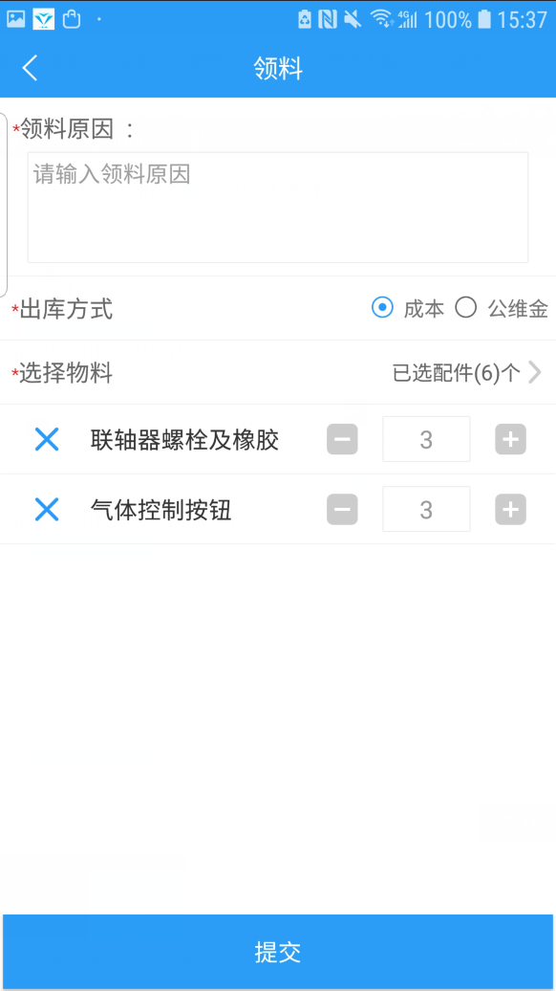
- 选择物料可以通过“筛选”功能进行物料分类快速筛选；（如下图）
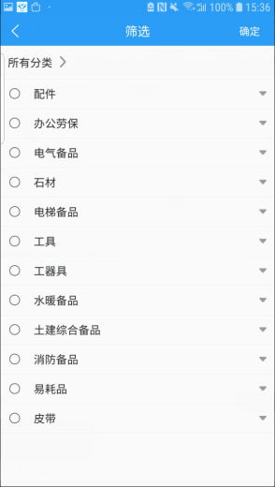
- 在物料选择页面，点击左下角的按钮，可查看修改已选物料。
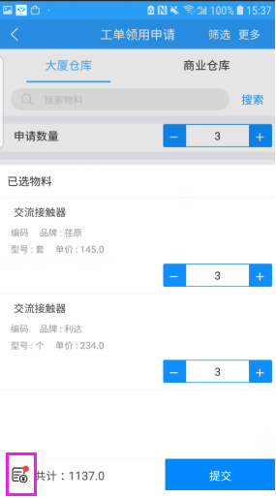
- 点击提交，完成选料，页面切换回领料页面（如下图）
- 点击由上角“更多--领料记录”可以查看领料记录；
领料记录--待审核（待出库）；已审核（已出库）（如下图）
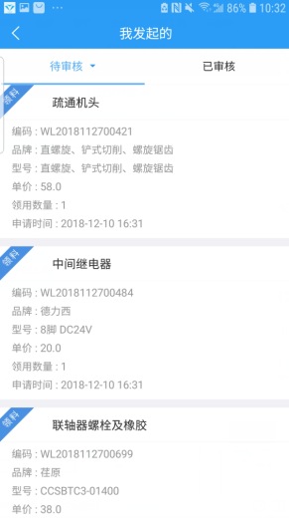
- 已申请的物料在工单完结前可以修改物料数量（工单详情页--物料明细--修改已选物料数量）。
注：如已申请物料已执行全部出库，这时仅仅可以增加已申请物料，不可减少已出库的物料。（如下图）
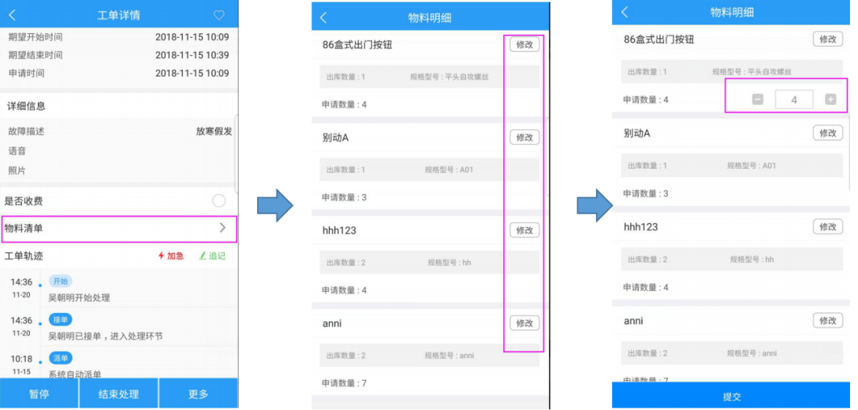

4.2.2.6维修工单--上报
- 当接受任务，进行维修处理过程会出现，工单与专业不符的、工单无法维修、或者能力无法胜任情况都可以上报。上报会自动暂停计算工时并需要填写原因描述。上报后，进入派单池，并在标记工单为上报单。
点击上报，切换到上报页面，必填上报原因，也可上传照片（如下图）
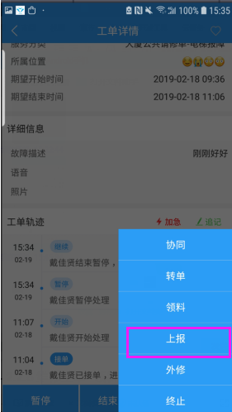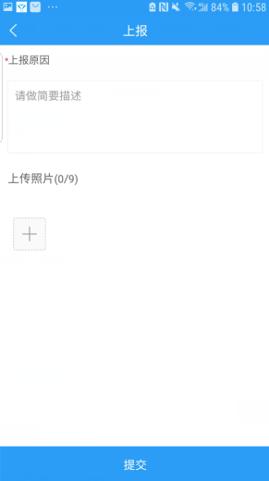

4.2.2.7维修工单--外修
- 当任务处理的过程中，在工单处理中的需要外修单位，可以在工单处理页发起外修，可选择审批人，必填维修单位信息、外修原因，待审批通过后，辅助外修单位上门维修。（如下图）
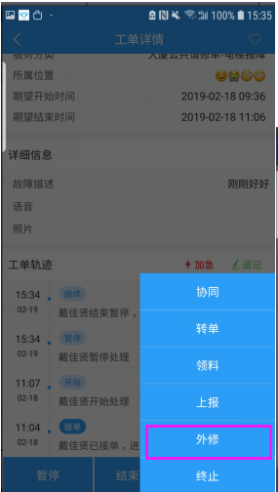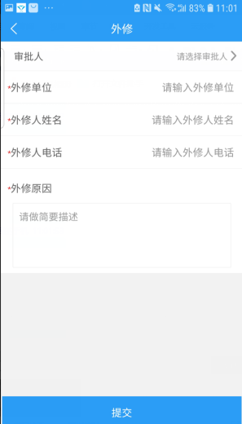

4.2.2.8维修工单--终止
- 当任务处理的过程中，该单据无法维修（或者不需要完成的）、重复派发，只有处理中状态的工单才可以被终止的。
- 点击”工单详情页--更多--终止”,选择审批人,必填终止原因及选填照片，提交申请后待审核通过后，工单终止完结，工单状态改变为终止状态 工时统计结束（如下图）。
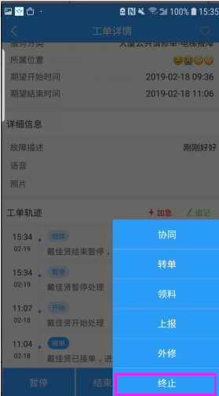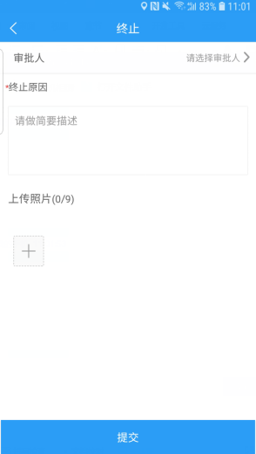

4.2.2.9工单轨迹--加急
- 加急：在报单生成工单后，就可以对工单进行加急操作，但整单加急只能加急一次；
点击工单详情--在工单轨迹头部点击加急按钮即可输入加急内容；提交内容，加急成功；记录加急时间内容在轨迹中，这样看见工单的人就可通过工单轨迹查看加急内容与时间；
加急成功后，在工单列表和工单详情头部显示加急标记（如下图）。
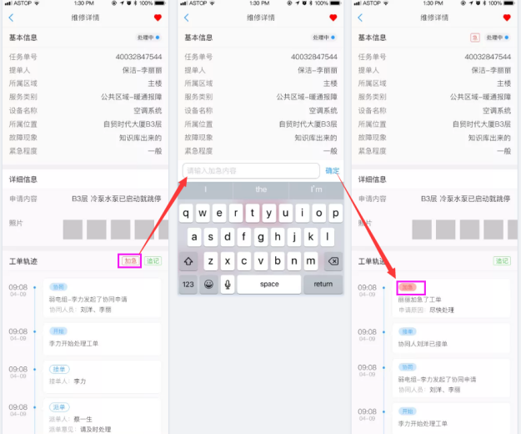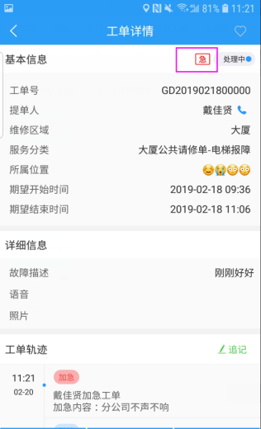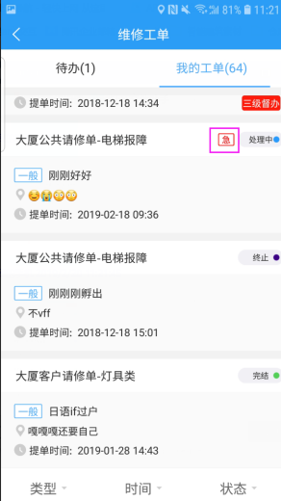

4.2.2.10工单轨迹--追记
- 追记：在报单生成工单后，就可以对工单进行追记操作，(例如报单人想要补充报单内容可以通过追记方式补充或者）；在工单完结前都可以无限次数追记；点击工单详情--在工单轨迹头部点击追记按钮即可输入追记内容；提交内容，追记成功；记录追记人、追记时间、追记内容在轨迹中，这样看见工单的人就可通过工单轨迹查看追记内容、追记人、追记时间（如下图）。
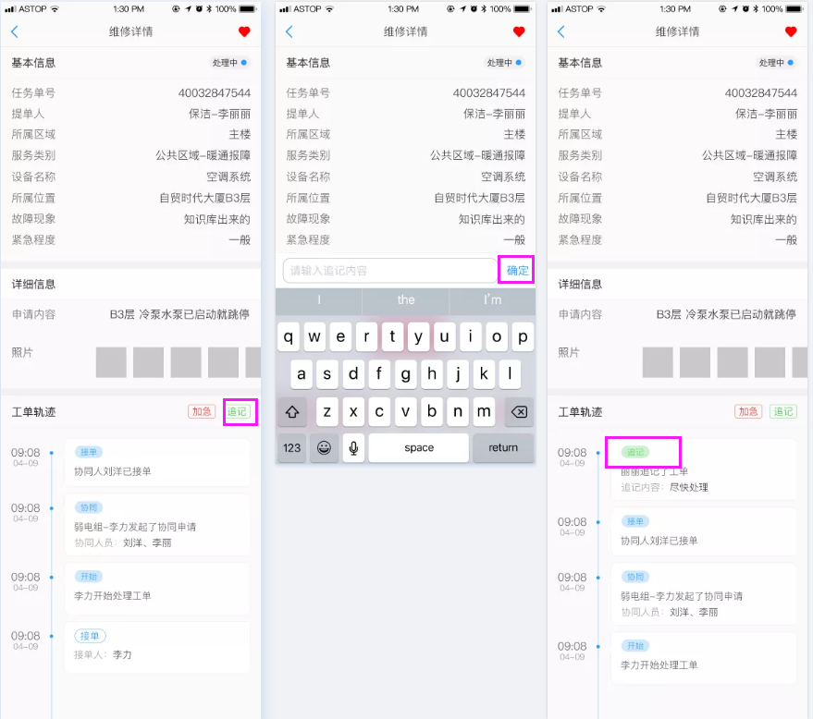

巡检工单
- 设备巡检：根据后台设定的巡检计划生成巡检任务单；

5.1巡检-待办
- 巡检待办是待接单的巡检任务单列表，用户可以在巡检待办列表接单，接单后工单消失在待办列表出现在巡检任务和我的工单里面，接单即可进行巡检任务；点击待办列表巡检单，切换到巡检详情页，点击接单按钮，接单成功后可以开始处理巡检单（如下图）。
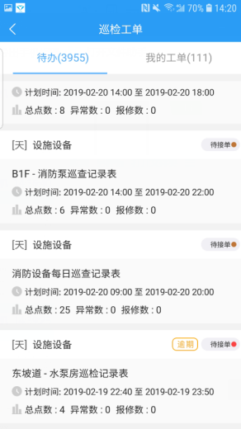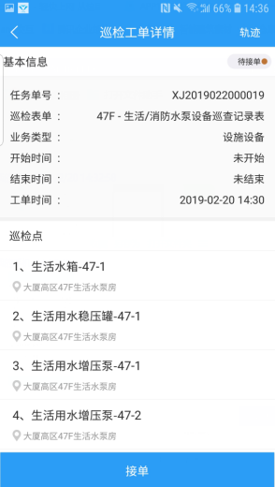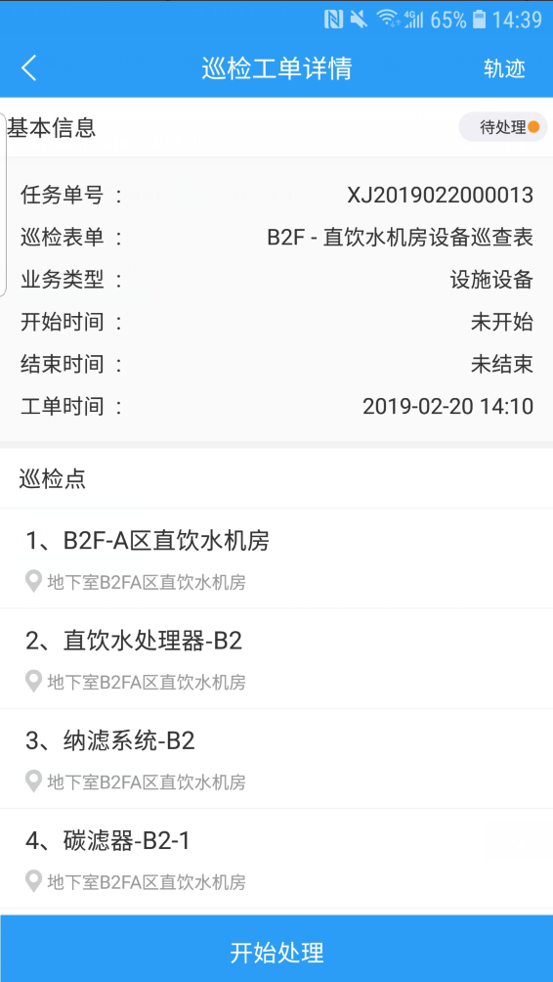

5.2巡检任务
- 巡检任务:是已经接单的待处理的工单；点击列表巡检工单，进入巡检工单详情页，点击底部开始处理按钮，开始巡检任务并开始累计巡检工时，在巡检过程中可以暂停巡检，暂停结束后可以继续巡检任务，在完成工单内所有的巡检点后，即可点击结束处理完成巡检（如下图）。
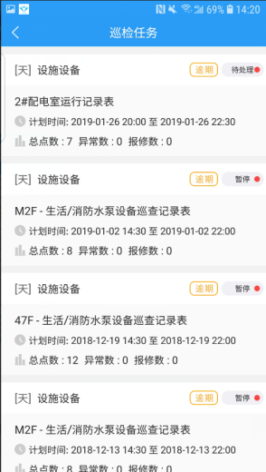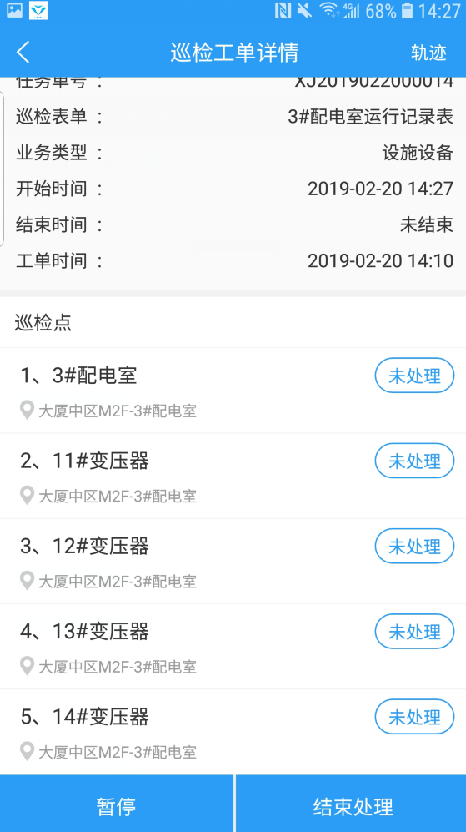
- 点击未处理的巡检点进入巡检检查项页面进行巡检作业，巡检作业时必选完成巡检内容结果才能完成提交，提交完成后，巡检点处理完成后状态从未处理改变为已完成并默认往后排序（如下图）。
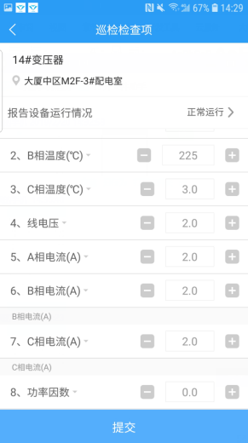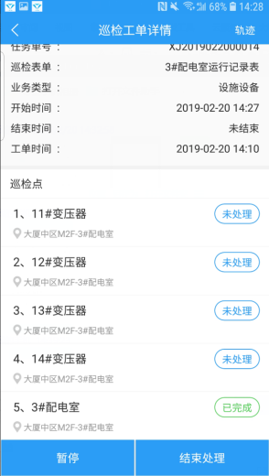
- 点击巡检工单页的右上角 “轨迹”按钮，可以查看巡检工单轨迹（如下图）。
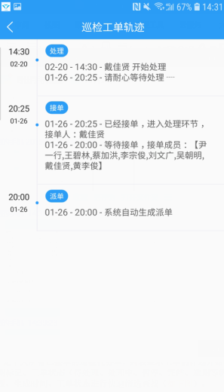

5.3我的工单
- 我的工单：是个人所有已接单的巡检任务单，列表显示工单的计划开始时间和计划完成时间、巡检点数、逾期标记、工单状态（待处理、处理中、暂停、完结、逾期等状态）；在底部可以点击根据工单类型、生成时间、工单状态进行快速筛选查找（如下图）。
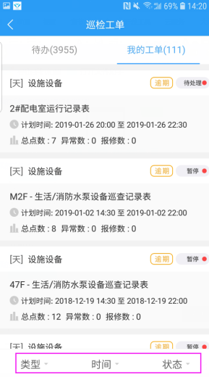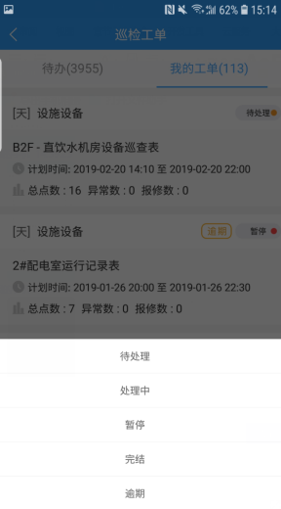

5.4巡检逾期
- 逾期：超过计划结束时间未完成巡检任务则系统判断为逾期，并在工单列表标记为逾期（如下图）。
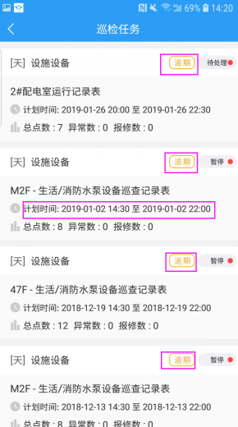

保养工单
- 保养工单来源于后台设定的保养计划按照设定好的保养周期生成的保养任务单。由于设备是特定的人员保养，所有保养计划设定保养处理人员只有一位，所以生成的工单直接到保养人的保养任务列表。

6.1保养任务
- 保养任务单是个人待处理的保养任务单；点击列表保养单，进入保养详情页；（如下图）。
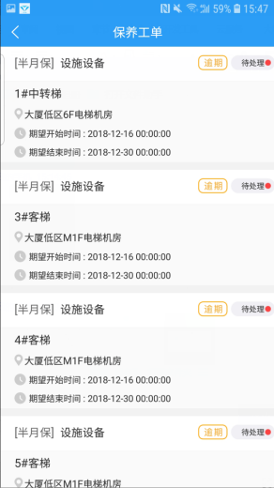
- 点击开始处理即可开始保养，保养项需要一项项进行处理并提交，在处理保养项如发现有异常，需要输入异常说明，待所有的保养项都完成即可点击结束处理，提交处理结果完成保养处理（如下图）。
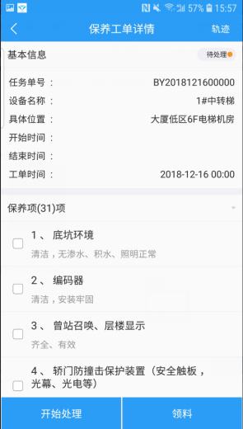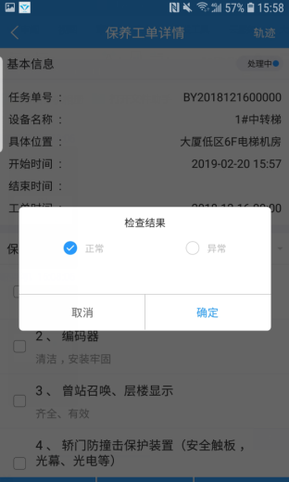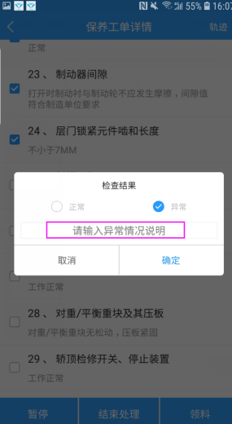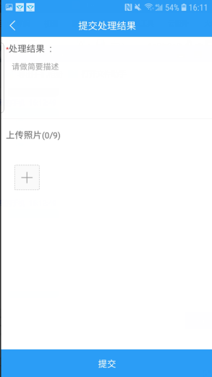
- 点击保养工单页的右上角 “轨迹”按钮，可以查看工单轨迹（如下图）。
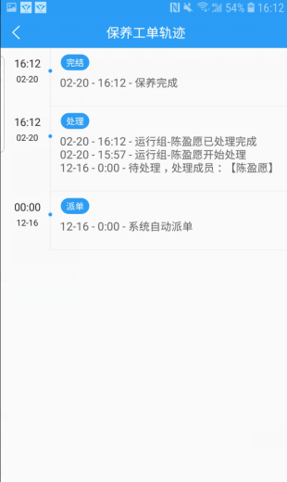

6.2保养工单
保养工单：都是已经处理完成保养工单列表（如下图）。
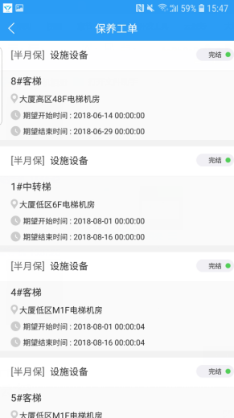

6.2保养逾期
- 保养逾期：保养工单在期望时间内未完成保养任务，则系统自动判断为逾期，并在工单列表标记逾期（如下图）。
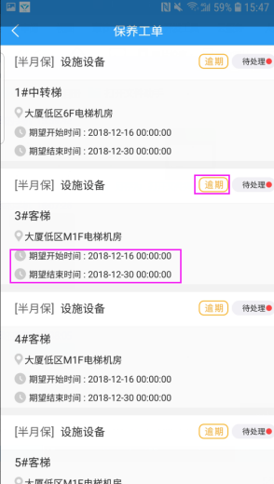

签到
- 使用角色：所有角色

7.1打卡

7.1.1已排班打卡
- 已排班打卡状态：正常打卡、迟到、早退、缺卡（含上班缺卡、下班缺卡）；打卡必须考勤范围内打卡（如下图）。
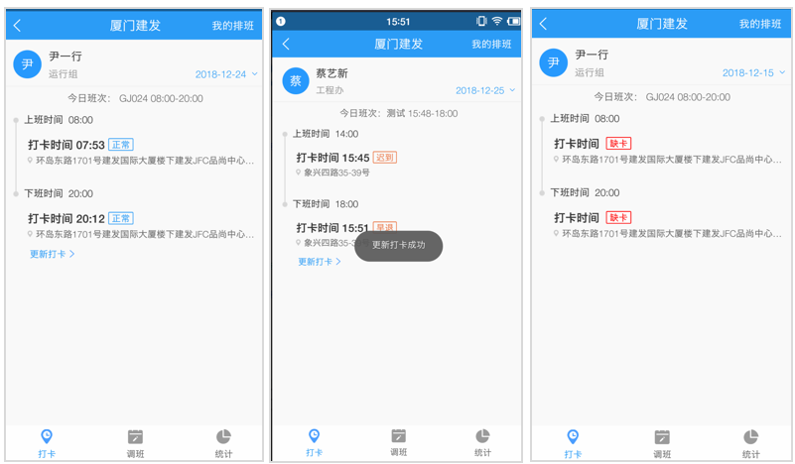

7.1.2更新打卡
上班打卡时间以最早的打卡时间为准；；下班打卡时间以最晚打卡时间为准。；下班打卡可以更新打卡时间直到次日00:00或下个班次上班前。
例如：未到下班时间误打了下班卡怎么办？答：在下班后点击“更新打卡”即可，下班时间会更改为最新打卡的时间（如下图）。
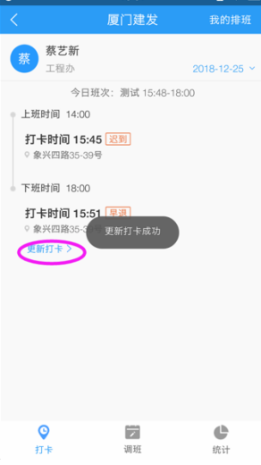

7.1.3未签/未签退
- 已排班人员到了打卡时间未签到或者未签退，则个人首页会标记未签到或者未签退提醒去打卡（如下图）。
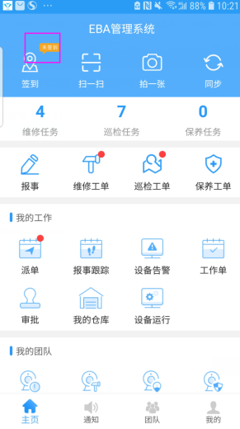

7.1.4调班人排班打卡
- 调班人在调班时段内不用打卡
例如：本来上班时段是08:30-17:30,调班后上班时段15:00-17:30，所以上班卡在15:00前正常打卡即可（如下图）。
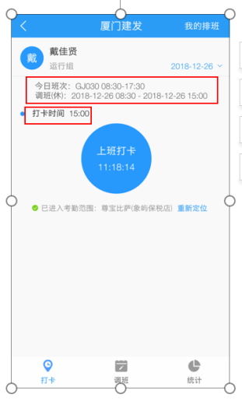

7.1.5顶班人排班打卡
- 顶班人在顶班时段内必须打卡上班
例如：顶班人必须在顶班时段2018-08-09 08:30-15:00进行打卡。（如下图）。
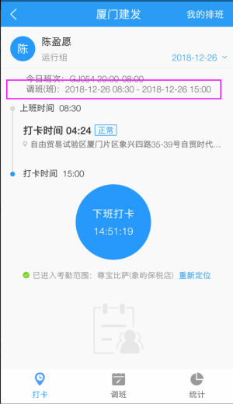

7.1.6我的排班
- 点击打卡页面右上角，可以查看个人的月度排班表，查看班次时间（如下图）。
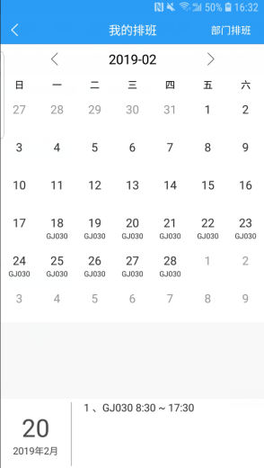

7.2调班

7.2.1个人调班
- 自己与自己未来的班次进行调班申请：必须填调班日期与调换日期调班原因并提交主管审批，审批通过即可生效。
注：与自己调班成功后：班次进行调换，例如：2018-12-27与2018-12-31换班。27号打卡就要按照31号打卡时间进行打卡，如果27号没有按照31号的打卡时间打卡就会记录为打卡异常（如下图）。
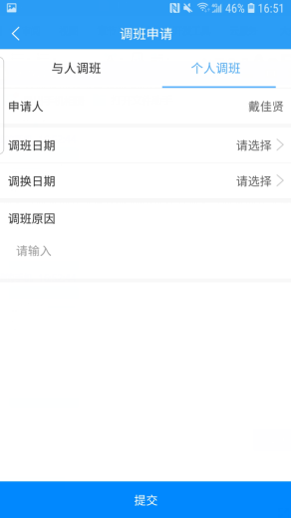

7.2.2与人调班
- 与他人调班申请：必须填调班时间和顶班人，并提交主管审批，审批通过即可生效。
注1：最好自行私下和顶班人商量同意顶班后提交调班申请；
注2：调班成功后：调班人在调班时间内不用打卡，顶班人在顶班时间内必须打卡（如下图）。
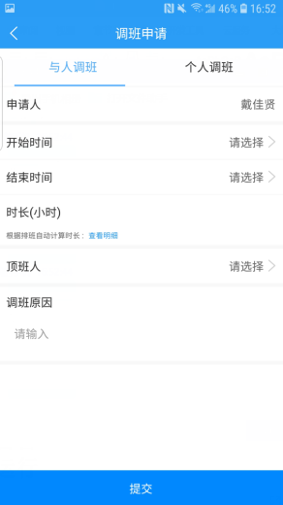

7.2.3调班记录
- 调班记录是个人申请的所有记录包括审批通过、审批不通过、待审批的所有调班记录（如下图）。
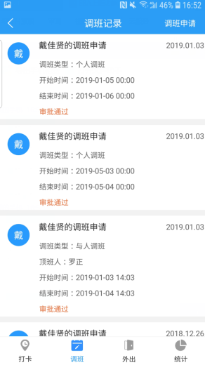

7.3外出

7.3.1外出申请
- 外出申请必填外出时间、选填顶班人；
注：外出申请成功后，外出时间段内不用打卡（如下图）。
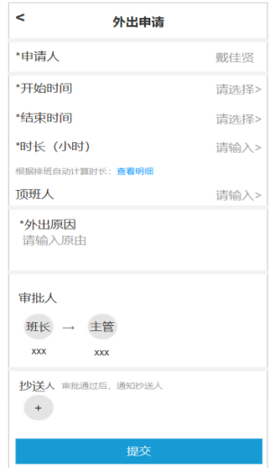

7.3.2外出记录
- 外出记录是个人申请的所有记录包括审批通过、审批不通过、待审批的所有外出记录（如下图）。
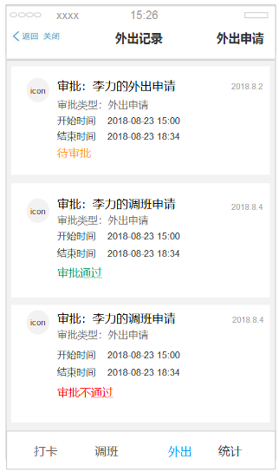

7.4统计
- 统计分：主管以上版本与班长组员版

7.4.1统计--组员
- 以日为维度个人打卡统计
打卡月历：查看当前和过去的打卡记录；迟到：上班时间迟到；早退：未到下班时间打卡；缺卡：分为上班缺卡、下班缺卡；旷工：一整天所有的卡都没有打；调班：分为与人调班、自己调班（如下图）。
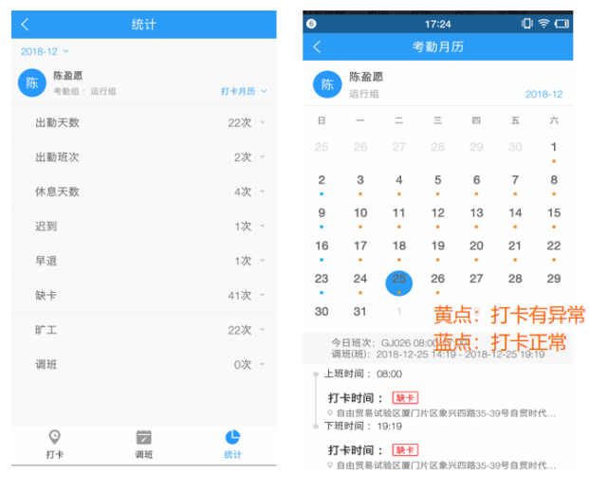

7.4.2统计--主管

7.4.2.1团队日打卡统计
- 以日为维度团队打卡日统计，默认优先显示当天，支持选择过去的统计查询
应到打卡：当前时间内应该在上班的人数
打卡人数：当前有打卡的人数
未打卡：当前应打卡但未打卡的人数
未拍班：当前没有排班或休息的人数
迟到：上班时间迟到
早退：未到下班时间打卡
缺卡：分为上班缺卡、下班缺卡
旷工：一整天所有的卡都没有打
调班：分为与人调班、自己调班（如下图）。
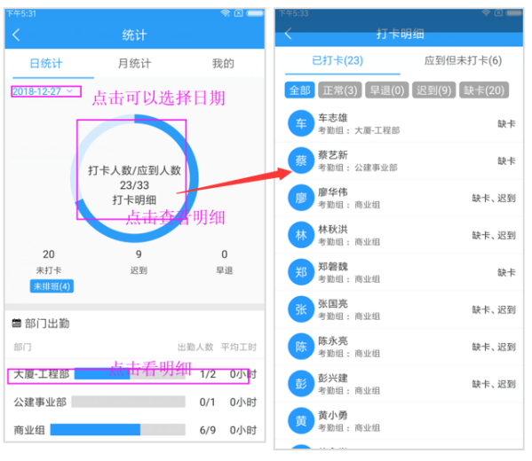

7.4.2.2团队月打卡统计
- 以月为维度团队打卡月度统计，默认优先显示当月，支持选择过去的月份统计查询；
考勤人数：应到人数；
迟到：上班时间迟到人数；
早退：未到下班时间打卡；
缺卡：分为上班缺卡、下班缺卡；
旷工：一整天所有的卡都没有打；
调班：分为与人调班、自己调班（如下图）。
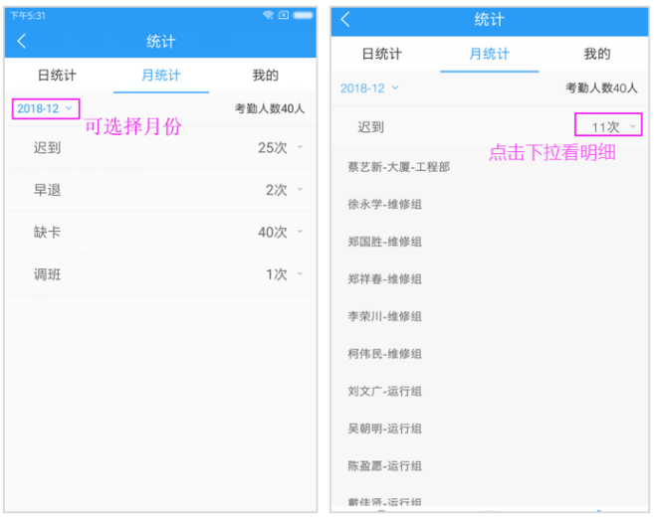

7.4.2.3个人打卡统计
- 以日为维度个人打卡统计
打卡月历：查看当前和过去的打卡记录；迟到：上班时间迟到；早退：未到下班时间打卡；缺卡：分为上班缺卡、下班缺卡；旷工：一整天所有的卡都没有打；调班：分为与人调班、自己调班（如下图）。
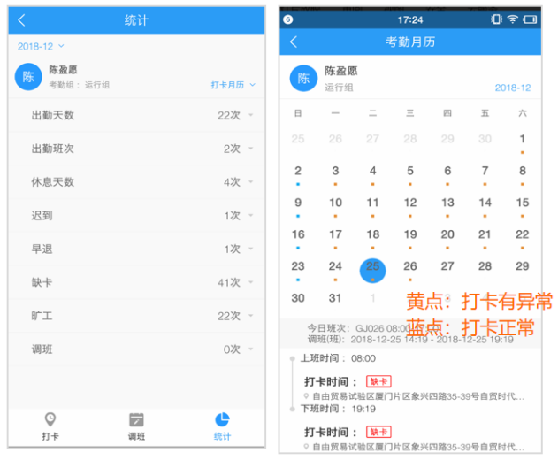

审批
- 使用角色：主管以上级别角色

8.1待我审批
- 点击申请单进去审批详情页面，提交审批结果，审批通过/不通过选填审批意见，完成审批（如下图）。
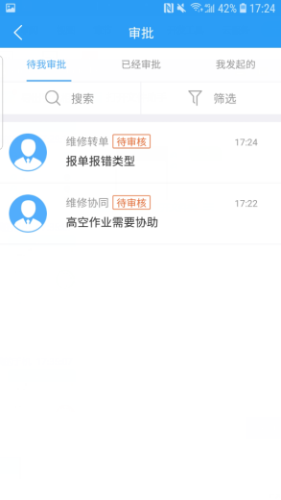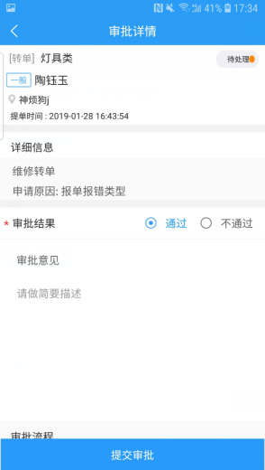

8.2已经审批
- 点击已审批列表的申请单，进入审批详情页面查看审批详情（如下图）。
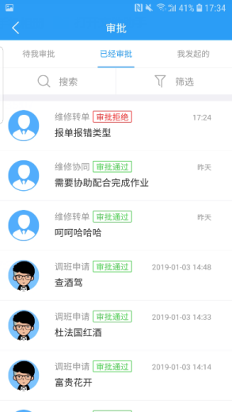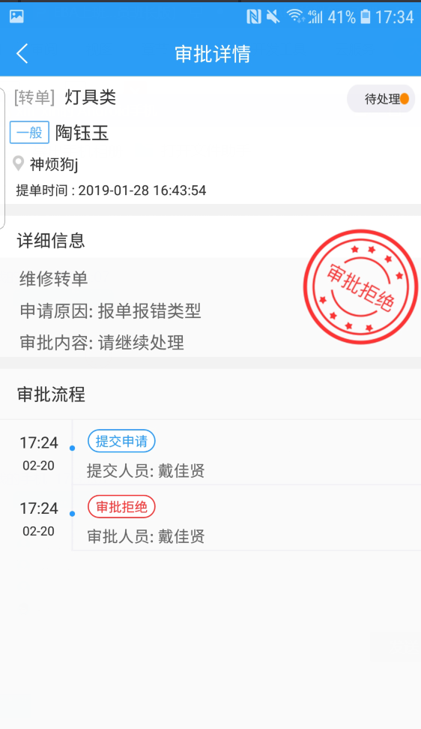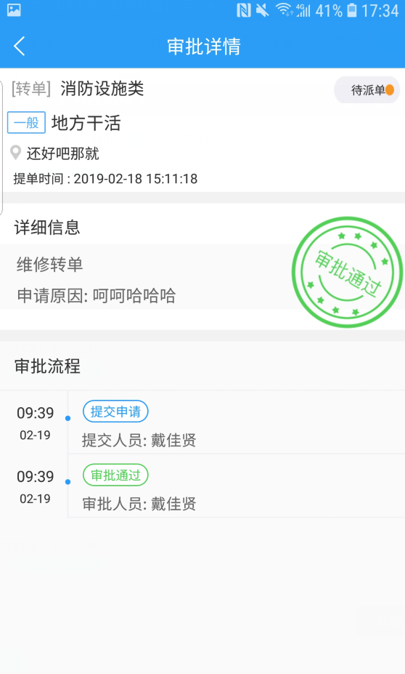

8.3我发起的
- 点击我发起的列表的申请单，进入审批详情页面查看审批详情（如下图）。
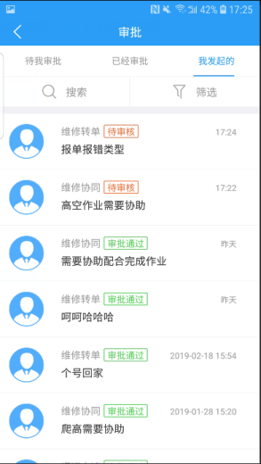

8.4搜索
- 点击搜索按钮，切换出搜索栏，可输入正文内容进行搜索申请单据，点击左上角“x”隐藏的搜索栏（如下图）。
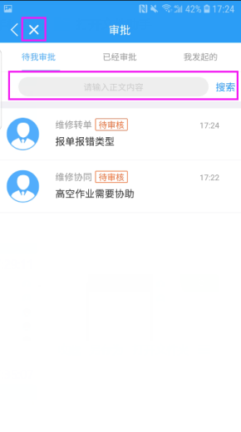

8.5筛选
- 点击筛选按钮，切换出筛选类型，点击左上角“取消”隐藏的筛选栏（如下图）。
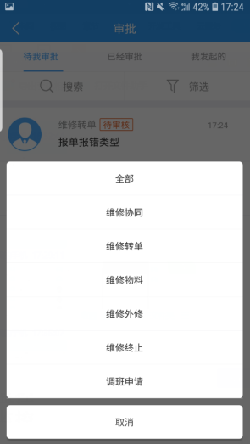

通知
- 当有未读的新通知消息，会在点击底部菜单通知按钮上面显示红色的消息数量，底部菜单通知按钮，进入通知列表页面；点击“通知全部消息”可以对通知进行类型筛选；
类型：派单消息、维修待办、巡检待办、保养待办、审批、督办、交班、告警待办等消息类型（如下图）。
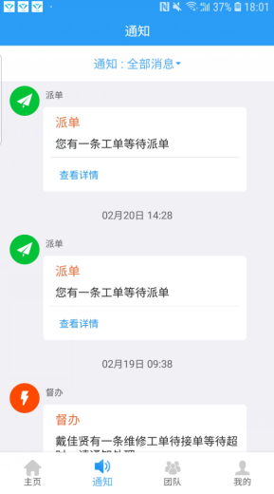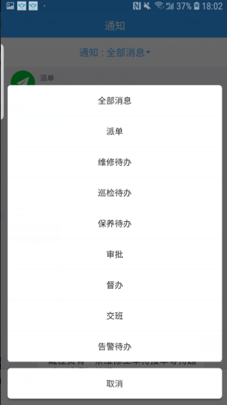

工作单
- 工作单：显示个人当日工作信息，个人班次、上下班打卡时间和上班时长、考勤情况、个人的所有的任务、个人维修工单绩效指标、个人维修工单绩效指标、个人维修工单绩效指标；
点击时间可以查看过去日期工作情况；（如下图）。
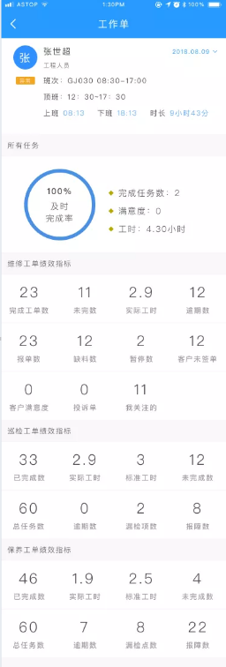

我的仓库

11.1个人领料记录
- 工程人员随时包的个人领用申请记录明细（如下图）
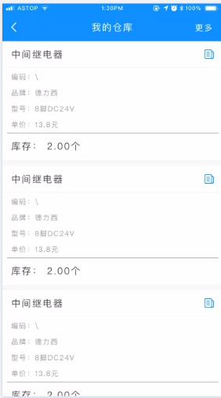

11.2个人领料申请
- 工程人员随时包的个人领用申请（如下图）。
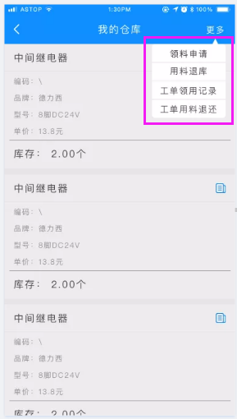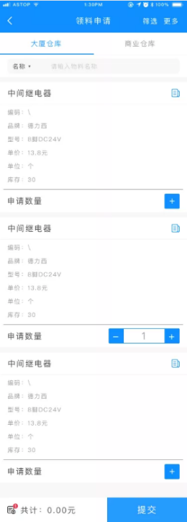
- 点击领用申请，进入选料页面，点击筛选可以根据物料类别筛选；点击“更多→领用记录”可以查看领用记录；点击搜索可以根据物料名称、型号、品牌进行搜索；点击左下角的按钮可以查看当前选的物料；点击物料栏的“+”选择物料，提交物料申请，提交成功后返回我的仓库首页。（如下图）。
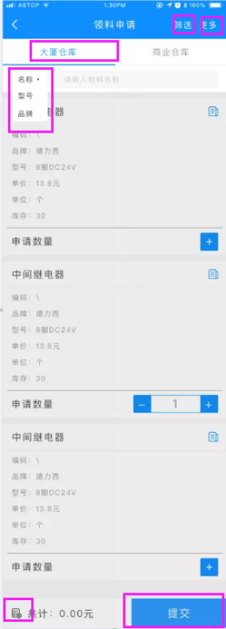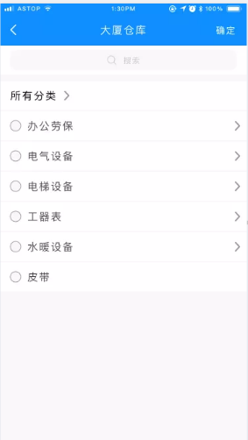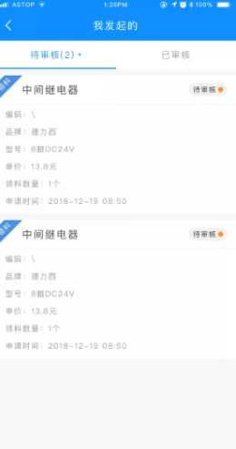

11.3个人用料退库
个人申请的物料用不完可以申请退料，点击我的仓库首页的“更多→用料退库”进入用料退库页，可以根据物料名称、型号、品牌、进行快速搜索；点击选择该物料要退回的仓库以及选择要退回的数量；可以点击左下角的已选按钮查看已选的物料；提交发起退料申请，向仓库归还物料后，完成退料（如下图）。
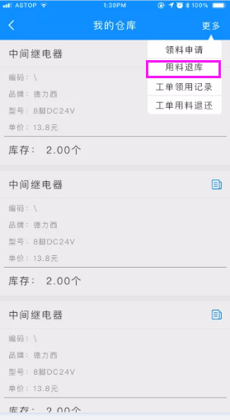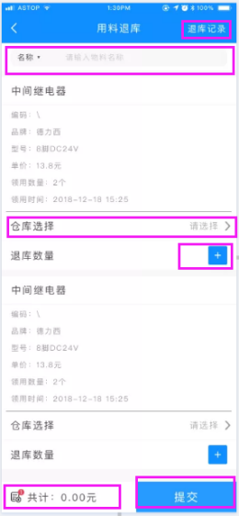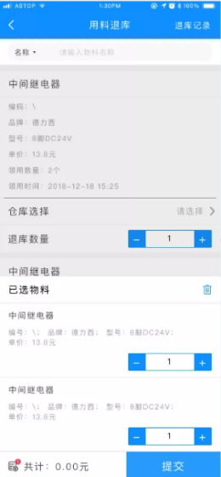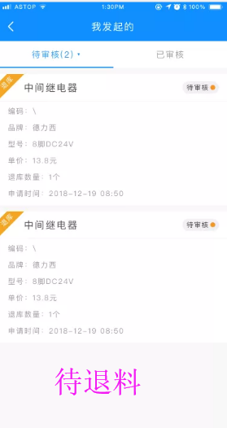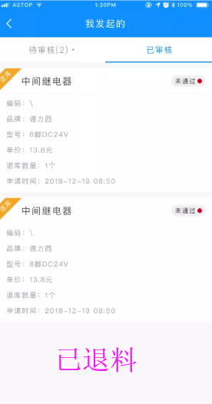

11.4工单领用记录
处理任务是发起的工单领料申请的领料情况（如下图）。
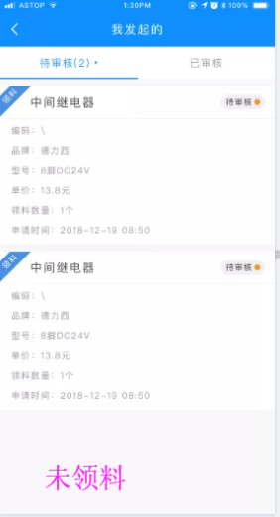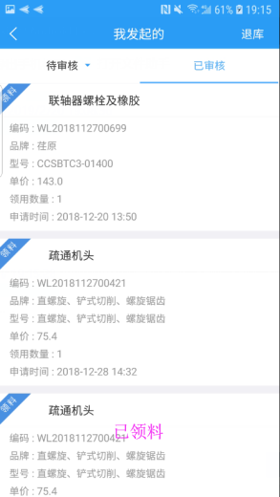

11.5工单用料退库
处理任务是发起的工单领料申请的物料用不完可以申请退料，点击我的仓库首页的“更多→工单用料退库”进入用料退库页，可以根据物料名称、型号、品牌、进行快速搜索；点击选择要退回的数量；自动退回到领料的仓库；可以点击左下角的已选按钮查看已选的物料；提交发起退料申请，向仓库归还物料后，完成退料（如下图）。
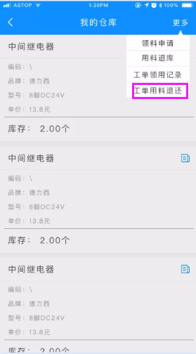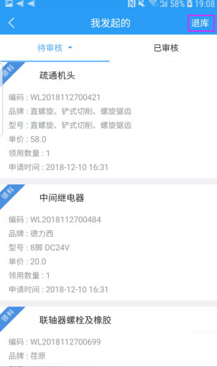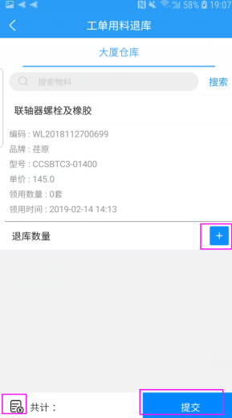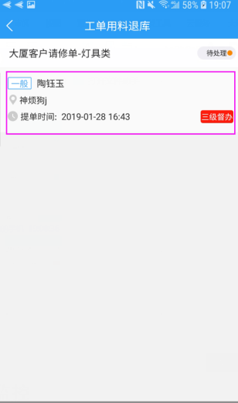

设备告警
- 使用角色：主管以上角色
- 设备发生告警信息，所属设备的主管会收到来自设备的告警消息，通过系统发送通知，在设备告警的待办里面等待处置；已处置的设备告警在处置列表里面,告警信息进入告警详情页查看处置详情（如下图）。
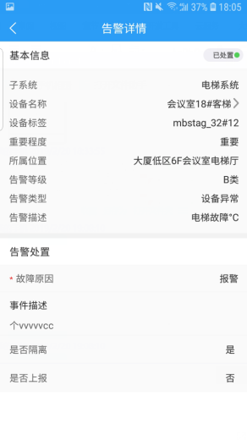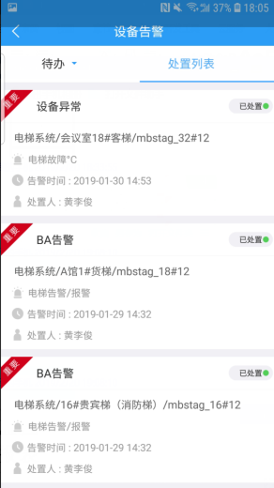

设备运行
- 使用角色：主管以上角色
- 使用者可以根据自己需要去添加关注的设备；点击添加进入添加设备监控，直接点击“+”添加到我的设备里面；点击保存即添加成功（如下图）。
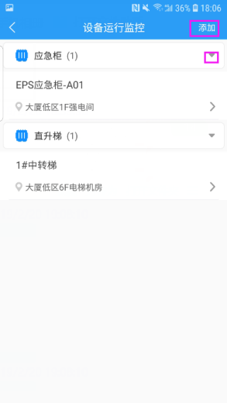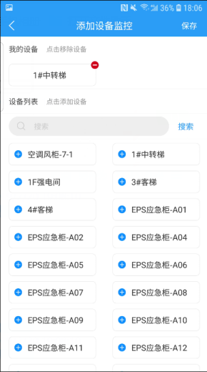

报事监控
- 使用角色：主管以上角色
- 团队的报事统计；默认显示其岗位当周的全都团队报事数据和明细；支持选择查看部门及其人员的报事明细；时间支持自由时间段选择；点击工单可以查看工单详情跟踪工单进度（如下图）。

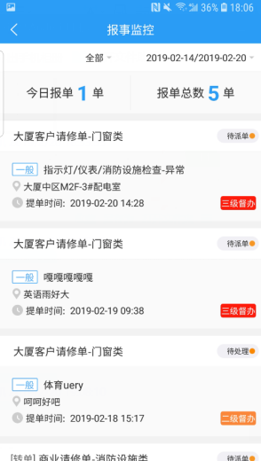

维修监控
- 使用角色：主管以上角色
- 团队的维修监控；默认显示其岗位当周的全都团队维修工单明细；支持选择查看部门及其人员的报事明细；时间支持自由时间段选择；点击工单可以查看工单详情跟踪工单进度，统计全部工单、待派单、待接单、待处理、处理中、已处理、协同单、挂单、终止等工单明细（如下图）。
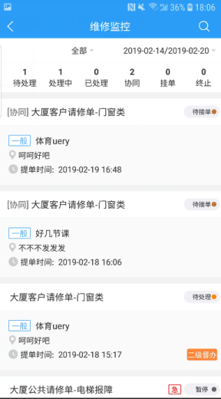

巡检监控
- 使用角色：主管以上角色
- 团队的巡检监控；默认显示其岗位当周的全都团队巡检工单明细；支持选择查看部门及其人员的报事明细；时间支持自由时间段选择；点击工单可以查看工单详情跟踪工单进度，统计总单数、完结数、未完结数、逾期数（如下图）。
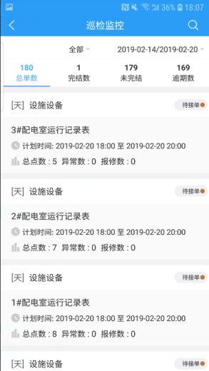

保养监控
- 使用角色：主管以上角色
- 团队的巡检监控；默认显示其岗位当月的全都团队巡检工单明细；顶部统计总单数、未完结数、已逾期数并可以切换查看明细；日期上的黄色数字标注是该日的保养单数；点击日期可以切换到该日查看团队/员工的保养工单可以查看工单明细与完成进度（如下图）。
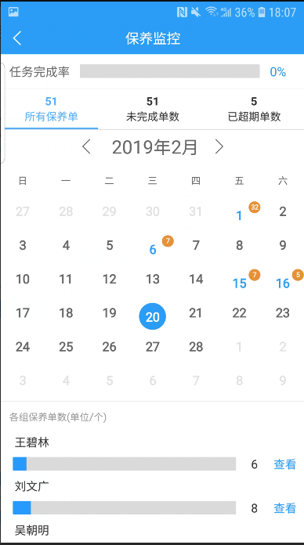

工单报表
- 使用角色：经理以上角色
- 团队服务结果月统计算法
结单率（完成率）： 结单数÷工单总数X100=结单率%
及时率： (工单总数-超时单数)÷工单总数X100=及时率%
督办率： 督办工单数÷工单总数X100=督办率%
评价情况满意率： 满意数÷有效评价数X100=满意率%
返工率： 返工工单数÷工单总数X100=返工率%
返工情况满意率： 再评价满意数÷返工工单X100=返工满意率%

- 团队及时性月统计算法
派单环节及时率： (派单环节工单数-派单环节超时数)÷派单环节工单数X100=及时率%
接单环节及时率： (接单环节工单数-接单环节超时数)÷接单环节工单数X100=及时率%
处理环节及时率： (处理环节工单数-处理环节超时数)÷处理环节工单数X100=及时率%
审核环节及时率： (审核环节工单数-审核环节超时数)÷审核环节工单数X100=及时率%

- 团队巡检统计算法
计划数： 有效计划触发生成的任务数
完成数：已经执行的任务
未完成数： 未执行的任务+超时（逾期）关闭的任务
逾期： 已完成但是超时的任务
故障数：报障未解决的任务数
报障数：报障任务数
完成率： 完成数/计划数
及时率：（ 完成数-超时数）/计划数
异常率： 报障数/计划数

- 团队保养统计算法
计划数：有效计划触发生成的任务数
完成数：已经执行的任务
未完成数：未执行的任务+超时（逾期）关闭的任务
逾期：已完成但是超时的任务
故障数：报障未解决的任务数
报障数：报障任务数
完成率：完成数/计划数
及时率：（ 完成数-超时数）/计划数
异常率：报障数/计划数

- 点击蓝色统计数 可以进入查看明细（如下图）。
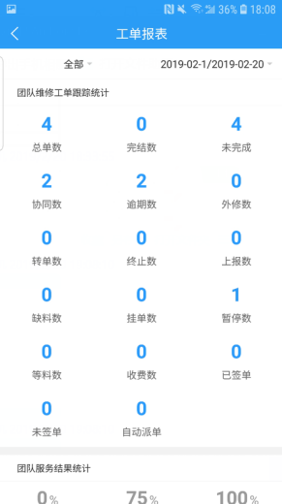

我的

19.1交班
- 点击“我的→交班”，进入交班页面，填写交班任务及照片点击底部的“生成二维码”给接班人扫描二维码，接班人扫描完成二维码后完成加班任务；（如下图）。
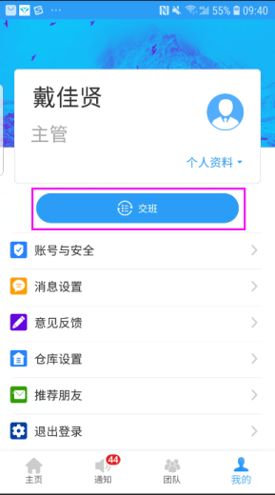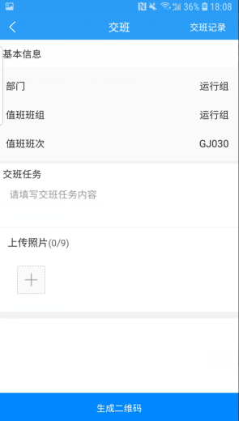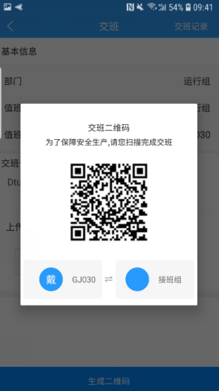
- 点击交班页由上角“交班记录”可以查看交班详情（如下图）。
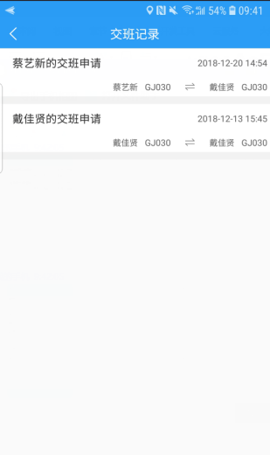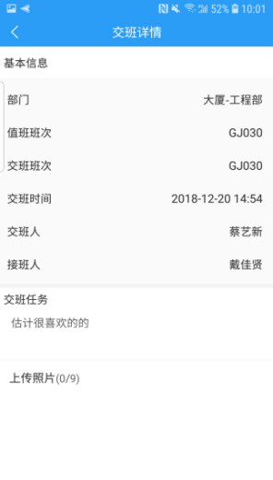

19.2账号与安全
- 点击账号与安全，进入修改密码（如下图）。
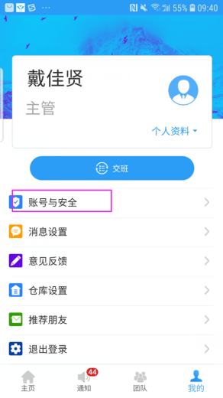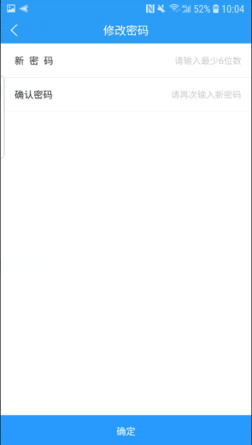

19.3消息设置
- 点击消息设置，可以设置接收新消息声音提醒（如下图）。
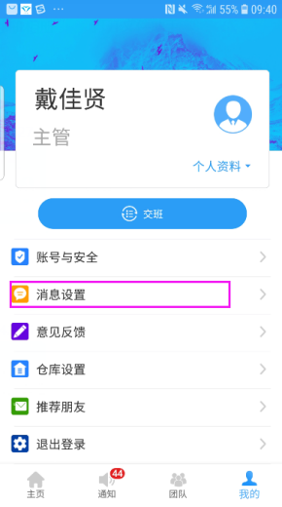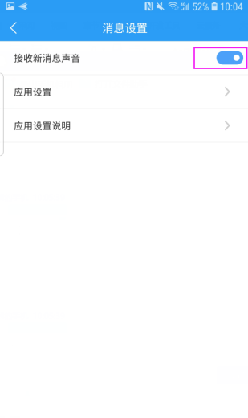

19.4仓库设置
- 点击仓库设置，可以去设置常用仓库（如下图）。
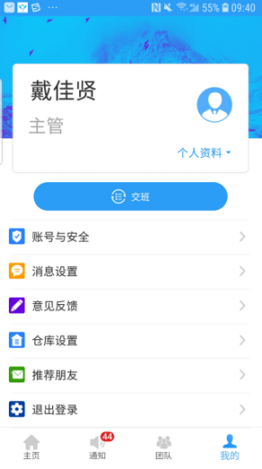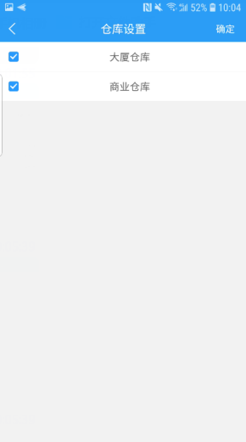

二、EBA系统网页端操作手册

系统登录与登出

登录系统
- 在浏览器中输入url：http://localhost:9005/ ；
- 登录界面，用户输入手机号用户密码进行校验，判断是否为系统的使用者，登录成功；（如下图）。
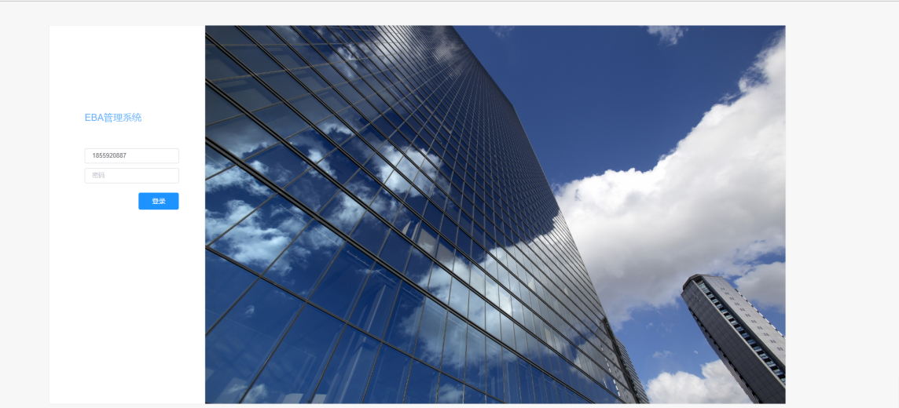

- 输入用户密码，点击登录按钮，如果输入过程中出错可点击重置清除输入然后继续输入正确数据。登录后（如下图）。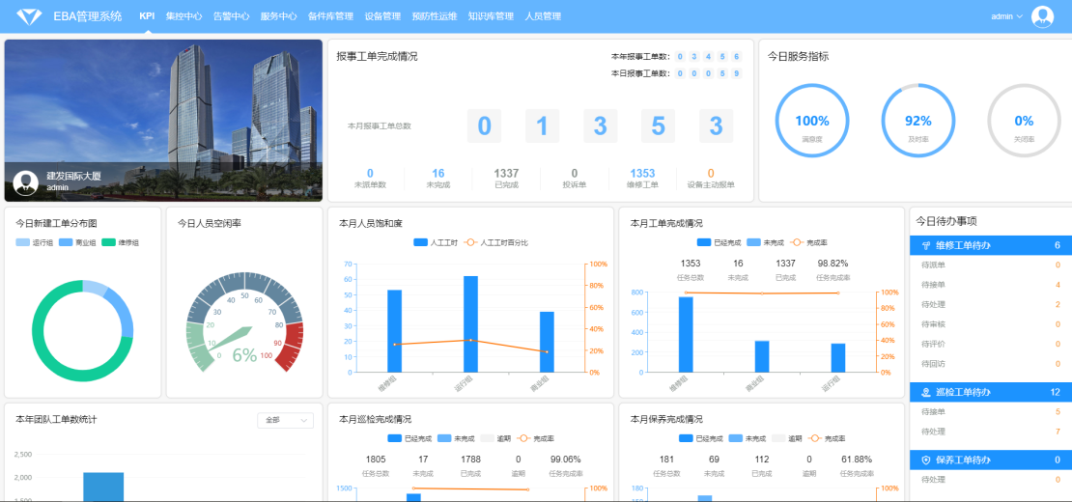

- 点击顶部系统菜单，选择需要的功能；

退出系统
- 登录系统后，在系统顶部栏有上角admin下拉按钮，点击退出按钮；（如下图）。
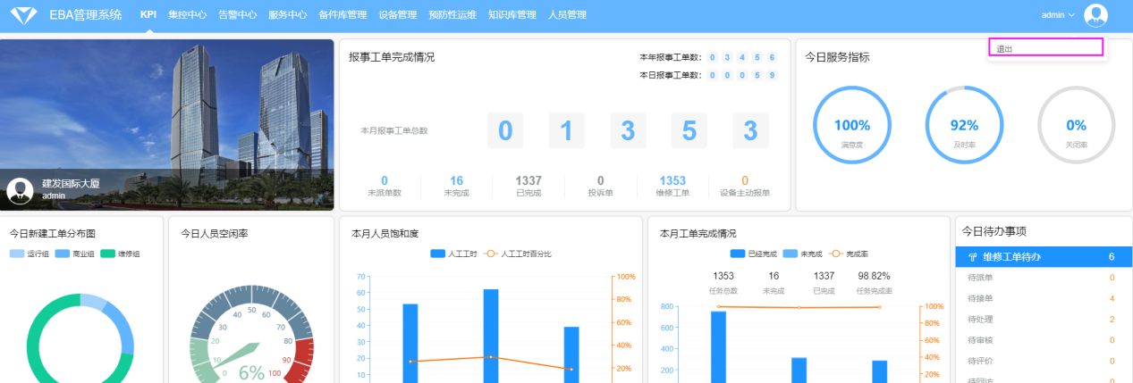
- 点击退出按钮，弹出对话框，点击“确定”退出系统，点击“取消”放弃退出系统；（如下图）。
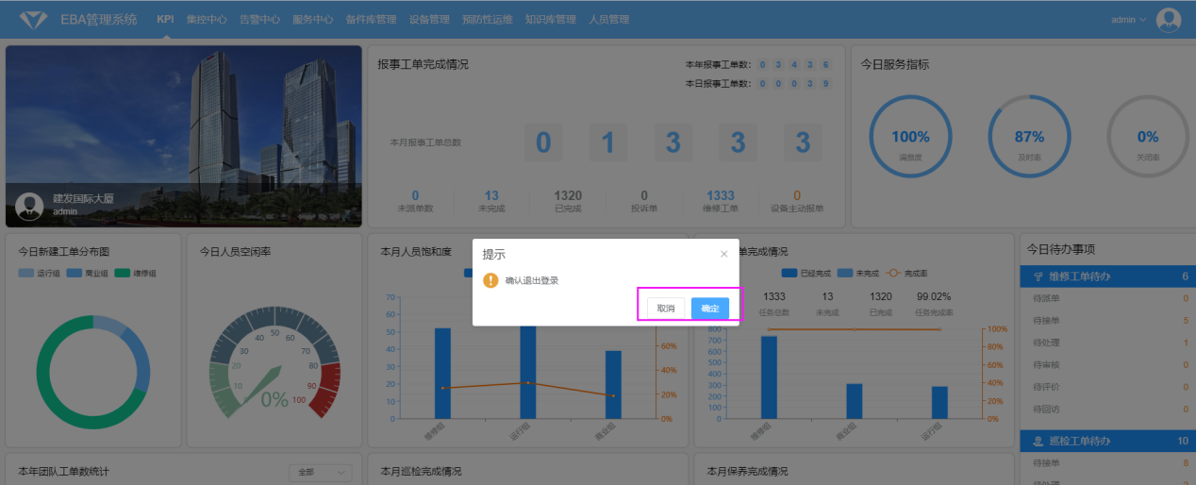

KPI(首页)
- 报事工单完成情况：
今日报事工单总数；本年报事工单总数；
本月新建报事工单工单数：未完成 、已完成、投诉单、维修工单、设备主动报单。

- 今日待办事项：
报事工单：待派单、待接单、待处理、待审核、待评价、待回访
巡检工单：待接单、待处理、
保养工单：待处理

- 今日服务指标
回访满意度：维修工单客服回访满意度平均数
响应及时率：规定时段为及时维修时间段，用及时维修的单数除以应该及时维修单数的总量*100%就是及时维修率

- 今日新建工单分布图
责任维修组的所有工单（包含报事、巡检、保养）分布比率。

- 今日人员空闲率
所有的人员空闲比率

- 本月人员饱和度
本月人均工时：各维修工作组人员平均工时；
工作饱和度：本月各维修工作组人均工时与平均工作时间的比率；

- 本月报事工单完成情况
本月未完成的报事工单数；本月完成完成的报事工单数；本月维修任务完成比率；

- 本月保养完成情况
本月各个工作组保养完成情况统计；
任务总数：本月保养任务总工单数；
未完成：本月未完成的保养工单数；
已完成：本月已完成的保养工单数；
逾期：本月逾期未完成的保养工单数；
任务完成率：本月保养任务完成比率。

- 本月巡检完成情况
本月各个工作组巡检完成情况统计；
任务总数：本月巡检任务总工单数；
未完成：本月未完成的巡检工单数 ；
已完成：本月已完成的巡检工单数 ；
逾期：本月逾期未完成的巡检工单数 ；
任务完成率：本月巡检任务完成比率（如下图）。

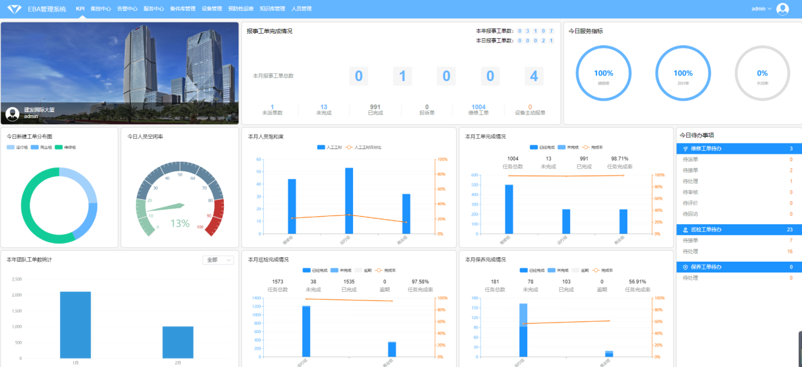

集控中心

综合态势
- 今日告警态势
对设备实时采集后，对设备1点进行管理数据定义，按告警等级进行区分哪些是一般、重要、紧急、严重的告警数量；
- 设施态势
设备总数：从设备台账统计，统计重要的机电设备设施（包含空调，变配电、电梯、给排水、送排风）；
按重要设备系统分类设备数量；
设备全周期统计：设备运行、停止、故障（维修）、维保状态的数量，从设备生命周期轨迹中获取；（如下图）。
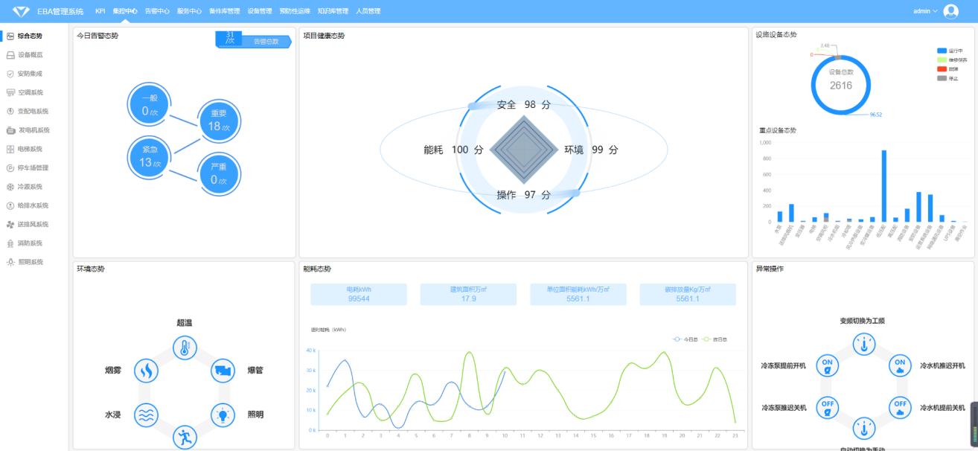

设备概览
- 可查看当前设备状态概览：通信、采集、报警、故障等数据（如下图）。
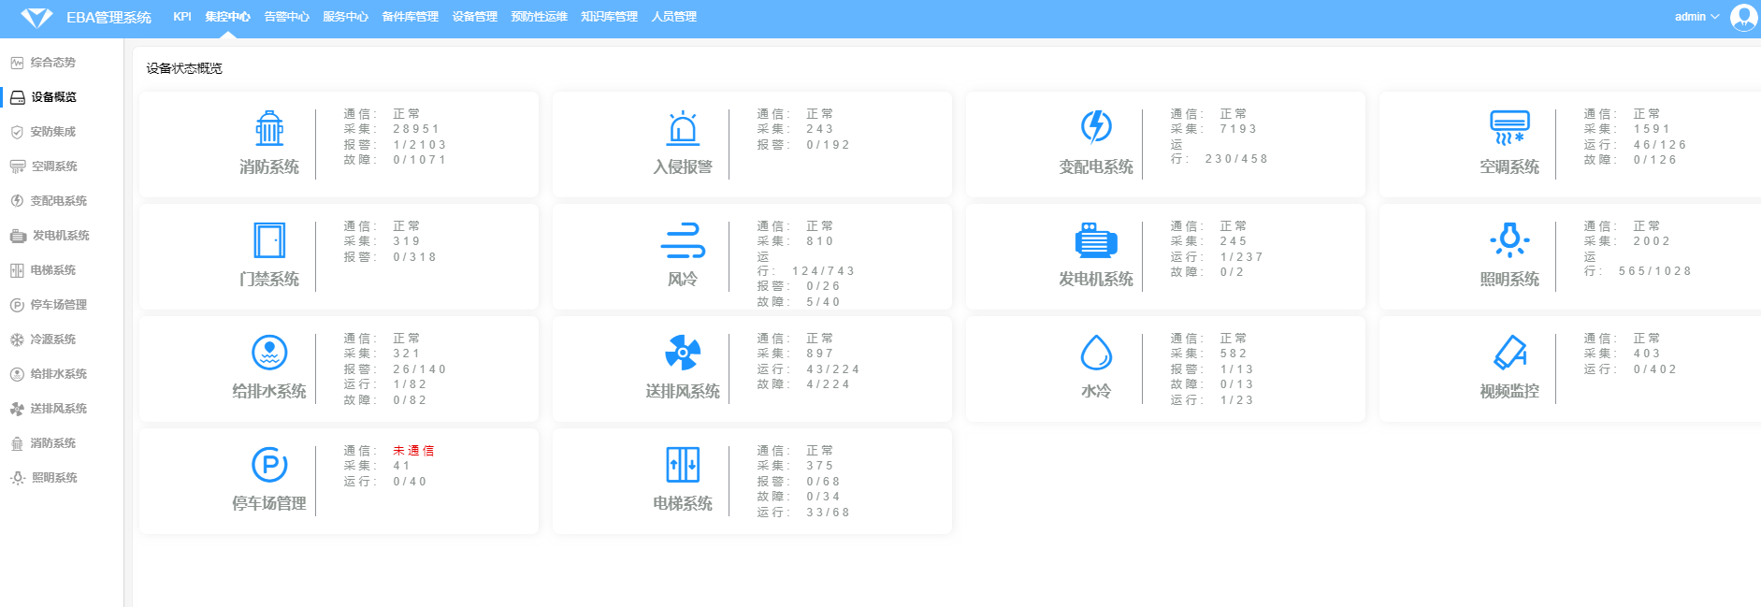

子系统的电子地图

- 各智能化子系统、机电设备可视化操作，可查看设备的按楼层显示电子地图。（如下图）。

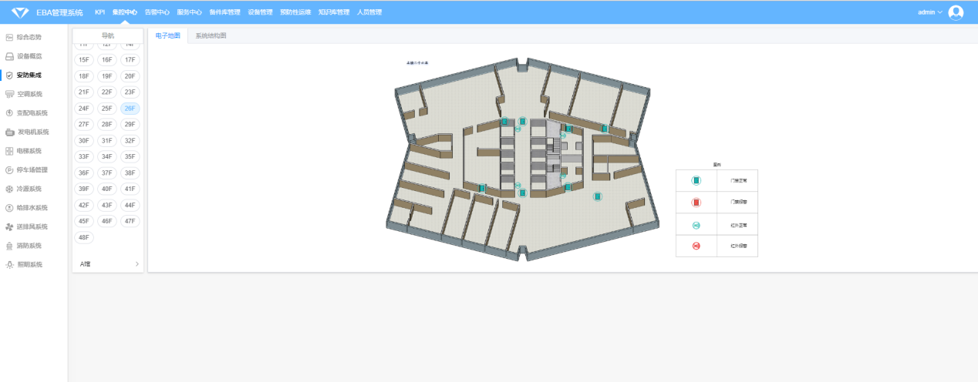

告警中心

首页
- 点击日周月年可以切换，日期范围根据选择的日周月年；
- 系统告警排名，默认显示告警数最多的前五名系统，点击more可以查看更多的系统排名；（如下图）。
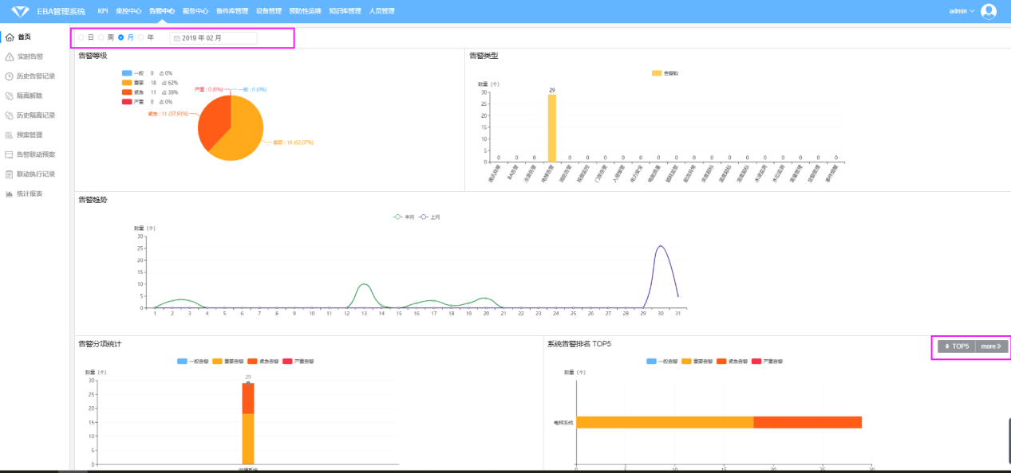

实时告警
- 基于消息事件的实时接收，按区域、时间区间、上报级别，处理状态等条件，过滤报警记录。一旦出现告警信息，系统立即弹窗显示并伴随声音提醒，提示及时处理告警。
- 点击实时告警列表的应答操作，进入应答页面（如下图）。
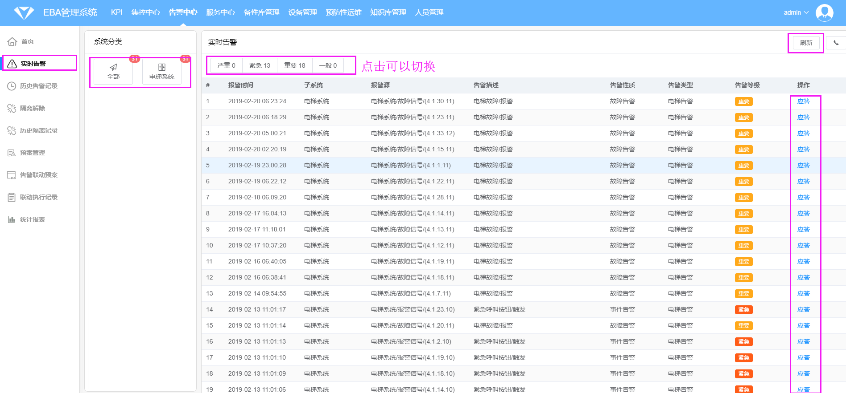
- 在应答如有设置预案联动的设备告警，在处理应答时，可以结合实际情况根据预案的步骤进行处理应答，处理结束后必填故障原因和故障描述并提交即可完成应答处理；（如下图）。
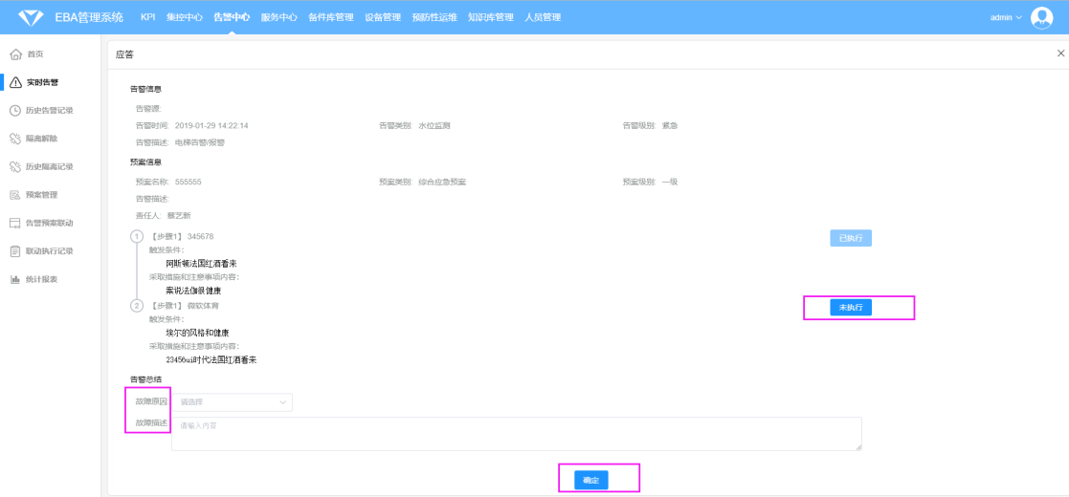

历史告警记录
- 点击列表详情操作，可以查看详细的应该信息（如下图）。
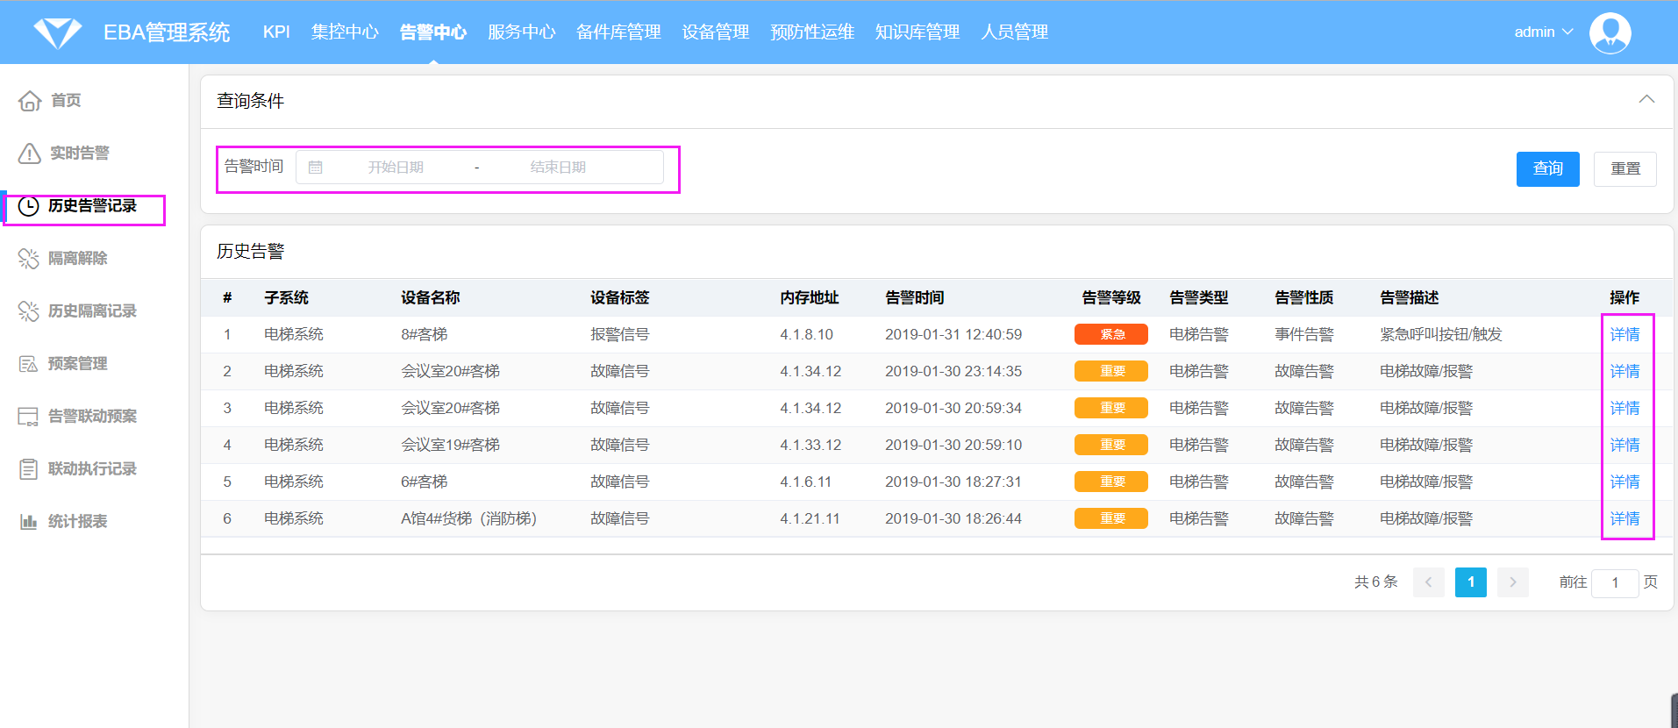

隔离记录
- 点击列表解除操作，可以解除设备隔离；点击列表详情操作，可以查看详细的应该信息（如下图）。
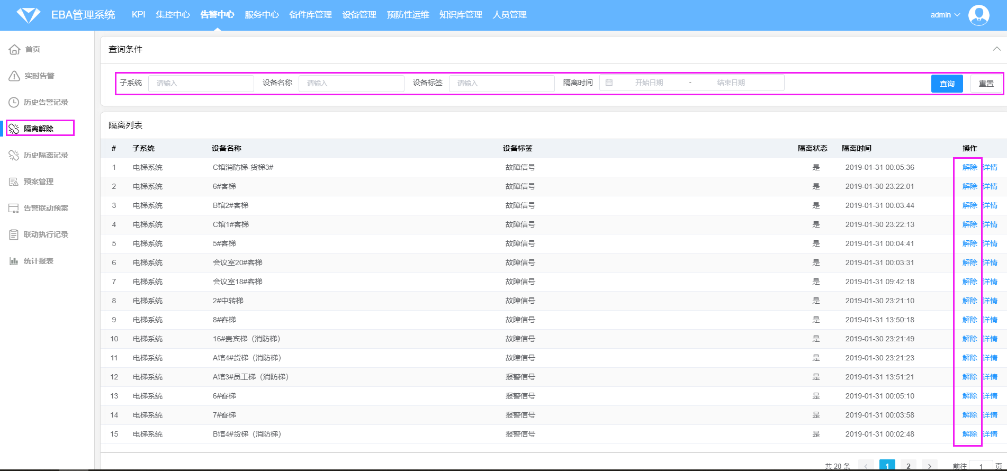

预案管理
- 在预案管理列表，可查询新增编辑删除预案联动告警源、关联视频等操作（如下图）。
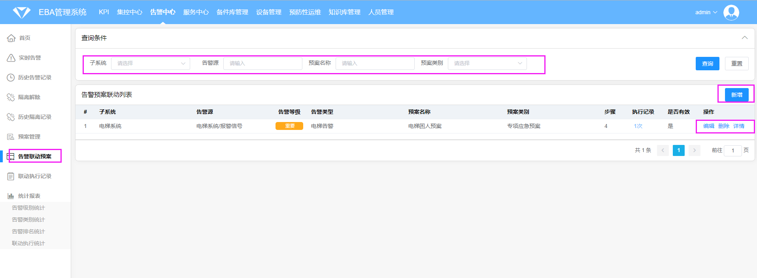

新增预案
- 在预案管理列表操作栏上方，点击新增按钮，可以新增预案；
- 点击新增按钮，进去预案新增页，填写预案信息；点击添加处理步骤，新增步骤编辑步骤内容后点击新增按钮，完成添加预案步骤；
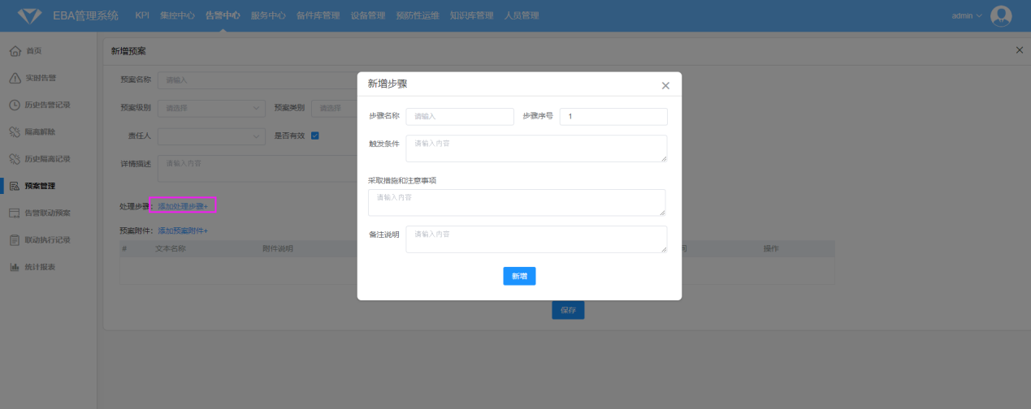
- 添加完成添加处理步骤后（如下图），可以对已经添加的步骤进行编辑或删除;
- 点击上传预案文件，可以上传文件，文件格式支持word、pdf、jpg、png、等常规用格式；
- 在预案新增页点击右上角“x”关闭按钮，退出预案放弃新增并返回列表页。

编辑预案
- 在预案管理列表操作栏，点击编辑按钮，可以编辑修改预案；
- 点击编辑按钮，进去预案编辑页，可重新编辑修改预案信息；点击添加处理步骤，新增步骤编辑步骤内容后点击新增按钮，完成添加预案步骤；（如下图）

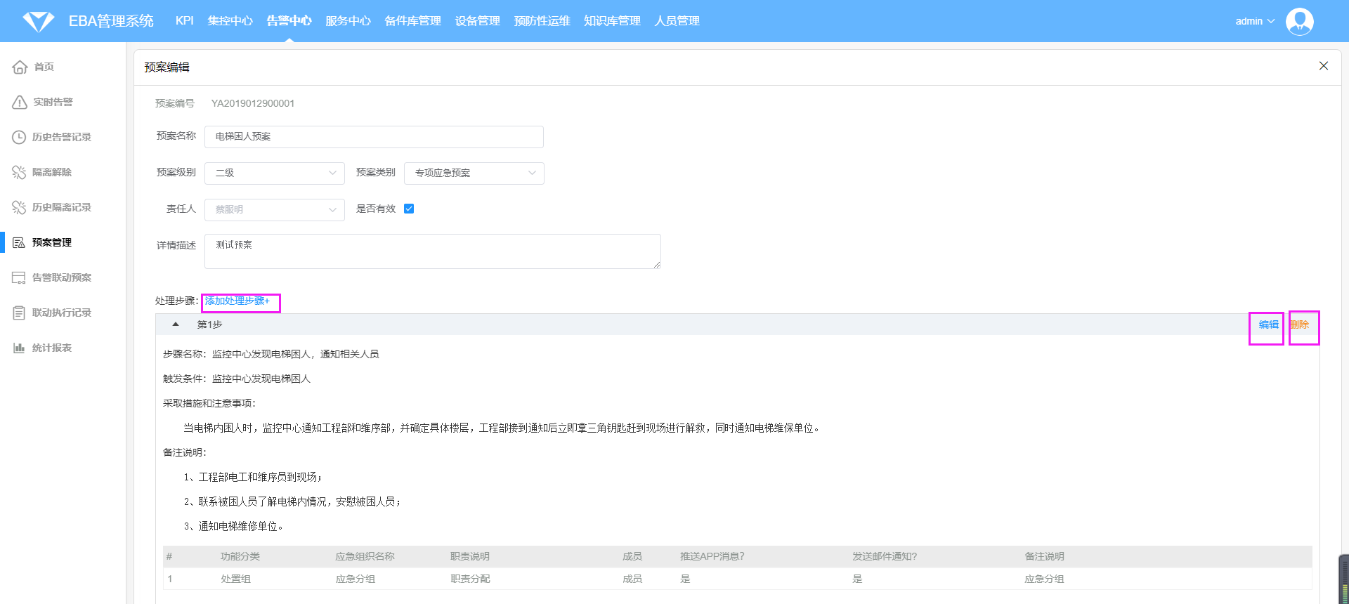
- 点击处理步骤编辑按钮，弹出编辑步骤对话框，可以对步骤信息进行重新编辑修改后点击保存，完成处理步骤修改；（如下图）
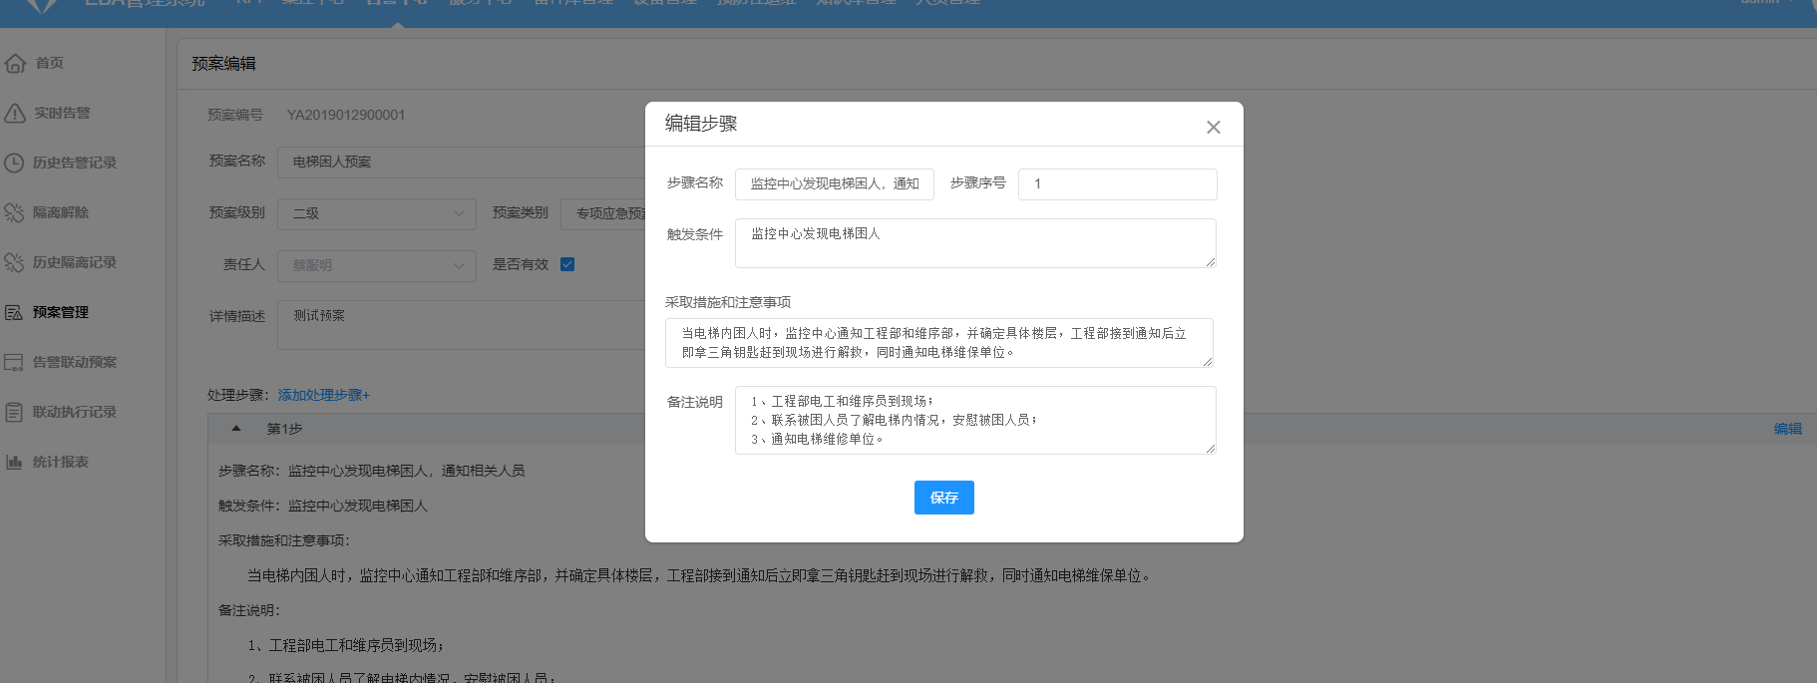
- 点击上传预案文件，可以上传文件，文件格式支持word、pdf、jpg、png、等常规用格式；
- 在预案附件列表操作栏点击删除按钮，可删除预案附件；
- 在预案新增页点击右上角“x”关闭按钮，退出预案放弃新增并返回列表页。

删除预案
- 在预案管理列表操作栏，点击删除按钮，弹出删除提示对话框，点击确定按钮，完成删除，点击取消放弃删除 （如下图），返回预案管理列表页；
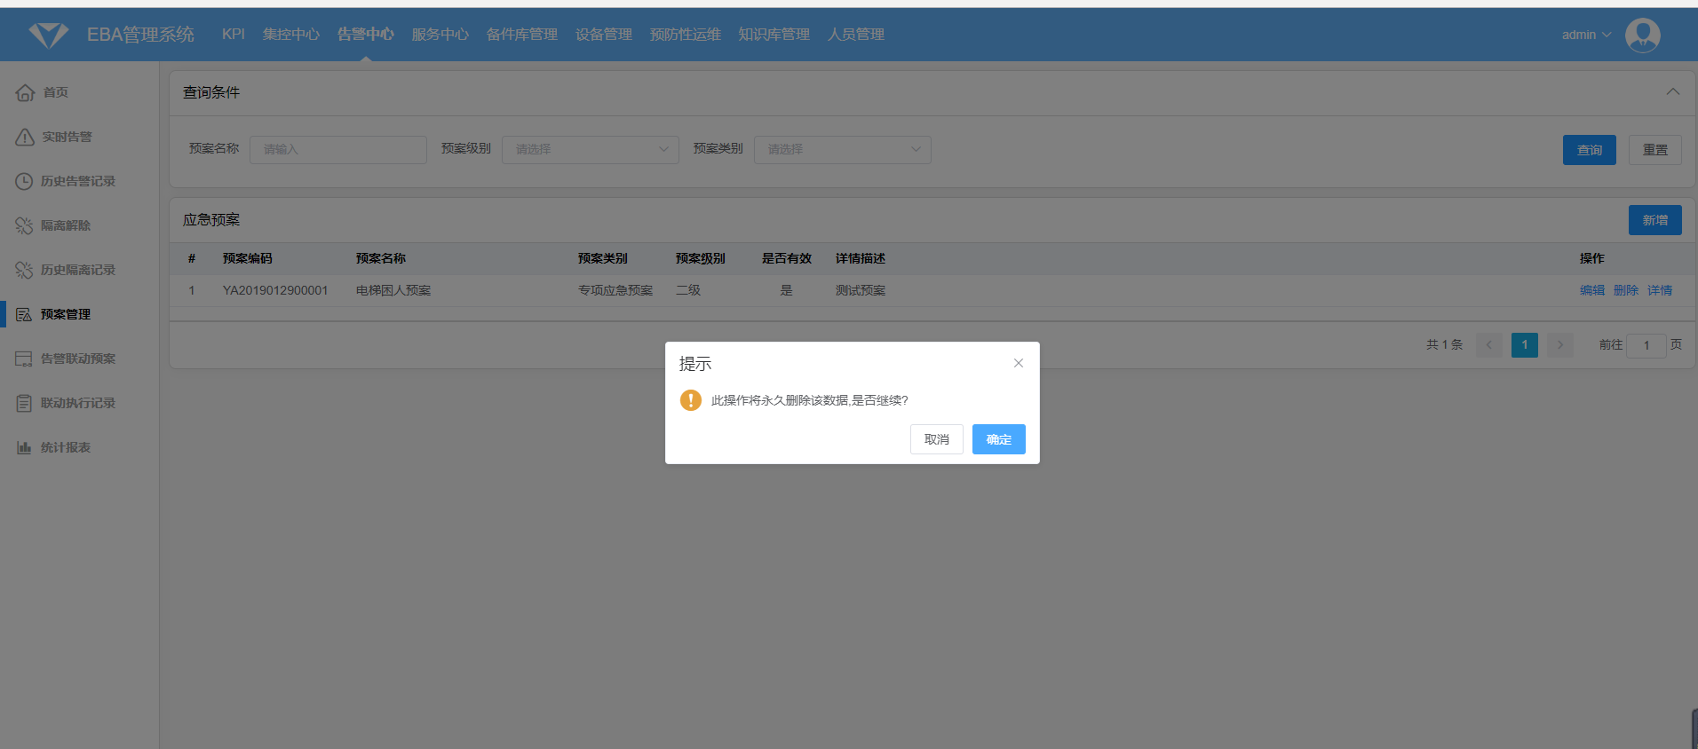

查看预案详情
- 在告警联动管理列表操作栏，可点击详情，进去预案详情页面查看，点击右上角“x”关闭按钮，退出预案详情页返回列表页（如下图）。
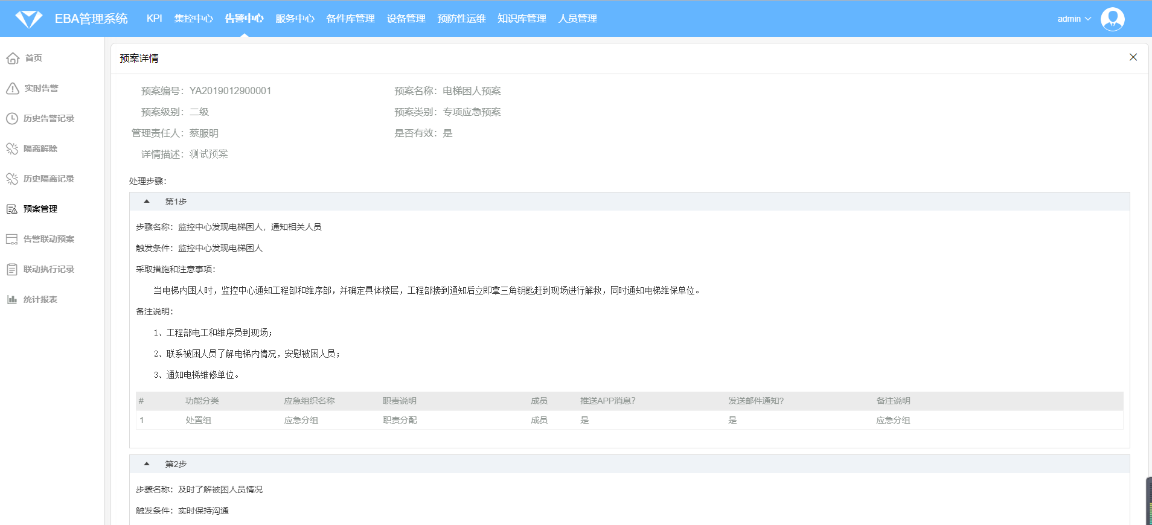

告警联动预案
在告警联动预案列表，可查询新增编辑删除预案联动告警源、关联视频等操作；

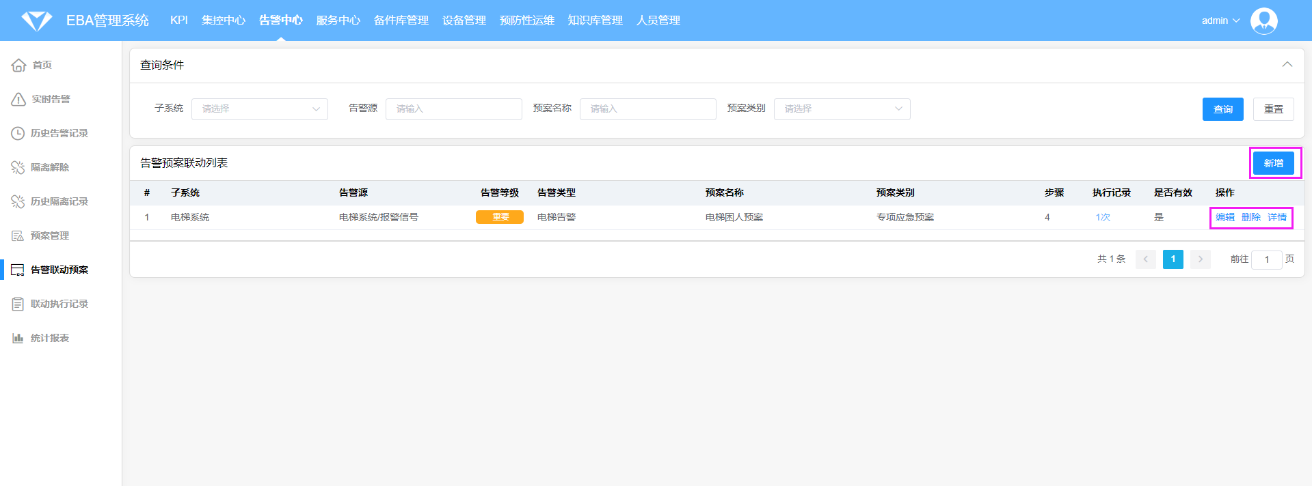

新增预案联动
- 在告警联动预案列表操作栏上方点击新增按钮，可以新增预案；
- 点击新增按钮，进去预案联动新增页，选择告警源（设备标签）、选择预案填写预案联动信息；点击添加添加摄像头，弹出添加摄像头对话框，添加摄像头名称、地址、排序点击保存，完成添加摄像头；已添加的摄像头可以进行编辑、删除等操作；
- 添加完成预案联动后，点击保存，完成添加预案联动；返回列表；
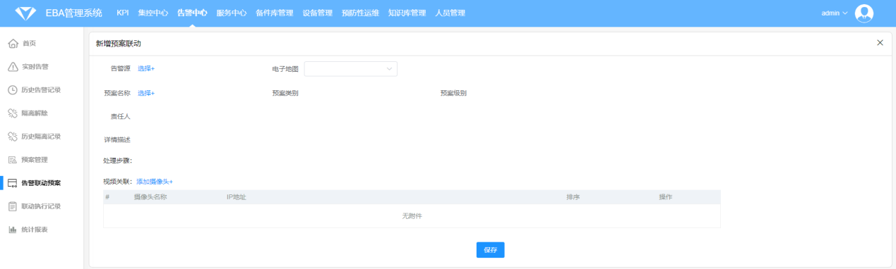

编辑预案联动
- 在告警联动预案列表操作栏点击编辑按钮，可以修改预案；
- 点击编辑按钮，进去预案联动编辑页，编辑预案联动信息；点击编辑添加摄像头，弹出添加摄像头对话框，编辑摄像头名称、地址、排序点击保存，完成编辑摄像头；已添加的摄像头可以进行编辑、删除等操作；
- 添加完成预案联动后，点击保存，完成编辑预案联动；返回列表；
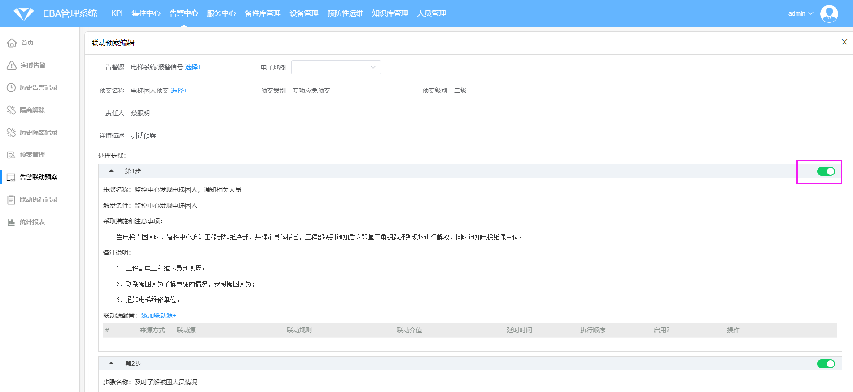

删除预案联动
- 告警联动预案列表操作栏，点击删除按钮，弹出删除提示对话框，点击确定按钮，完成删除，点击取消放弃删除 （如下图），返回预案管理列表页；

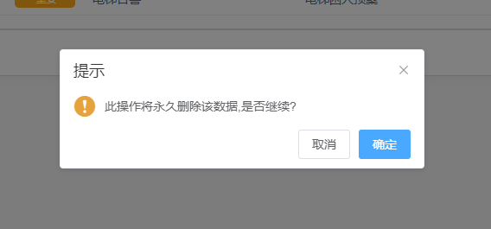

服务中心

报事
- 物业服务台在PC端提交各类服务申请；报事必填服务类型、问题描述、具体位置；选填照片、期望开始/结束时间、紧急程度；期望结束时间选填。提交录入完成报事；如没有期望结束时间系统会默认期望开始时间的90分种后为期望结束时间（如下图）。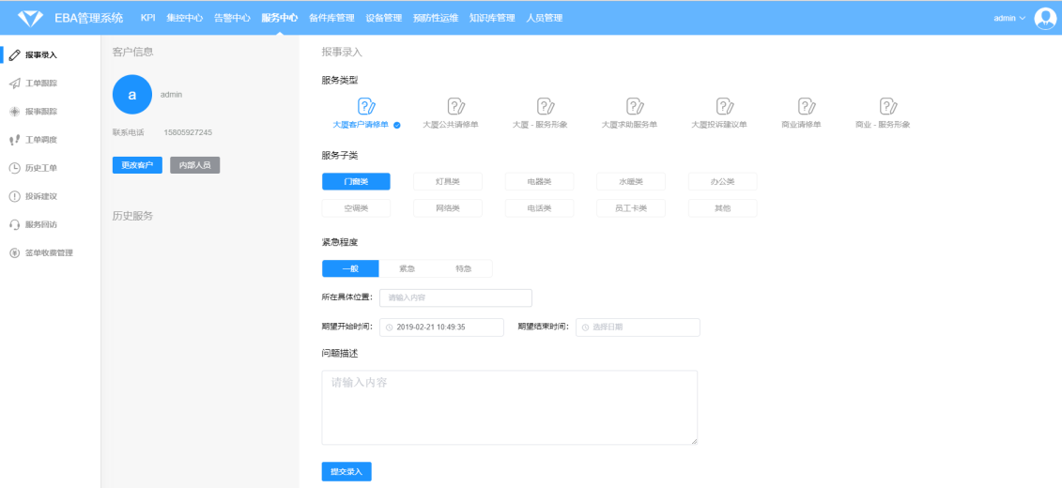

服务回访
- 客服对工单进行电话回访，回访后可提交回访记录，并可查询回访记录；
点击服务回访列表回访操作，提交回访结果，回访完成（如下图）。
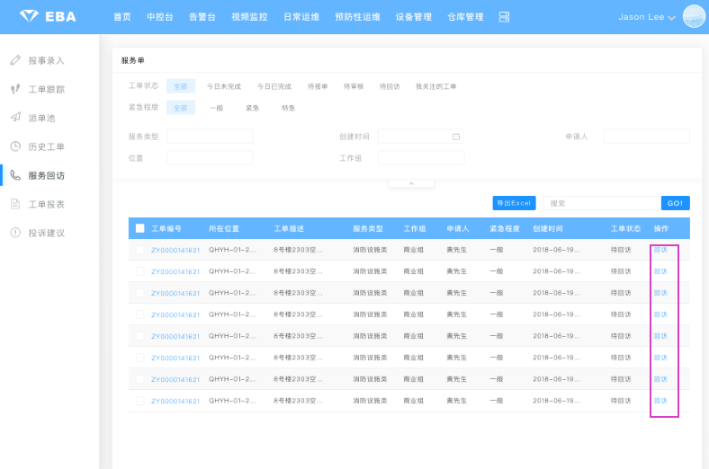

备件库管理
- 备件库使用逻辑：1、设置基础数据（物料类别、仓库定义-货架、货位管理）；2、导入初始物料；3、选择仓库入库4、执行物料出库；5、执行退料入库；6、物料盘点；

基础定义
- EBA后端备件库管理http://localhost:9002/
- 备件库管理-仓库定义：新增编辑删除仓库；可添加编辑仓库的货架、货位（如下图）。
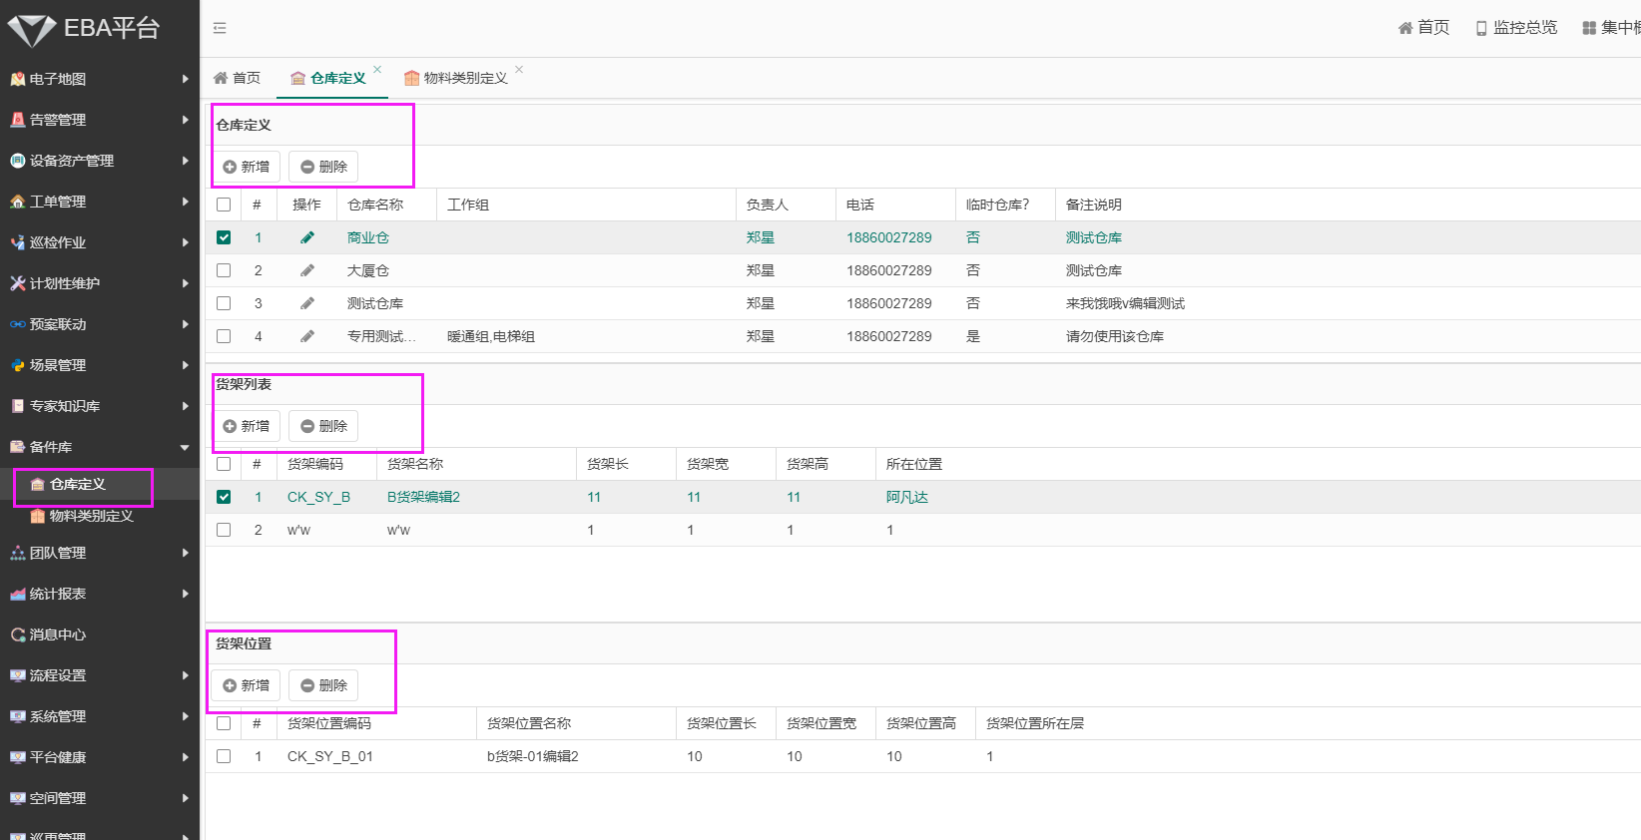
- 备件库管理-物料类别定义,添加同级类别、添加下级类别、 修改、删除、上移、下移。（如下图）。

库存管理
- EBA网页2.0备件库管理http://localhost:9005/

添加物料
方法一，批量导入
批量导入物料：先下载物料模板-编辑物料基本信息-选择文件-上传服务器-导入完成；
方法二，手动添加，
手动添加物料：物料名称、物料类型、规格型号，单位、库存下限等基本信息；
如何查看、编辑物料详情;点击物料名称，查看或者编辑物料详情
如何导出物料
先勾选物料，然后点击导出，即可下载导出表格文档（如下图）。
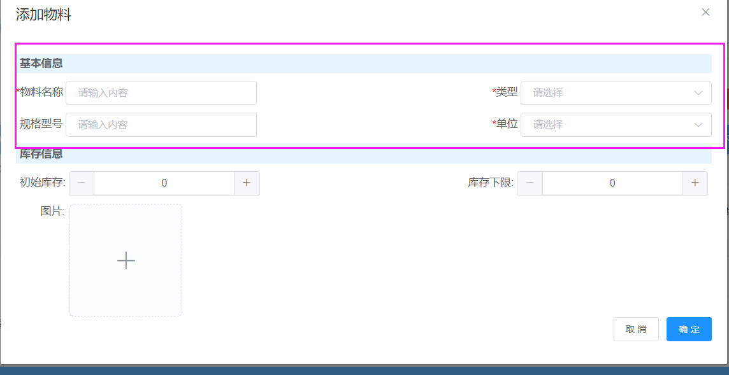

删除物料
- 在库存管理页面，找到要删除的物料并勾选物料，点击删除物料按钮，弹出确定删除对话框，点击确认完成删除，点击取消放弃删除；（如下图）。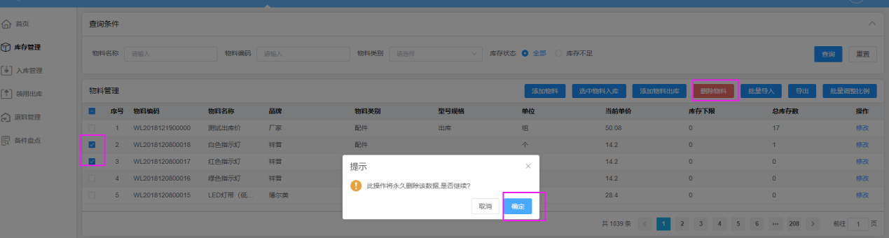

入库单
- 如何入库
方法1、批量导入入库：先添加入库单填写入库单基本信息→勾选入库单→下载入库单明细表→编辑入库明细→上传表格→上传服务器→完成
方法2、手动添加物料入库：先填写入库单基本信息→选择物料→选择货架、货位→数量--提交→入库成功（如下图）。
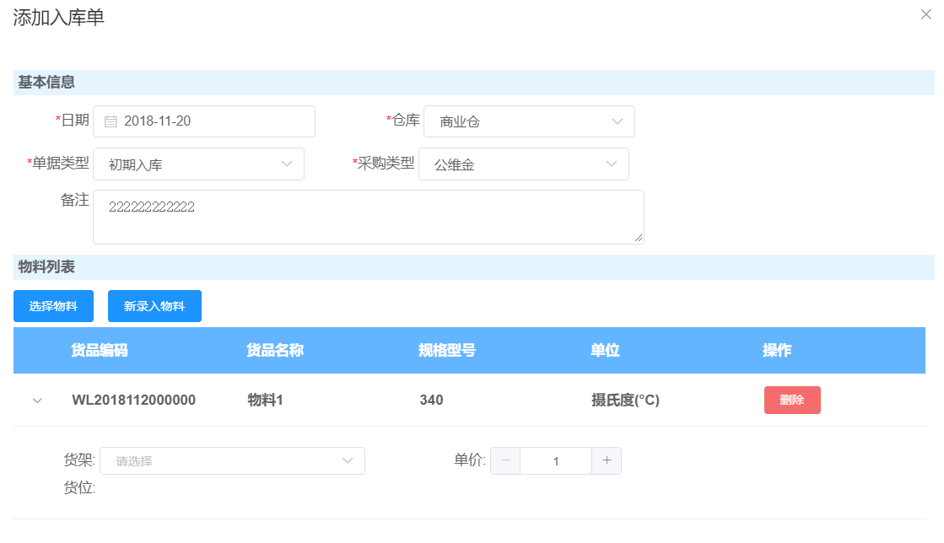

领用出库
- 执行出库

1、先确认库存是否充足--是--执行出库（在对应的实际出库库位填入数量）---可以部分出库/全部出库
- 先确认库存是否充足--否--执行等料：等料操作后 app工单为等料状态，工单为等料状态，等来料后，该物料执行全部出库后与出库单对应的APP端工单结束等料状态。（等料状态为无操作工单）（如下图）。
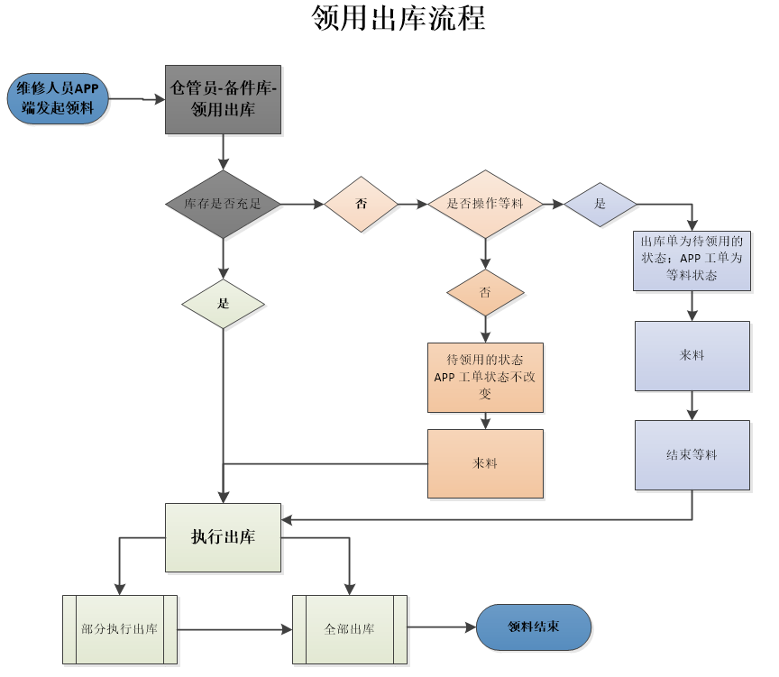

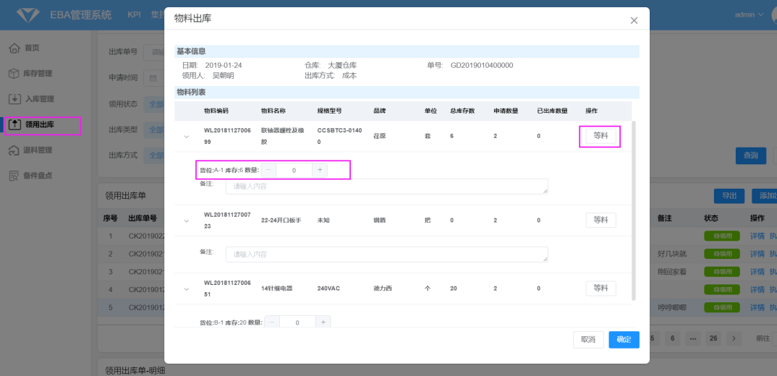

退料管理
- 执行退料
执行退料：分为两种退料类型；
1、一种是个人退料：个人退料是APP端维修人员的个人仓库物料退库，仓管员执行还回的时候需要根据退料单明细—申请还回数量、仓管员手动选择退料方式进行物料还回操作；
2、一种是个工单退料：还回时仓管员只需要根据申请还回数量执行还回；（如下图）。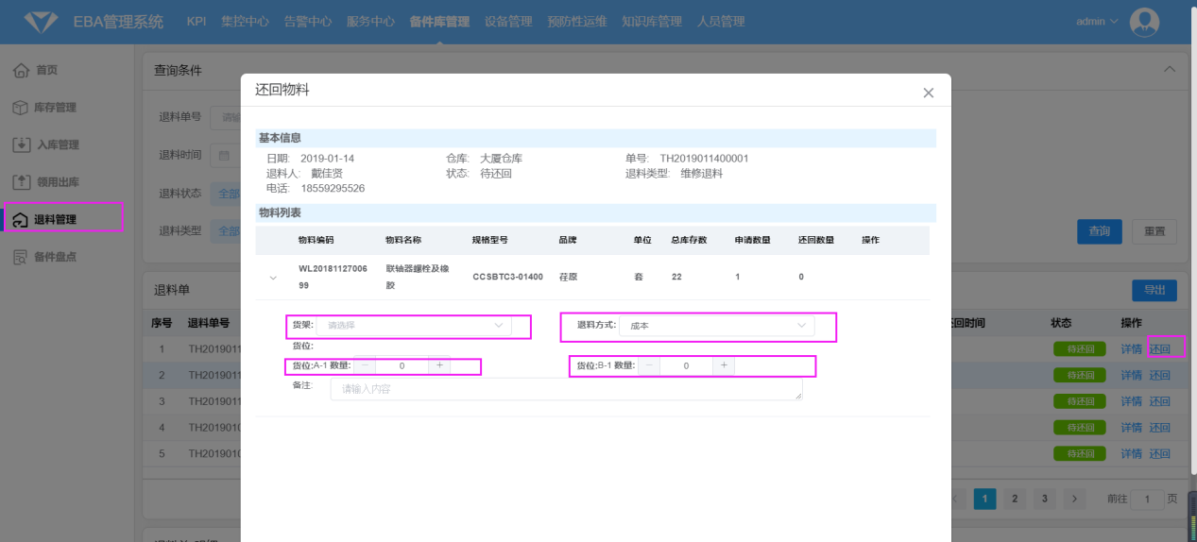

盘点单
- 仓管员如何盘点
1、先添加盘点单--填写盘点基本信息（日期、选择仓库、经办人、采购类型）--选择要盘点的物料--提交保存
2、导出盘点文档--可以自行打印进行盘点（如下图）。
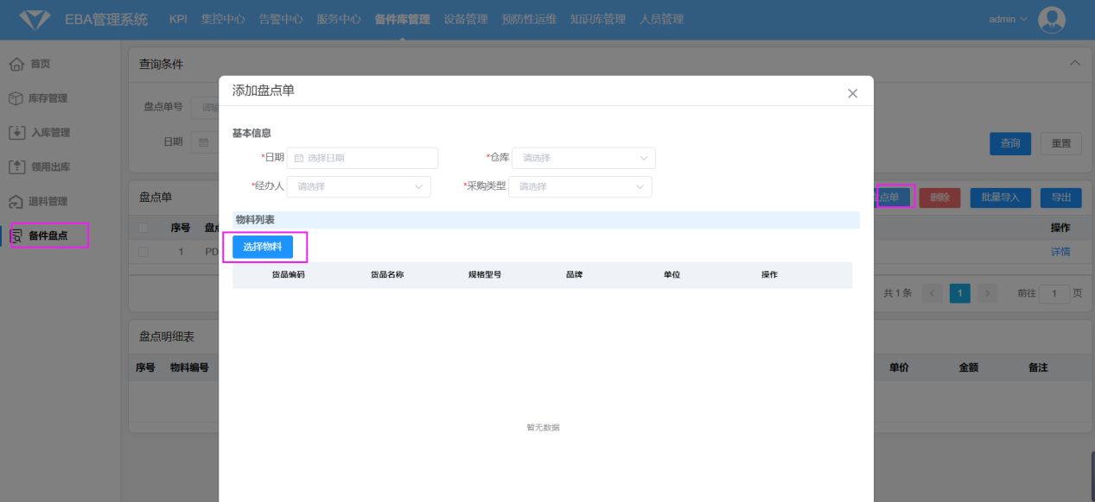

设备管理

首页图表
- 可查看设备台账统计、设备故障量统计、设备运维成本统计、设备数量分析等统计（如下图）。
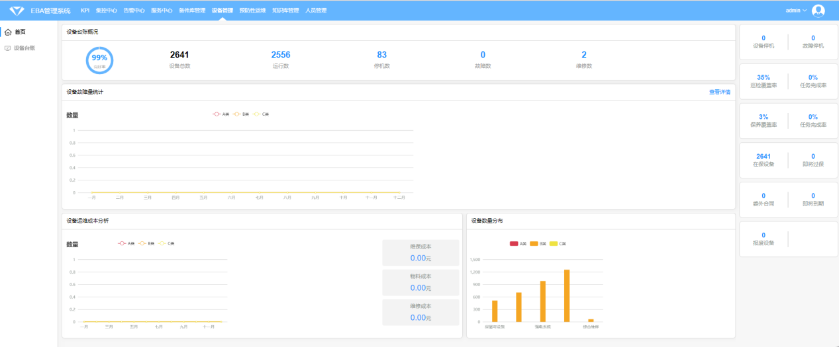

设备台账
- 可以查看设备信息（如下图）。
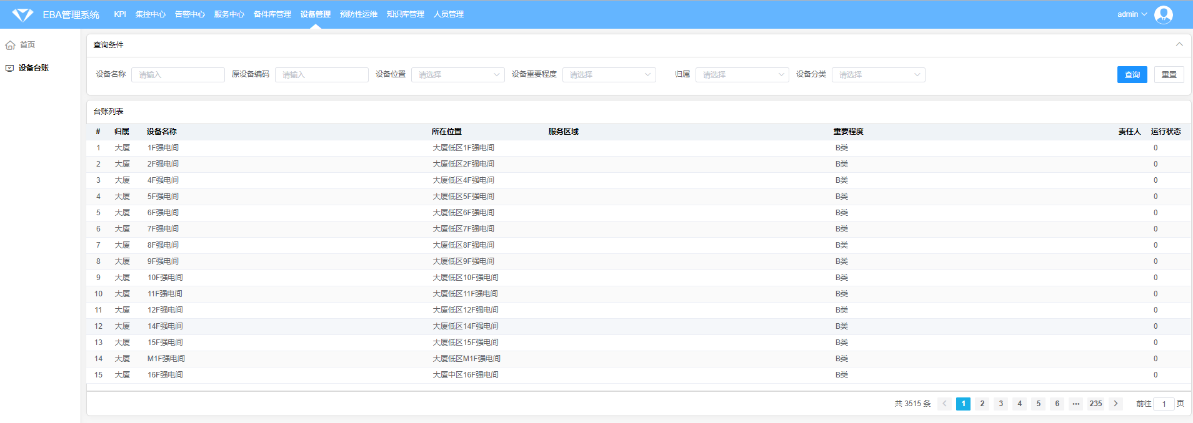

预防性运维

巡检管理
- 巡检任务单：显示当月巡检任务单，统计每日的任务数、未完成数、完成数、异常数、保障数，并可点击查看详情，
- 右边显示当月未完成的巡检任务数，点击下拉可以查看未完成的巡检单详情（如下图）；
- 点击漏检数可以查看漏检的巡检单详情。
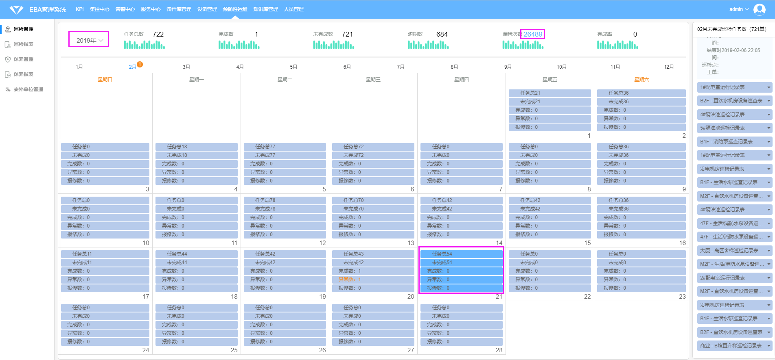

保养管理
- 保养任务单：巡检任务单列表，可通过时间、是否执行、工作组、保养周期进行快速查询（如下图）。
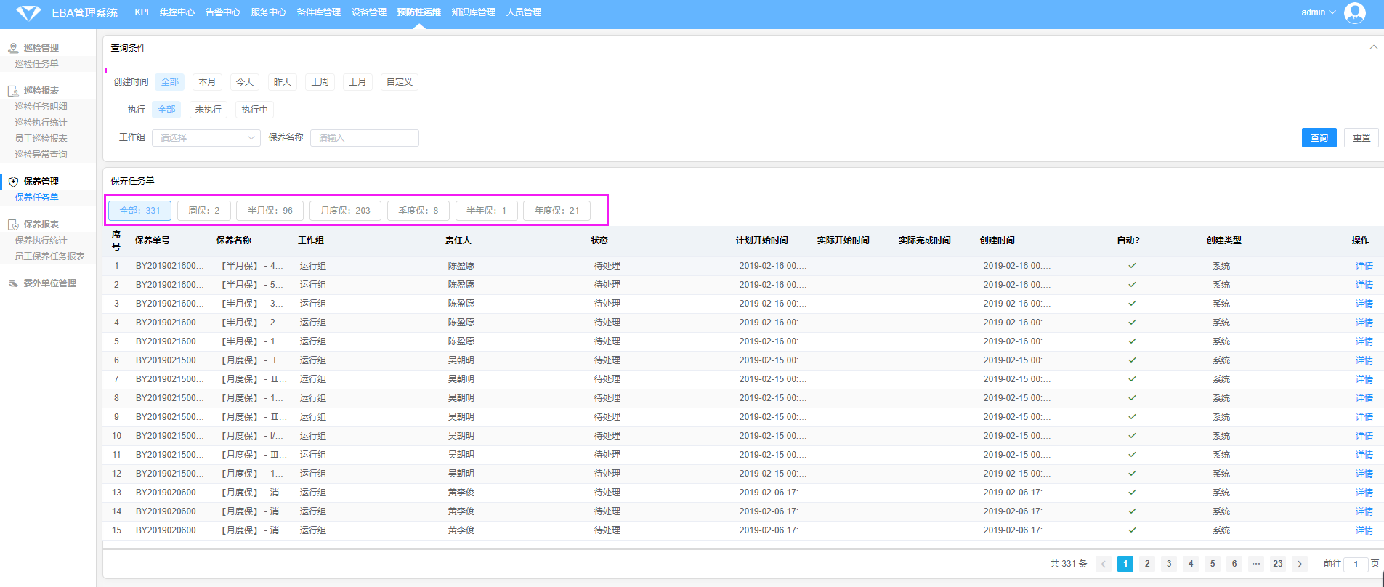

人员管理

班次管理
- 在网页端-人员管理-排班管理-班次管理-新增班次；设置班次名称、设置班次一天内上下班次数、设置上下班时间；打卡时间段设置：可设置上班打卡前开始的打卡时间，下班后结束打卡的时间（如下图）。
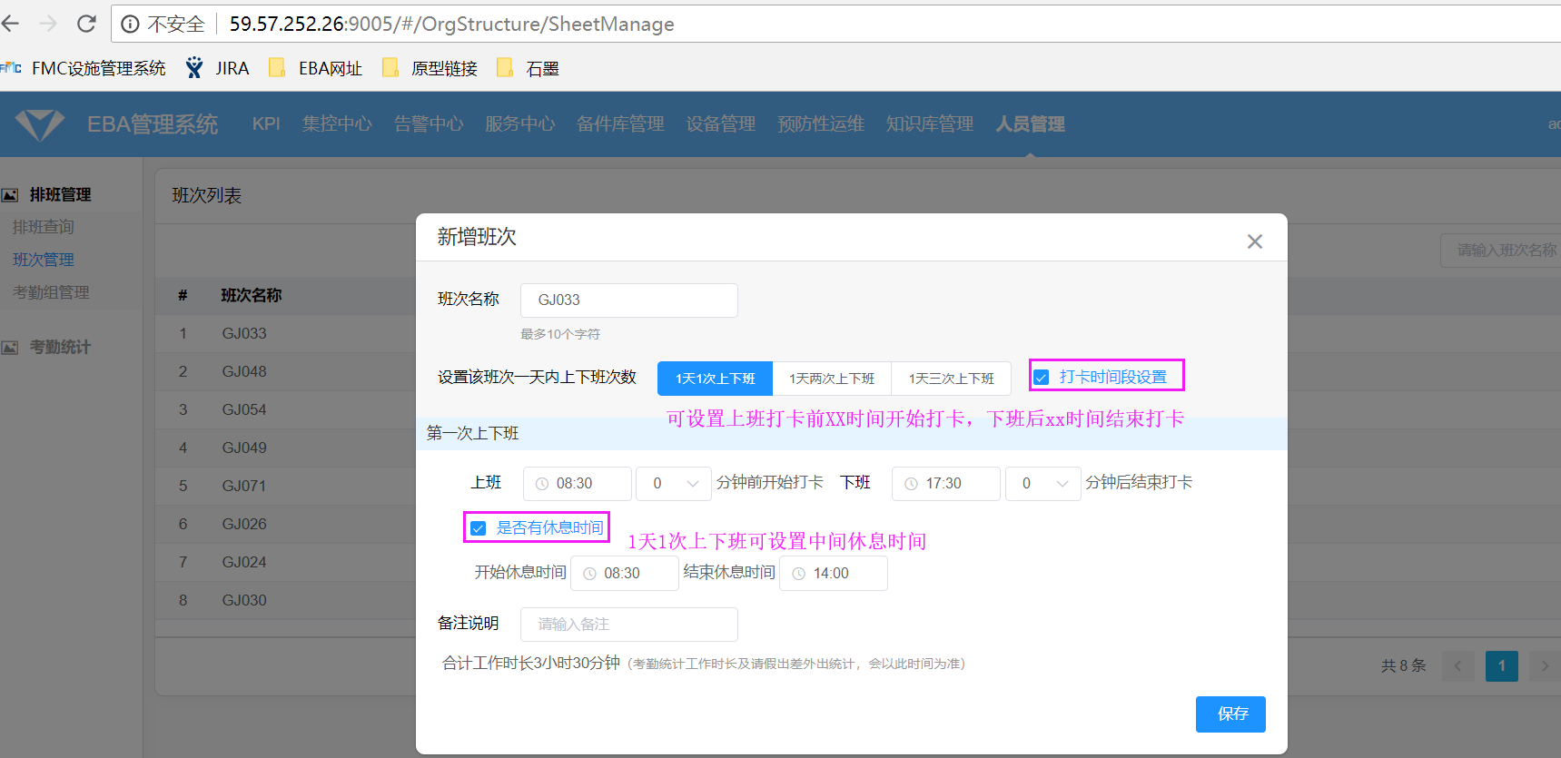

考勤组管理
- 在网页端-人员管理-排班管理-考勤组管理-新增考勤组,设置完成，保存即可开始排班（如下图）。
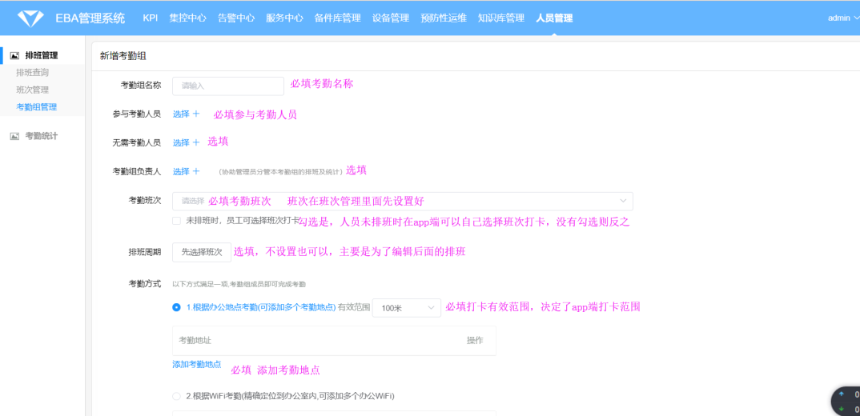

排班

手动排班
- 在考勤组管理列表点击编辑排班，可以进入排班界面，可以点击人员与日期间的格子进行班次选择排班（如下图）。
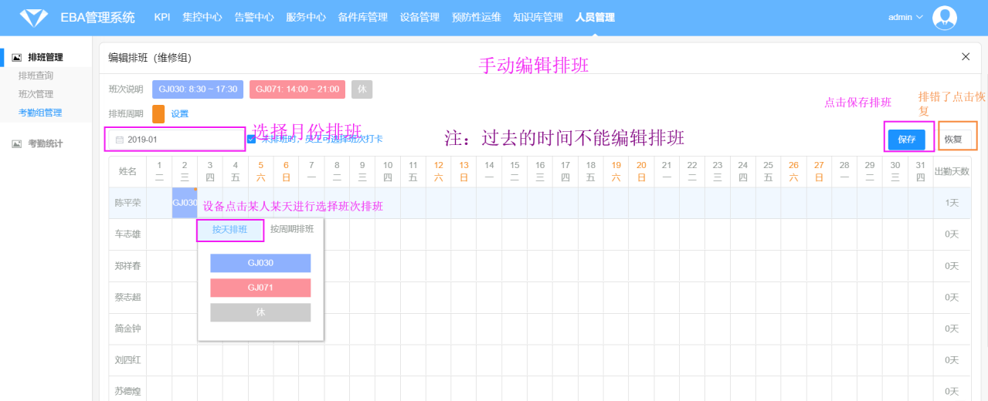

导入排班
- 在排班表右上角，点击“导出模板”到本地，编辑完毕再“导入模板”上传到服务器，排班成功（如下图）。
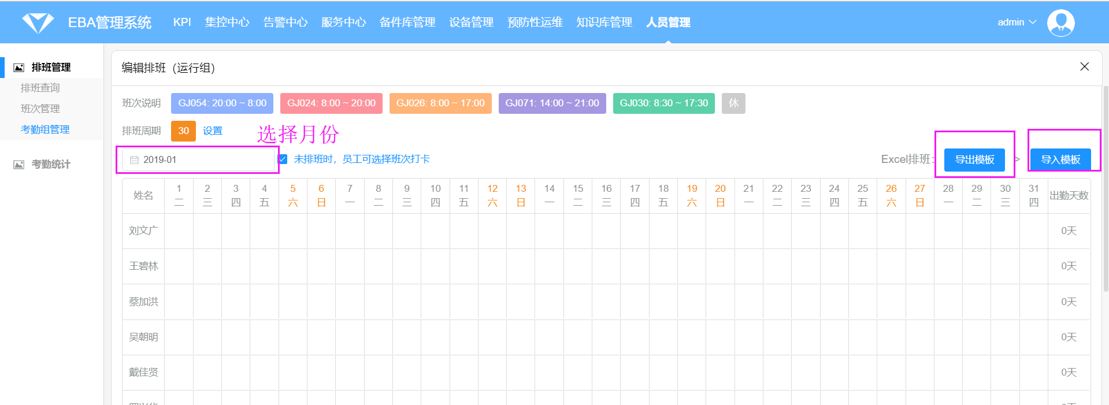
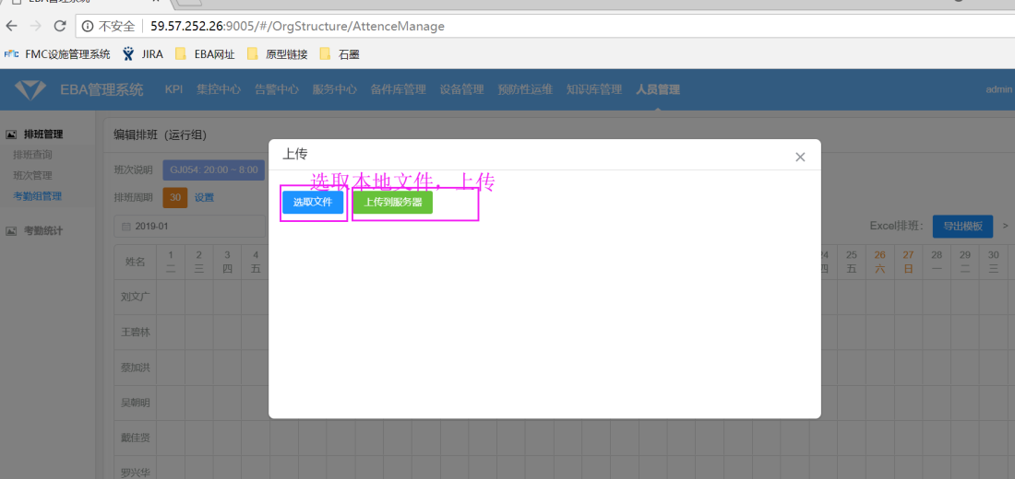

EBA系统后端操作手册

系统登录与登出

登录系统
- 在浏览器中输入url：http://localhost:9002/ ；
- 登录界面，用户输入手机号用户密码进行校验，判断是否为系统的使用者，登录成功；（如下图）。
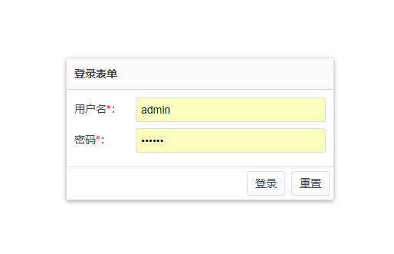
- 输入用户密码，点击登录按钮，如果输入过程中出错可点击重置清除输入然后继续输入正确数据。登录后（如下图）。
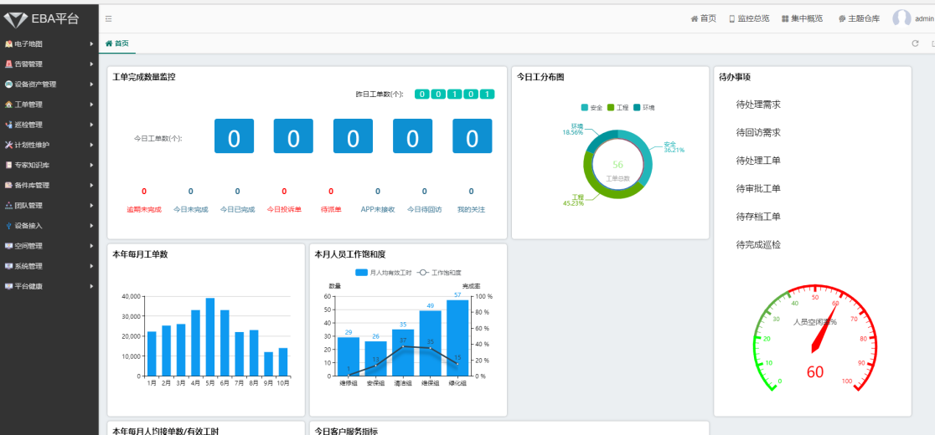
- 点击左边系统菜单，选择需要的功能

1.2.退出系统
- 登录系统后，在系统顶部栏有上角admin下拉按钮，点击退出按钮；（如下图）。
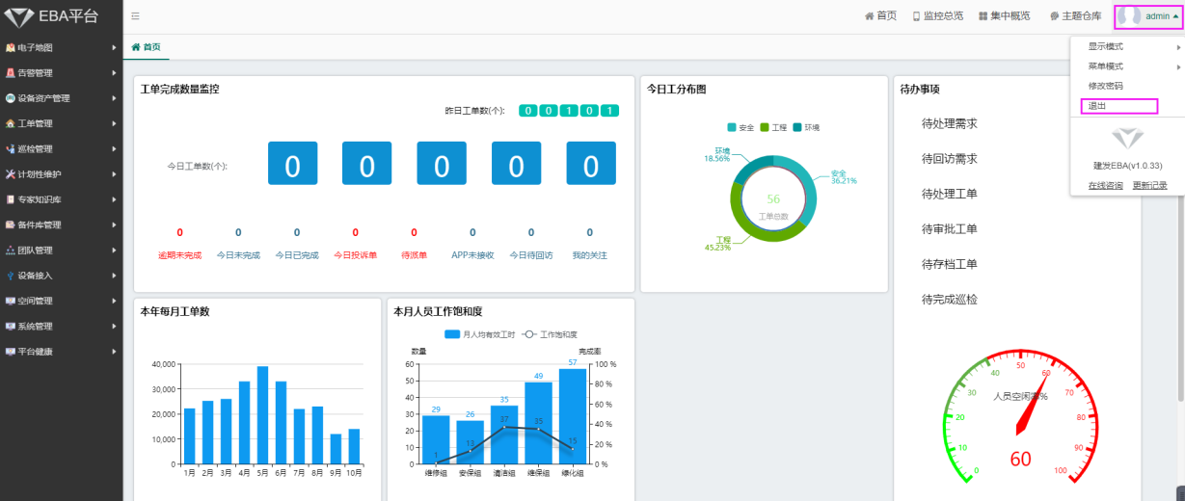
- 点击退出按钮，弹出对话框，点击“确定”退出系统，点击“取消”放弃退出系统；（如下图）。
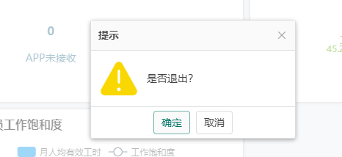

2.电子地图基础配置

2.1.地图分区管理

2.1.1.编辑地图分区信息
- 在系统左侧菜单栏，点击电子地图下拉出地图分区管理
- 双击左边分区栏的分区在右边编辑栏可以直接编辑分区的信息，编辑完成，点击右上角保存按钮，完成编辑（如下图）。
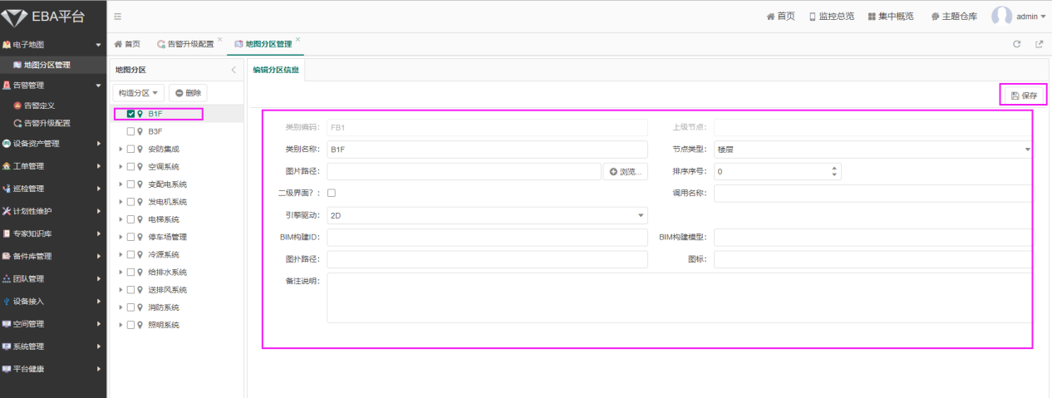

2.1.2.删除地图分区信息
- 在系统左侧菜单栏，点击电子地图下拉出地图分区管理，勾选地图分区，然后点击删除按钮
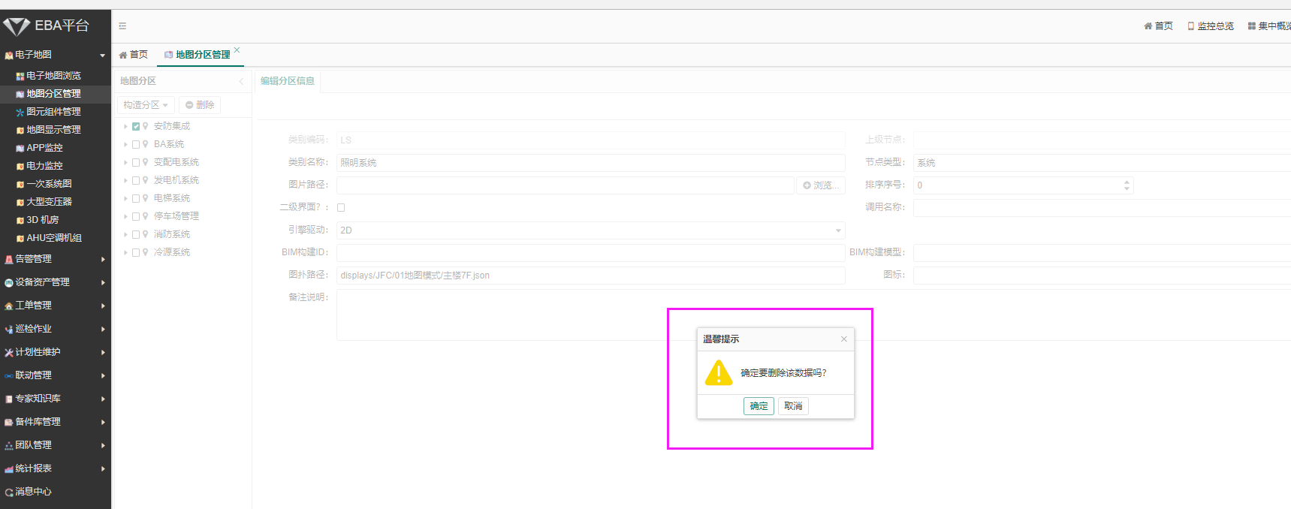

3.告警基础配置

3.1.告警定义
- 在告警定义为了给子系统添加设备标签
- 点击告警定义页左侧边栏选择子系统--设备类别--设备去添加设备标签（如下图）。
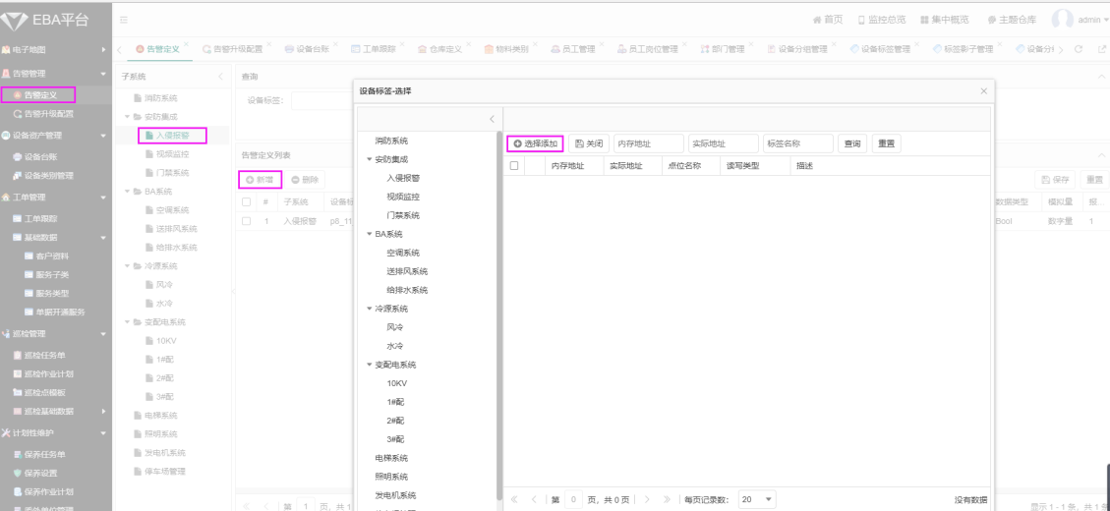

3.2.告警升级配置
- 在告警升级配置页，点击行可以直接行内修改编辑，点击添加按钮可以在行内新建告警等级，点击保存，完成新建/编辑（如下图）。
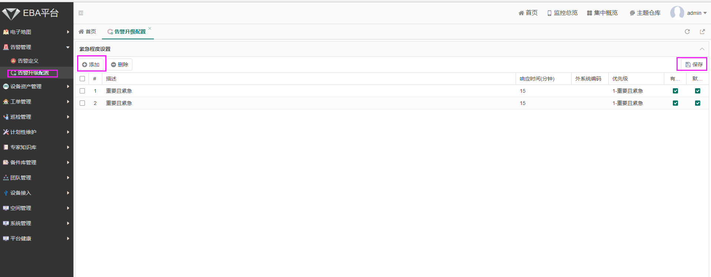

4.设备管理

4.1.设备台账
- 通过设备台账的左边的设备分类可以快速找到想要的分类，在类别底下去新建设备台账，添加完成保存，完成添加（如下图）。
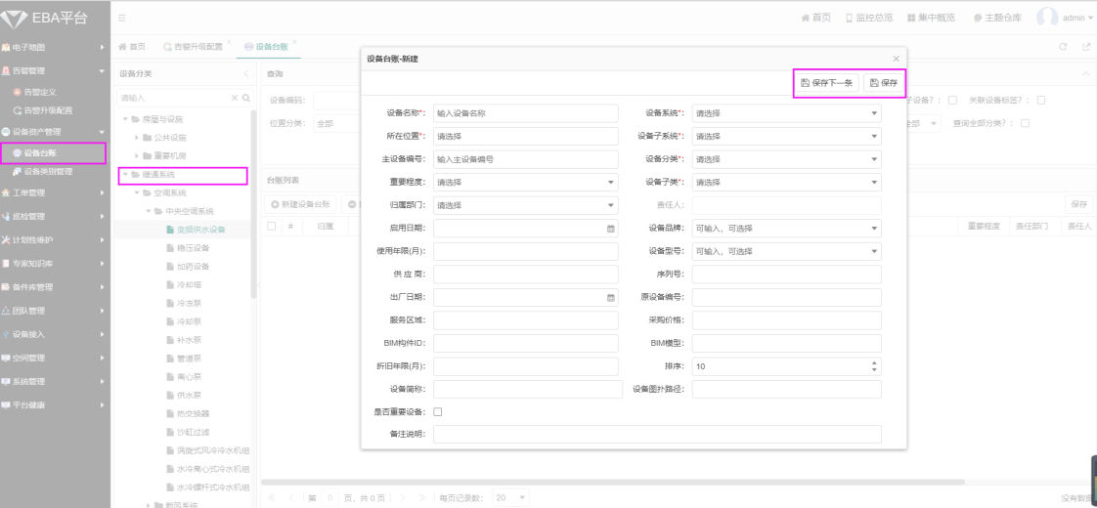

4.2.设备类别管理
- 在设备类别管理页，可以新建、修改、删除设备分类，在编辑或者新建后，点击保存完成操作（如下图）。
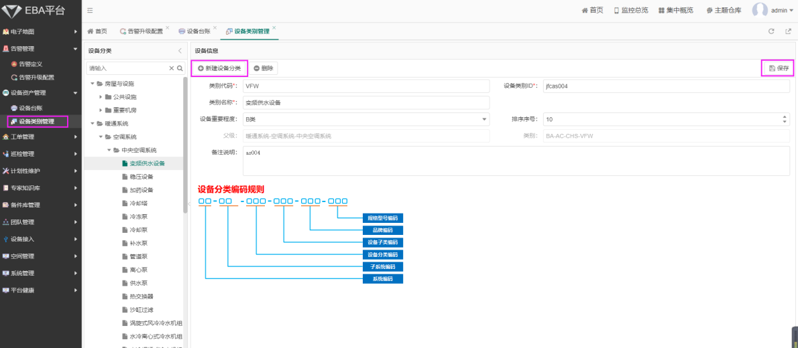

5.工单基础数据配置

5.1.客户资料
- 在客户资料页，可以查询、新建、修改、删除、导入客户资料（如下图）。
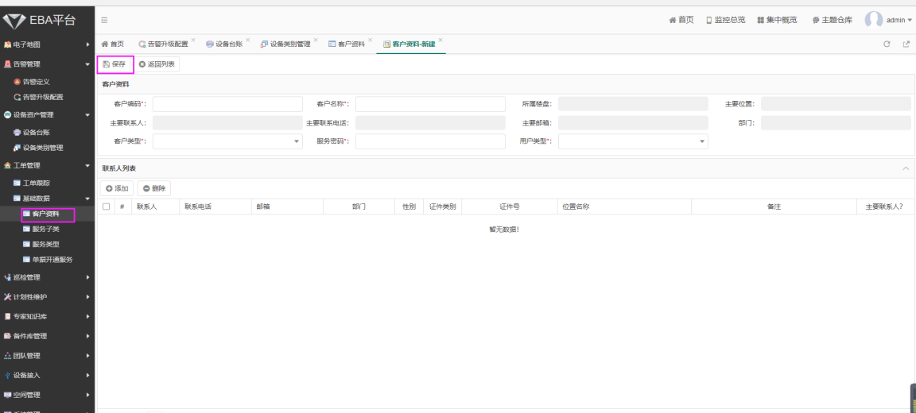

5.2.服务子类
- 服务子类是用于报事里面的服务类型的字段基础的配置；在服务子类页，可以查询、新建、修改、删除、导入服务子类（如下图）。
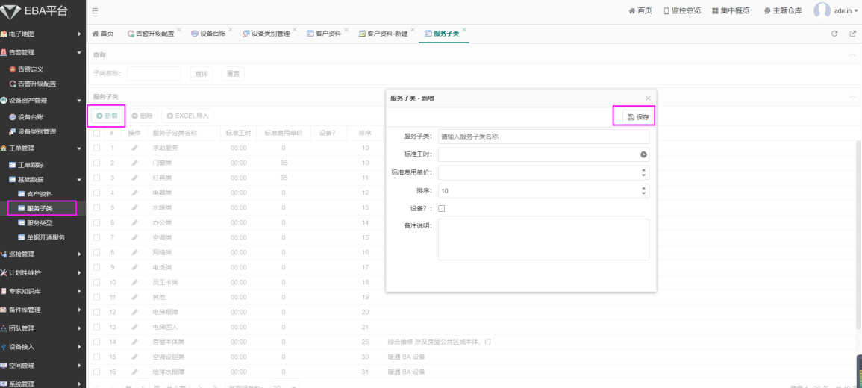

5.3.服务类型
- 服务类型是用于报事里面的服务类型的字段基础的配置；在服务类型类页，可以查询、新建、修改、删除、关联子类（如下图）。

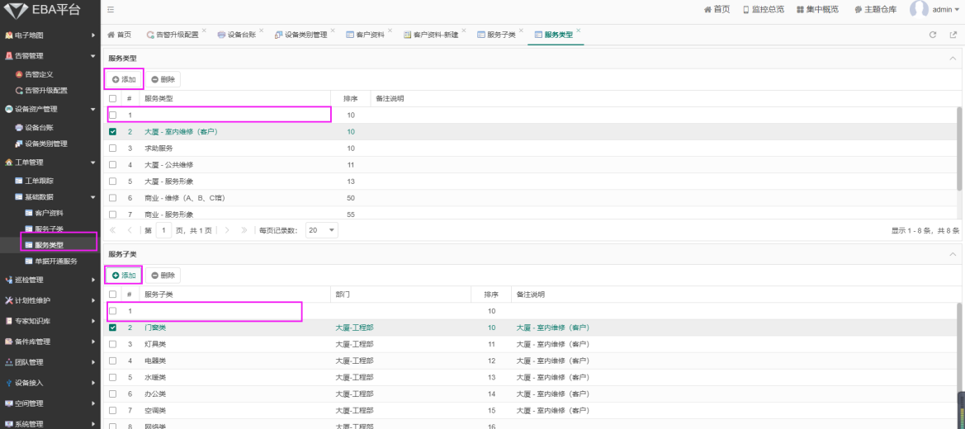

5.4.单据开通服务
- 单据开通是用于报事里面的服务类型的字段基础的配置，在单据开通页可以添加服务类型并可开通服务、开通服务子类服务子类（如下图）。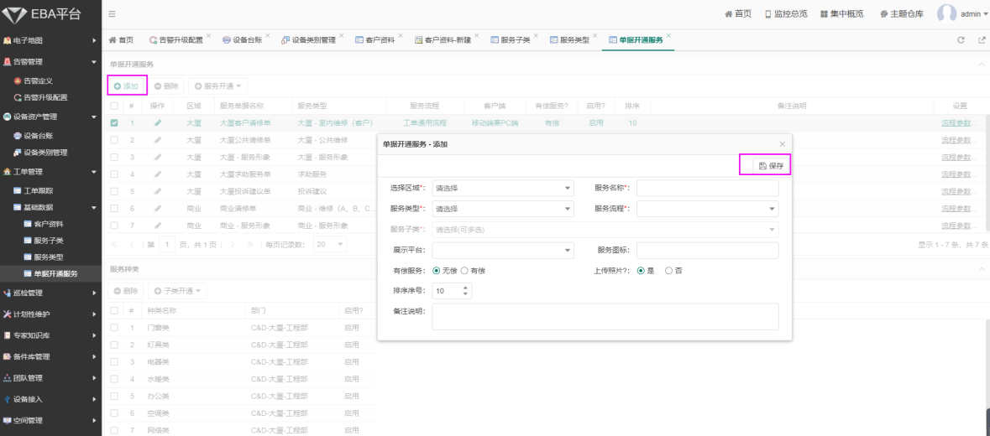

6.巡检基础配置
- 目前我们已经根据配置了部分巡检手册，如有要添加可根据一下四个步骤来配置：
- 第一步，先建立要巡检的设备与设施的巡检手册及巡检内容；（位置：专家知识库-标准巡检手册）（如下图）。
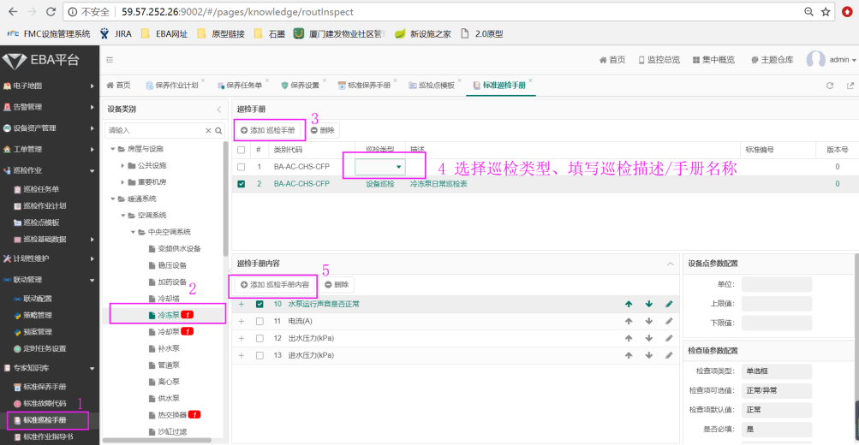

- 第二步，建立巡检点模板：添加模板、添加巡检点位置（位置：巡检管理-巡检点模板）（如下图）。
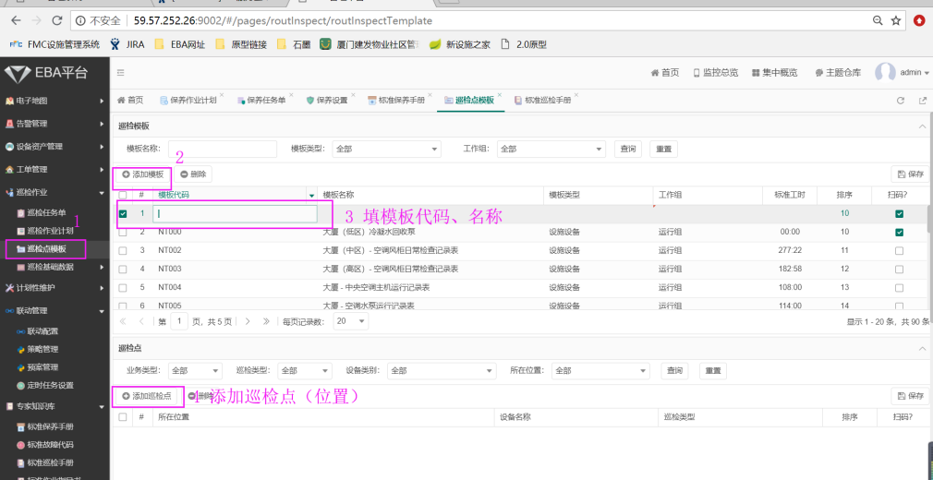

- 第三步，巡检作业计划设置巡检内容、业务类型、责任人、计划生成周期（天、月、年），巡检的时间段，生成时间等（位置：巡检管理-巡检作业计划）（如下图）。 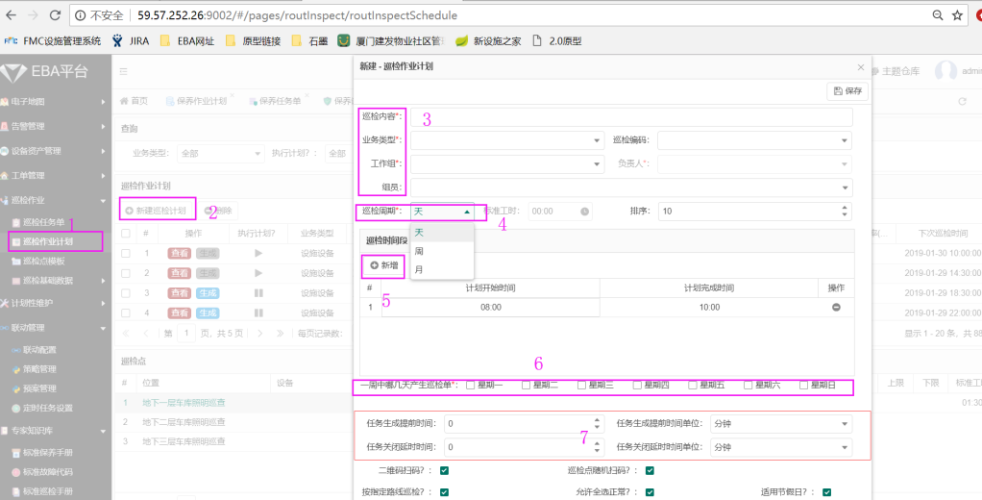

- 第四步，查看/转派巡检任务单，巡检任务单是根据巡检作业计划设置的周期生成的。（位置：巡检管理-巡检任务单）（如下图）。
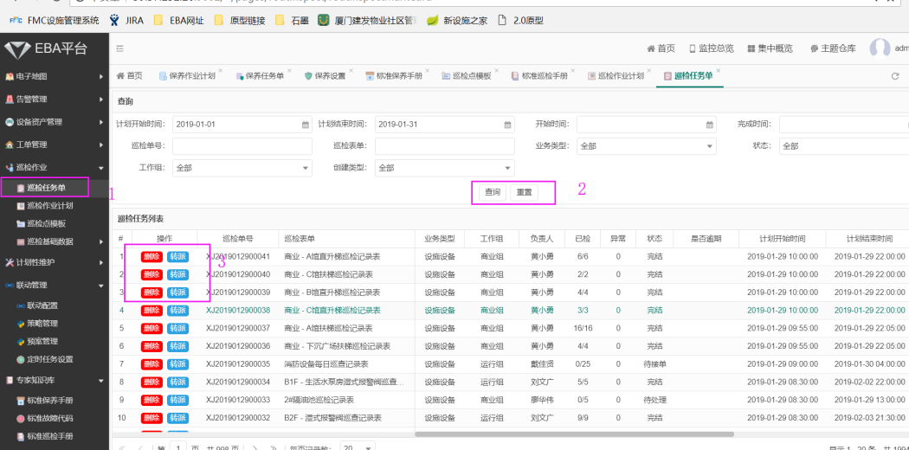

7.保养基础配置
- 目前我们已经帮你们配置了保养手册，如有要添加可根据一下四个步骤来配置
- 第一步，先建立要保养的设备的保养周期，然后根据周期建立保养手册及保养内容；
（位置：专家知识库-标准保养手册）（如下图）。
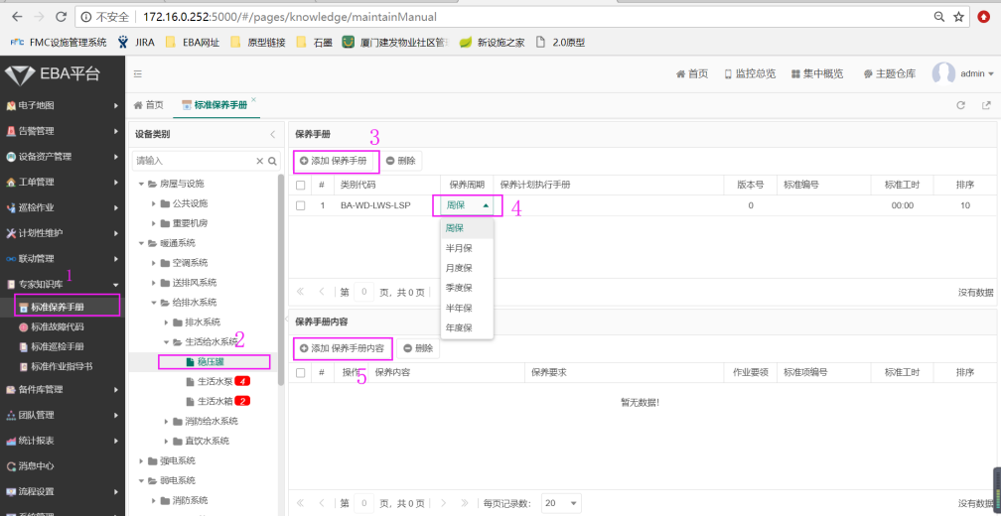

- 第二步，保养设置，添加保养设备、选择保养周期 (周保养、半月保、月保养、季保养、半年保、年保养）；（位置：保养管理-保养设置）（如下图）。
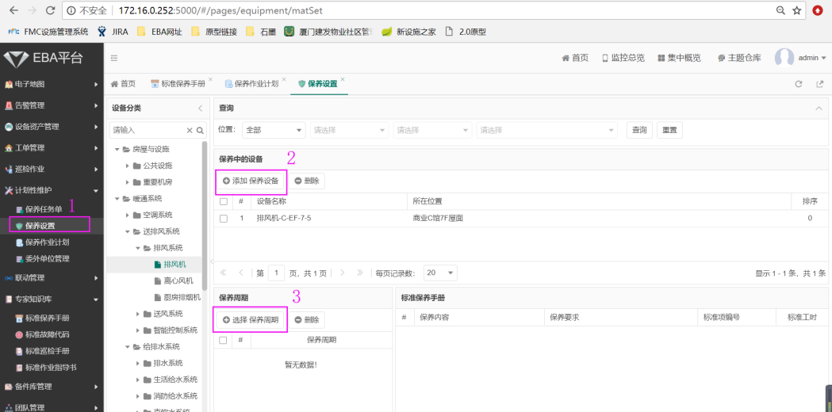

- 第三步，保养作业计划设置计划的开启/停止保养，保养是否委外、保养时是否扫码；
（位置：保养管理-保养作业计划）（如下图）。
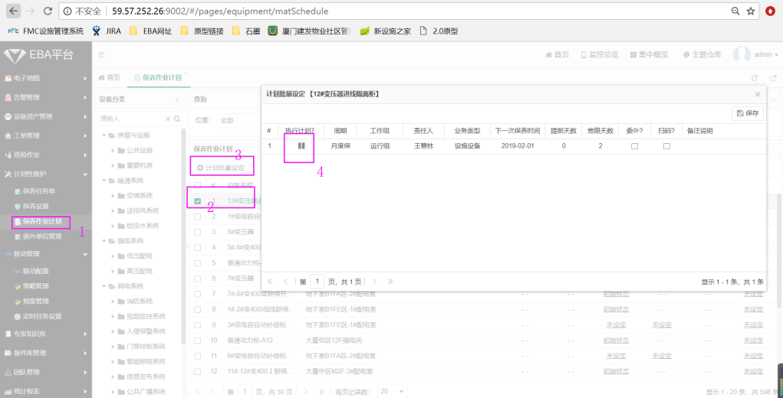

- 第四步，查看保养任务单，保养任务是根据保养设置周期生成保养单。（位置：保养管理-保养任务单）（如下图）。
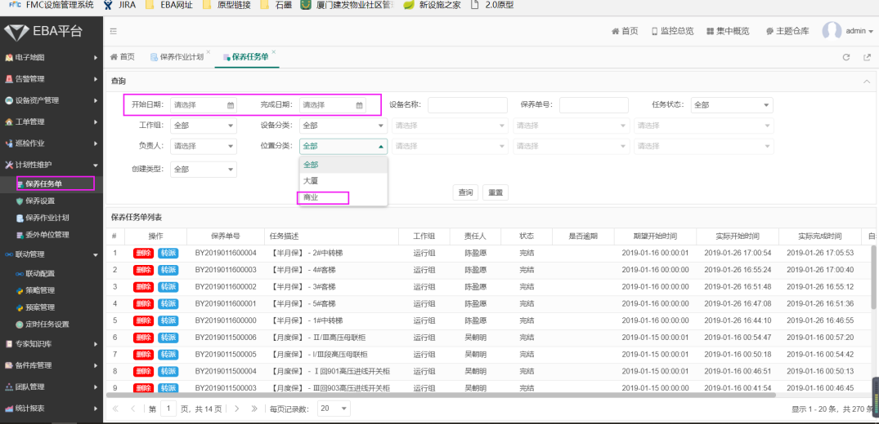

8.专家知识库

8.1标准保养手册
- 标准保养手册是设备保养基础配置；在标准保养手册页，可以通过左边栏的设备树找具体设备去添加保养手册，选择保养周期，然后根据周期添加、编辑、删除保养内容（如下图）。
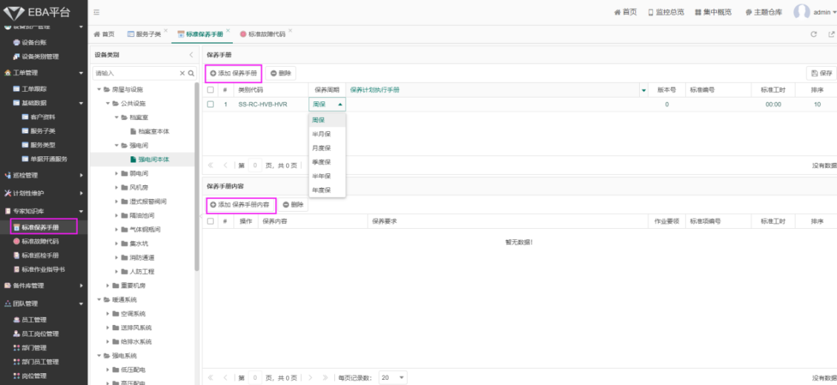

8.2设备故障代码
- 设备故障代码是设备的可能发生的故障进行管理；在设备故障代码页，可以通过左边栏的设备树找具体设备，添加、编辑、删除故障现象、故障原因、解决方法等操作（如下图）。
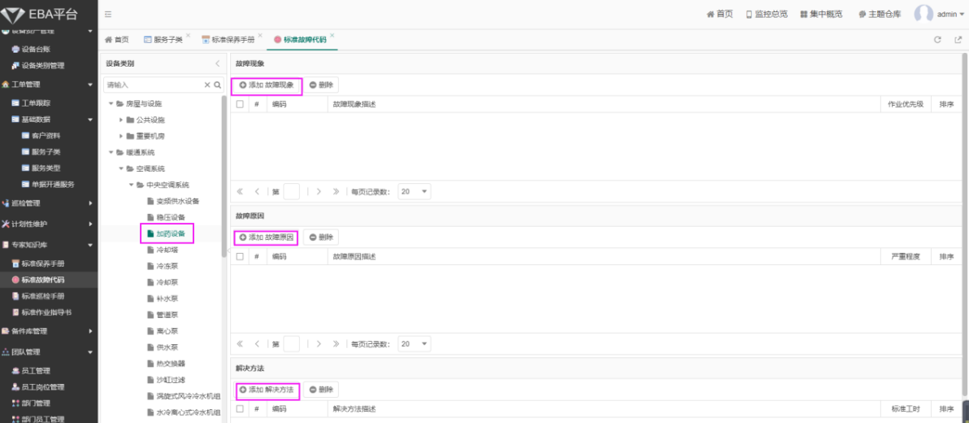

8.3标准巡检手册
- 标准巡检手册是巡检设置的基础配置；在标准巡检手册页，可以通过左边栏的设备树找具体设备去添加、编辑、删除巡检手册与巡检内容（如下图）。
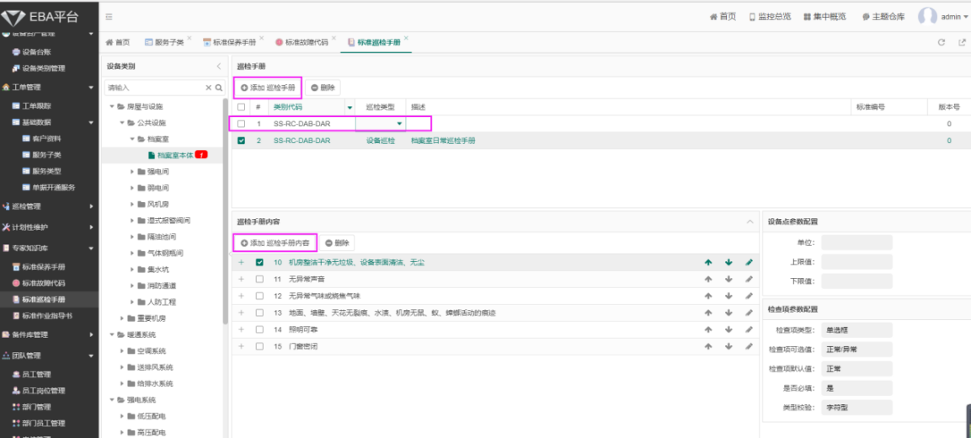

8.4标准作业指导书
- 标准作业指导书是设备基础配置；在标准作业指导页，可以通过左边栏的设备树找具体设备去添加、编辑、删除作业指导书与作业指导书的内容（如下图）。
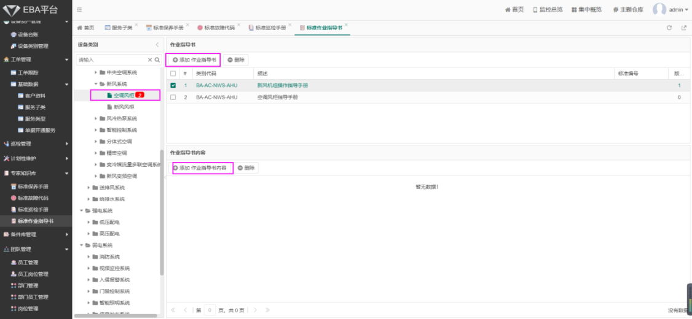

9.团队管理
- 员工管理模块是EBA平台基础功能之一，主要维护部门、岗位、用户信息。
- 员工管理主要特点：可以建立多个部门、多个岗位
- 岗位下可以建立子岗位，体现岗位的汇报和层级关系；
- 部门下面可以建立子部门，体现层级关系；
- 团队管理的操作步骤是，1、要先建立部门2、建立岗位3、添加员工信息

9.1.部门管理
- 在部门管理可新增、修改、删除部门；

9.1.1.添加部门
- 在部门管理页面，点击添加按钮，弹出添加对话框，输入岗位信息、选择隶属部门、是否为工作组；编辑完成点击保存，保存部门信息完成添加。部门

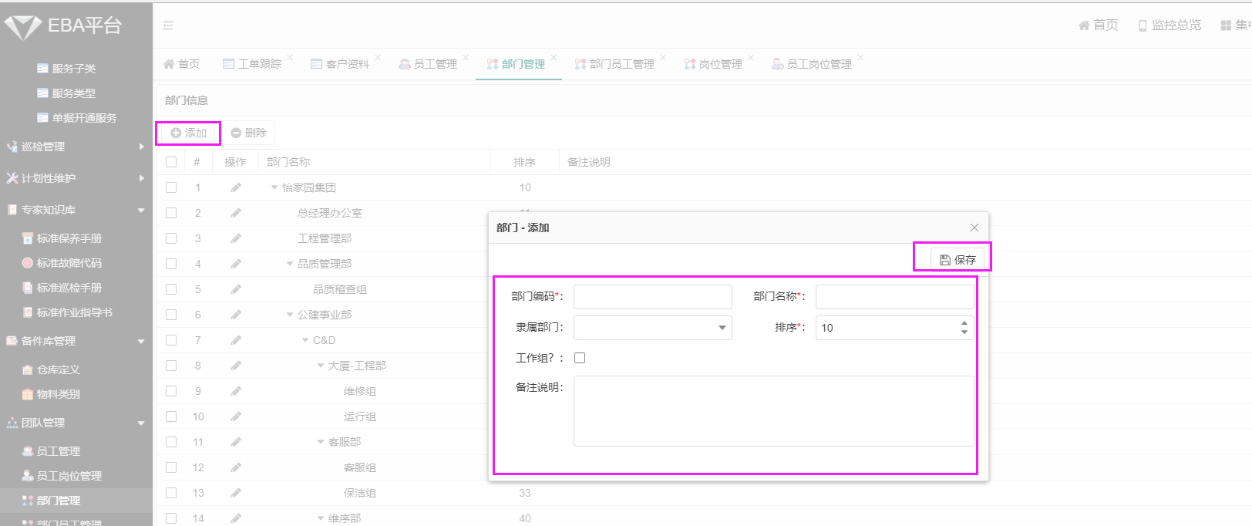

9.1.2.编辑部门
- 点击管理操作栏“”，弹出编辑对话框，即可进行编辑修改部门信息；编辑完成后右上角点击“保存”按钮进行保存，完成部门编辑；（如下图）

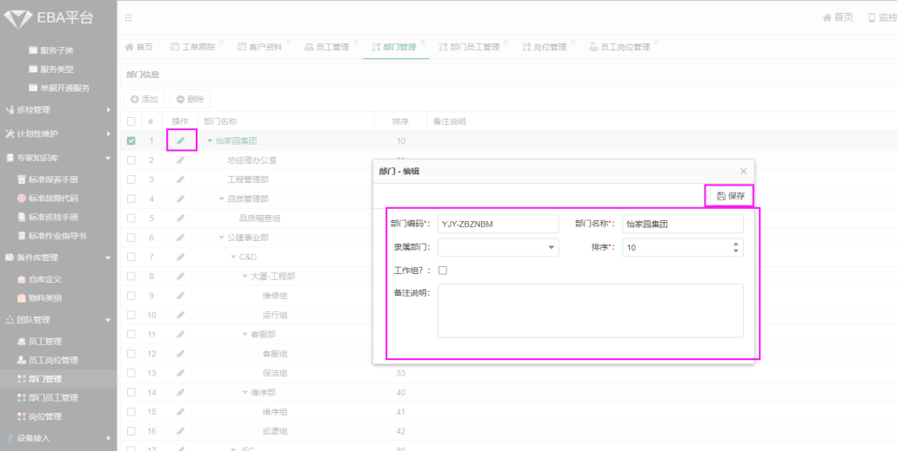

9.1.3删除部门
- 在部门管理页面，先找到并勾选要删除的部门后，点击删除按钮，弹出对话确认删除提醒，点击确定，确认删除，完成删除；点击取消放弃删除；（如下图）。

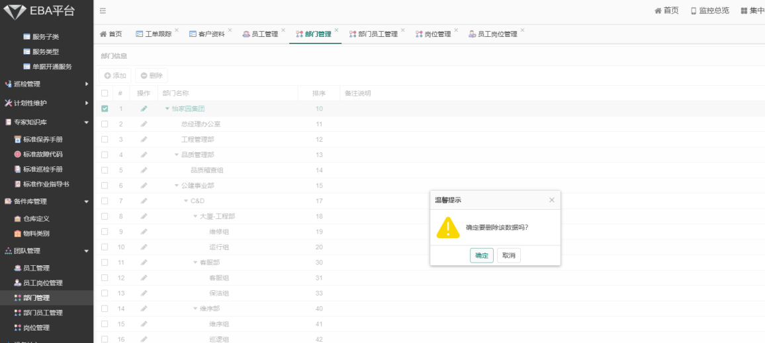

9.2.岗位管理
- 在岗位管理可新增、修改、删除岗位

9.2.1.新增岗位
- 在岗位管理页，点击添加，弹出岗位-添加对话框，即可编辑填加岗位信息，点击保存完成岗位添加；
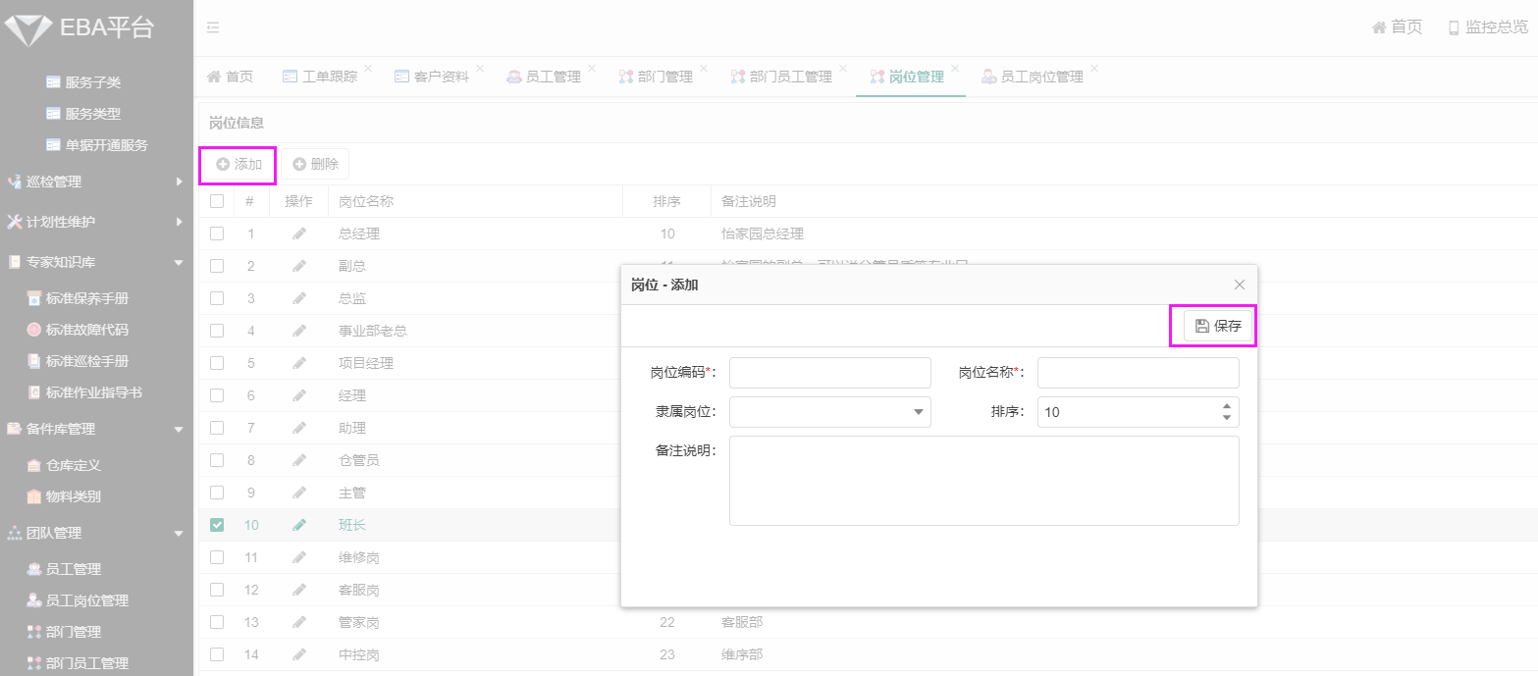

9.2.2.编辑岗位
- 点击管理操作栏“”，弹出编辑对话框，即可进行编辑修改岗位信息；编辑完成后右上角点击“保存”按钮进行保存，完成岗位编辑；（如下图）
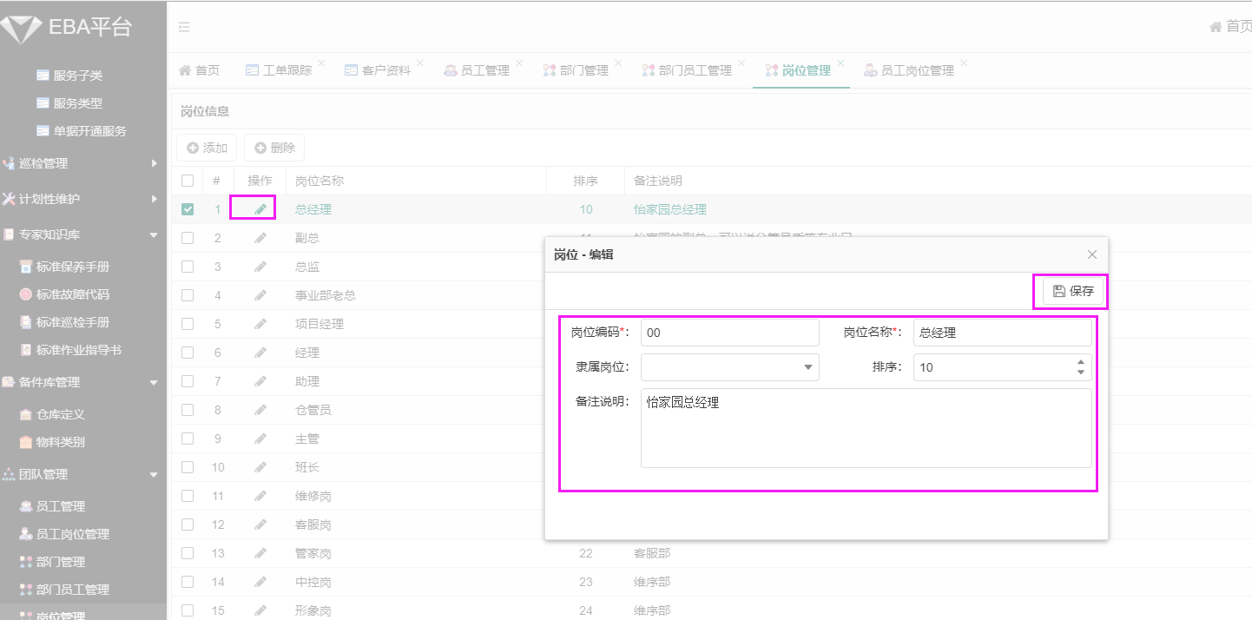

9.2.3.删除岗位
- 在岗位管理页面，先找到并勾选要删除的岗位后，点击删除按钮，弹出对话确认删除提醒，点击确定，确认删除，完成删除；点击取消放弃删除；（如下图）。

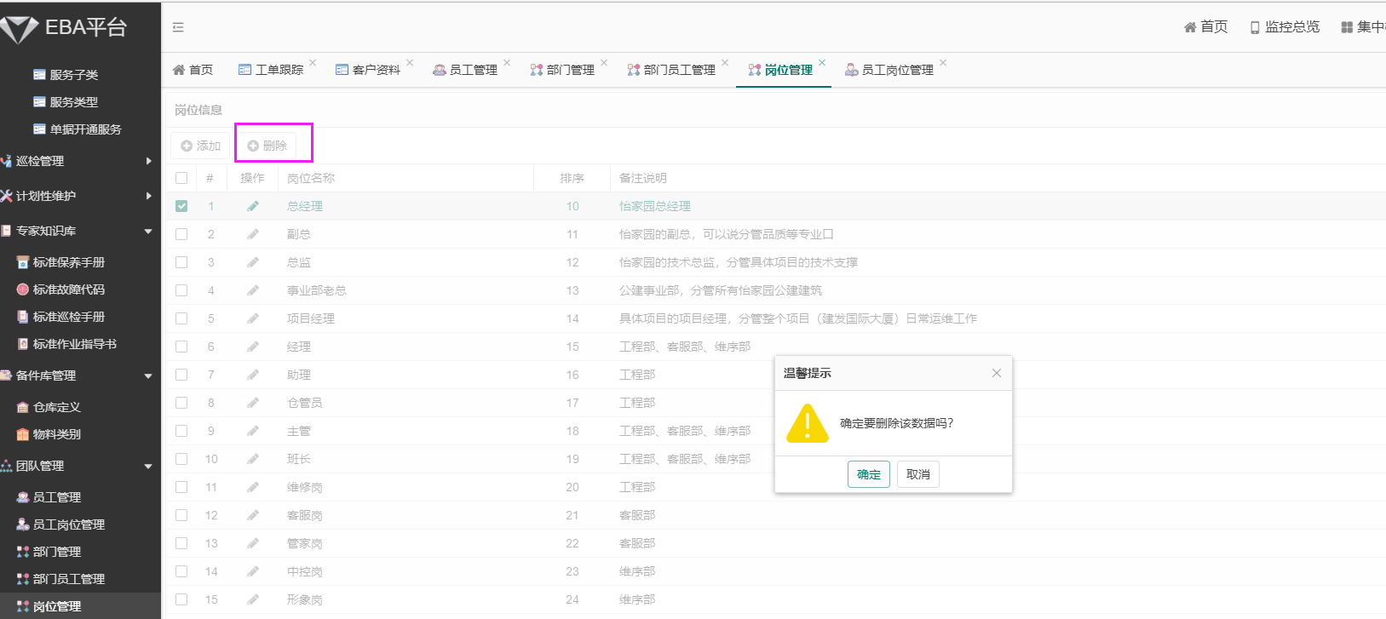

9.3.员工管理
- 在员工管理可新增、修改、删除员工；

9.3.1.添加员工

- 在员工管理点击添加员工信息，勾选生成账号，并填写所属角色；
- 联系电话填写手机号，手机号将作为APP端、网页端、后端的登录账号（如下图）。
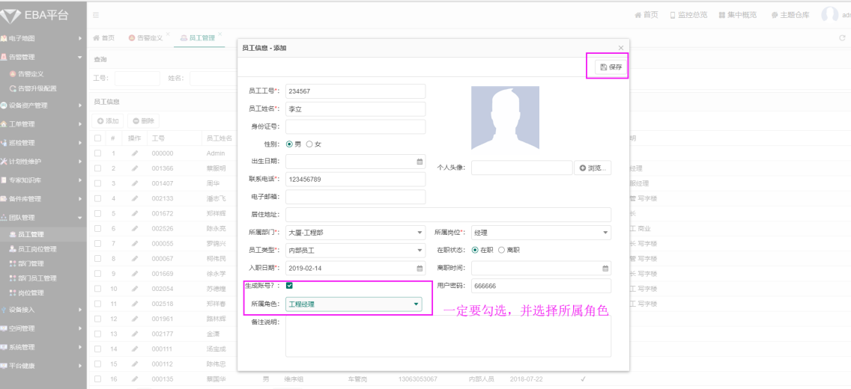

9.3.2.编辑员工
- 点击管理操作栏“”，弹出编辑对话框，即可进行编辑修改员工信息；编辑完成后右上角点击“保存”按钮进行保存；（如下图）。
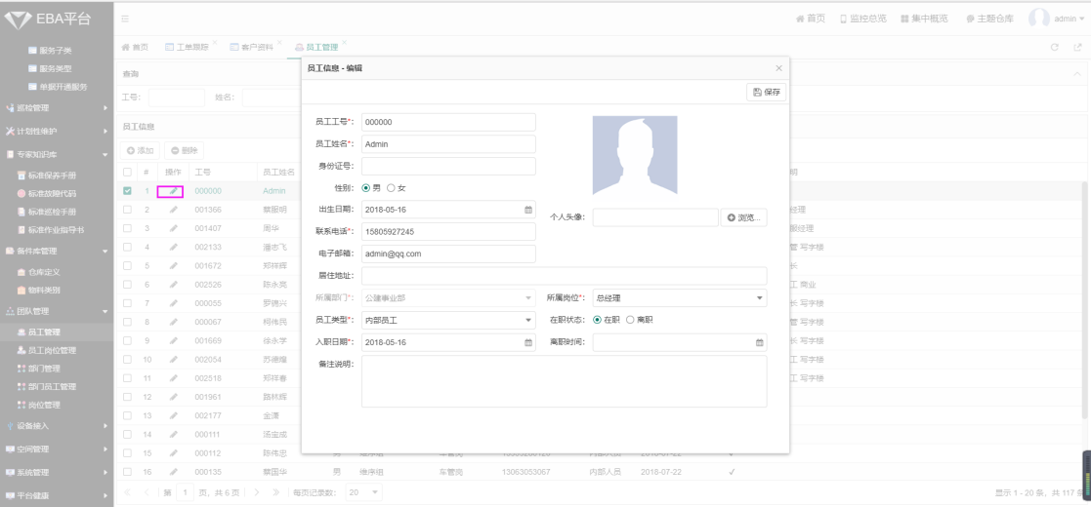

9.3.3.员工离职
- 点击管理操作栏“”，弹出编辑对话框，即可修改在职状态信息为“离职状态”；编辑完成后右上角点击“保存”按钮进行保存（如下图）。
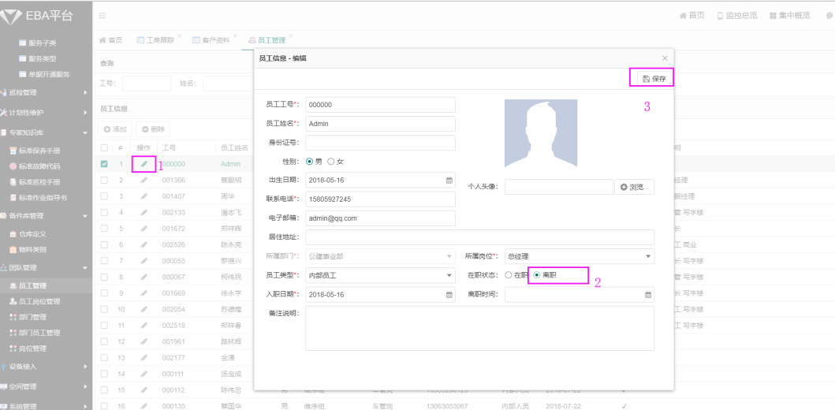

9.3.4.删除员工
- 在员工管理页面，先找到并勾选要删除的员工后，点击删除按钮，弹出对话确认删除提醒，点击确定，确认删除，完成删除；点击取消放弃删除（如下图）。
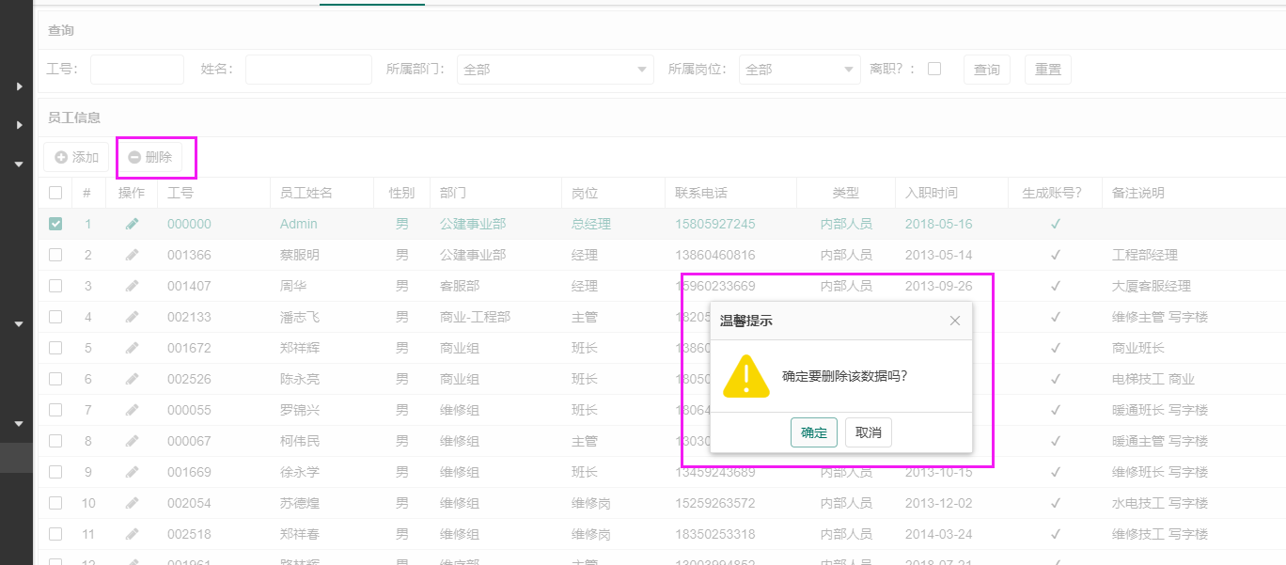

员工岗位管理

岗位添加员工
- 在员工岗位页面；在左边岗位栏的找到想要添加员工的岗位后，选中岗位；
- 点击添加按钮在此岗位中添加员工；弹出对添加员工对话框，在对话框中可以根据员工工号、部门、名称进行快速查找员工，勾选要添加的员工后，点击添加选中人员按钮，在点击保存，完成添加员工到此岗位中（如下图）。
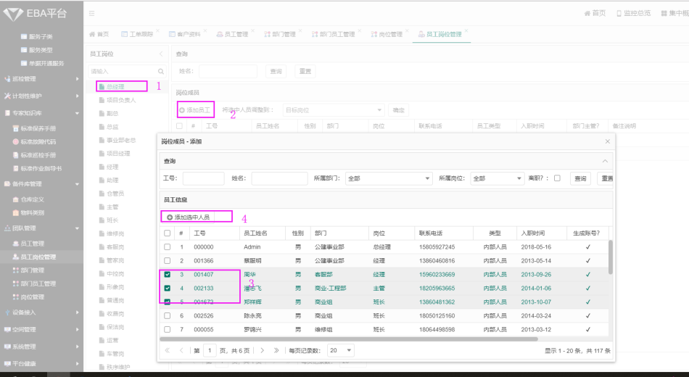

员工调整岗位
- 在在员工岗位页面；在左边岗位栏的找到想要添加员工的岗位后，选中岗位；
- 先勾选想要调整的员工后，点击目标岗位栏去选择想要调整到的岗位；点击确定，完成调整岗位（如下图）。
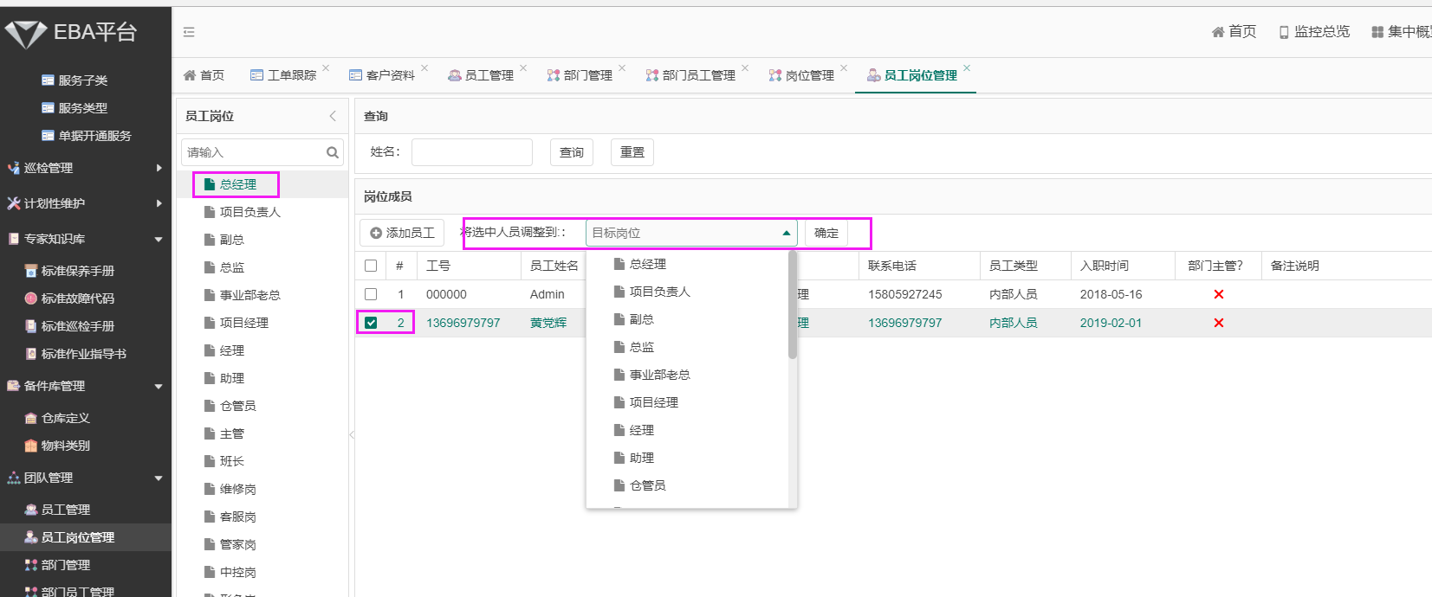

部门员工管理

部门添加人员
- 在部门员工页在左边部门栏找到目标部门，点击添加成员，弹出添加成员的对话框，在对话里面可以根据员工的工号、姓名、隶属部门快速找到成员后，勾选成员后点击添加选中人员按钮，完成添加成员（如下图）。
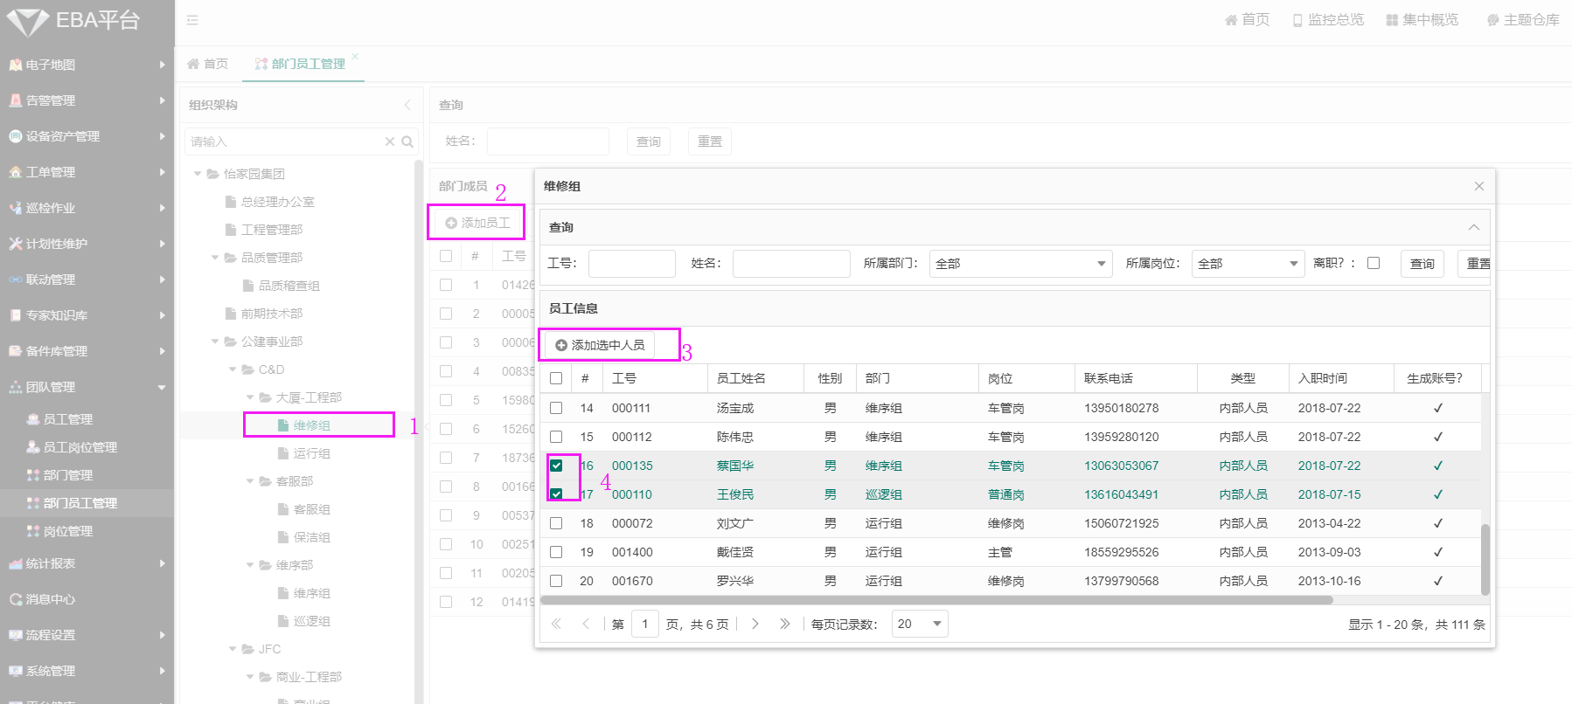

调整部门
- 在部门员工页面；在左边岗位栏的找到想要添加员工的部门后，选中部门；
- 先勾选想要调整的员工后，点击目标岗位栏去选择想要调整到的部门；点击确定，完成调整部门（如下图）。
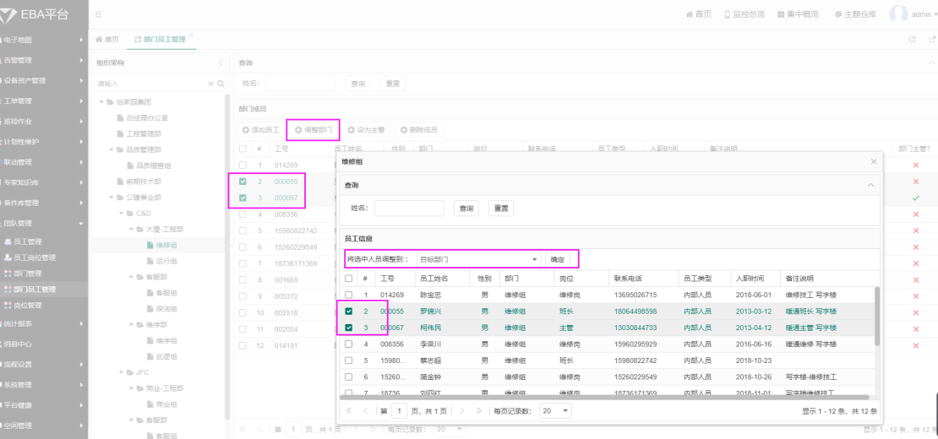

设为主管
- 每个部门只能设置一个主管；
- 在部门员工页面；在左边岗位栏的找到想要管理部门后，选中部门；
- 在此部门列表里面，勾选（单选）员工后 点击设为主管按钮，提示设置成功，完成设置（如下图）。
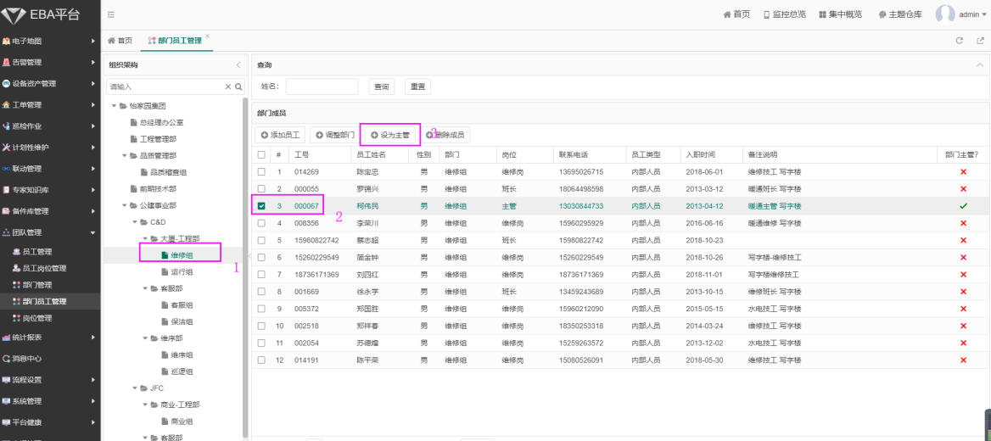

删除成员
- 在部门员工页面；在左边岗位栏的找到想要管理部门后，选中部门；
- 在此部门列表里面，勾选（单选）员工后 点击删除按钮，弹出确认删除对话框，点击确认按钮完成删除，员工在列表消失，点击取消放弃删除，删除失败；（如下图）。
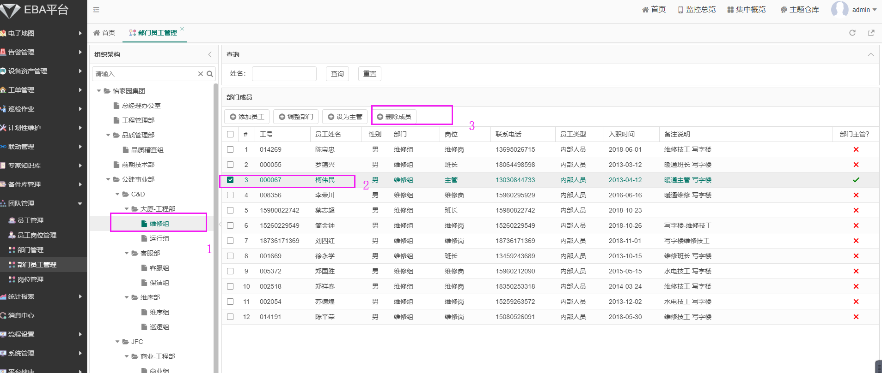

10.角色权限配置

10.1用户管理
- 在用户管理页，可以添加新用户；选定用户可以关联员工；可以查询、编辑修改、删除用户等操作；

10.1.1.新增用户
- 在用户管理页面，点击添加按钮，弹出添加对话框，填写用户信息后点击保存按钮，完成保存；（如下图）。
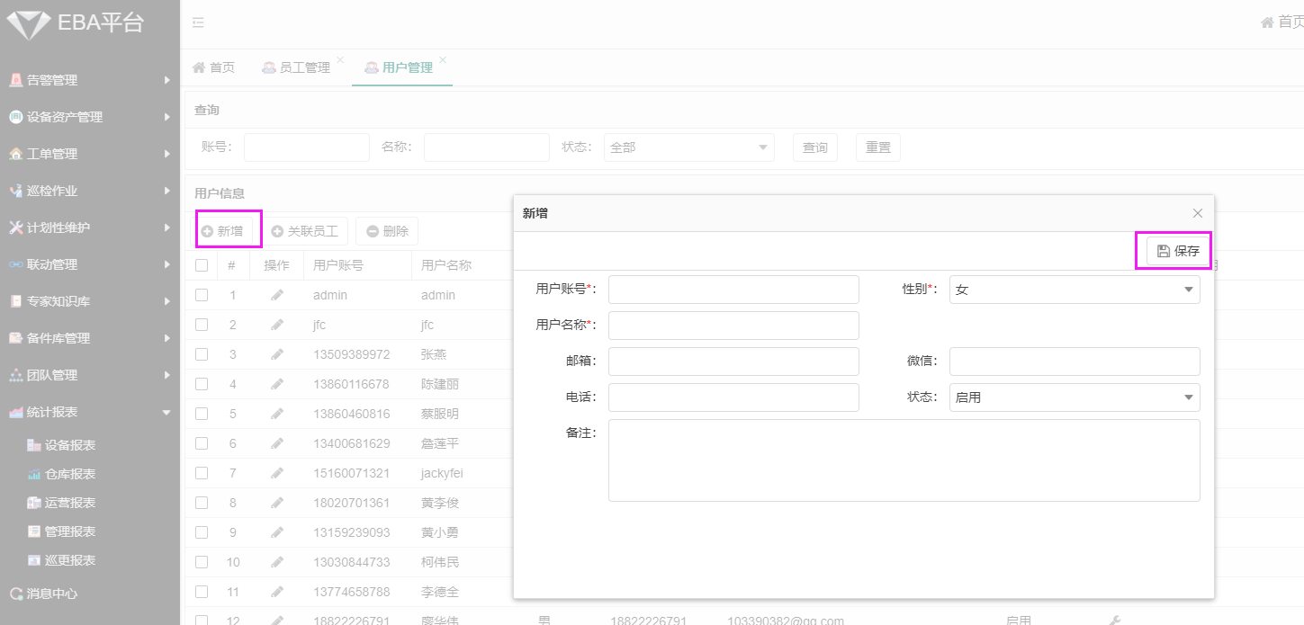

10.1.2.用户关联员工
- 在用户管理页面，列表找到要添加关联的用户后，点击关联员工按钮，弹出关联员工对话框，在对话框勾选中要关联的员工（可多选）后再点击保存，完成用户关联员工操作；（如下图）。
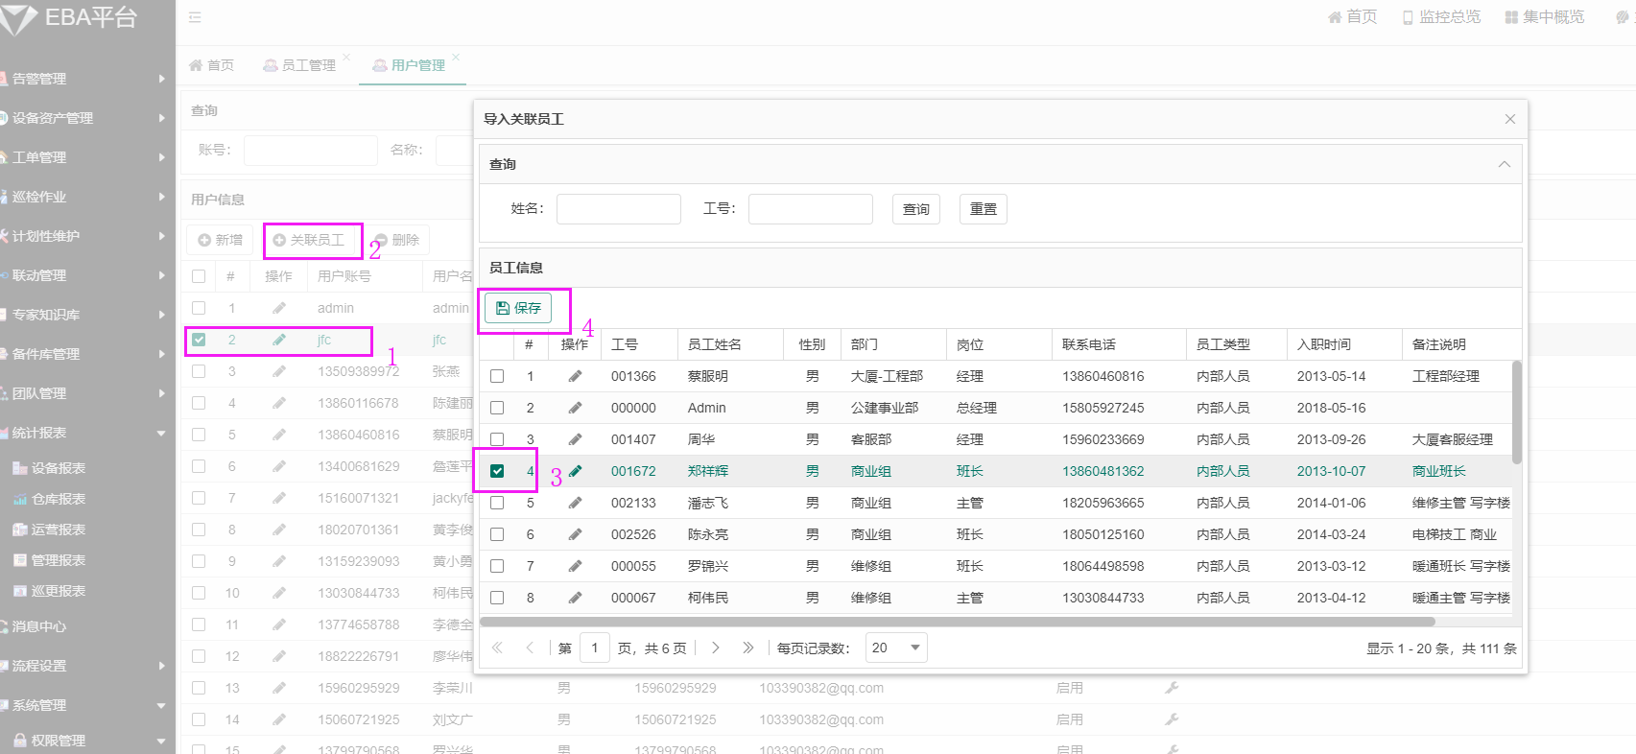

10.1.3.编辑用户
- 点击管理操作栏“”，弹出编辑对话框，即可进行编辑修改员工信息；编辑完成后右上角点击“保存”按钮进行保存；（如下图）。
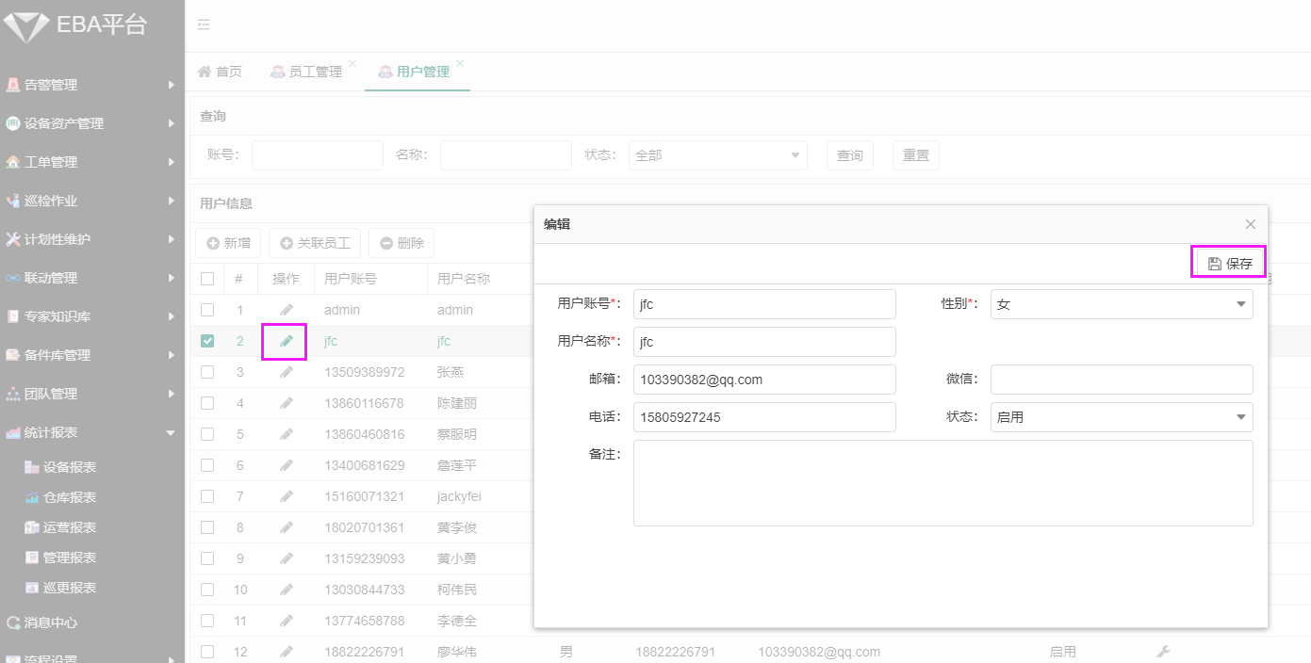

10.1.4.删除用户
- 在用户管理页面，先找到并勾选要删除的用户后，点击删除按钮，弹出对话确认删除提醒，点击确定，确认删除，完成删除；点击取消放弃删除（如下图）
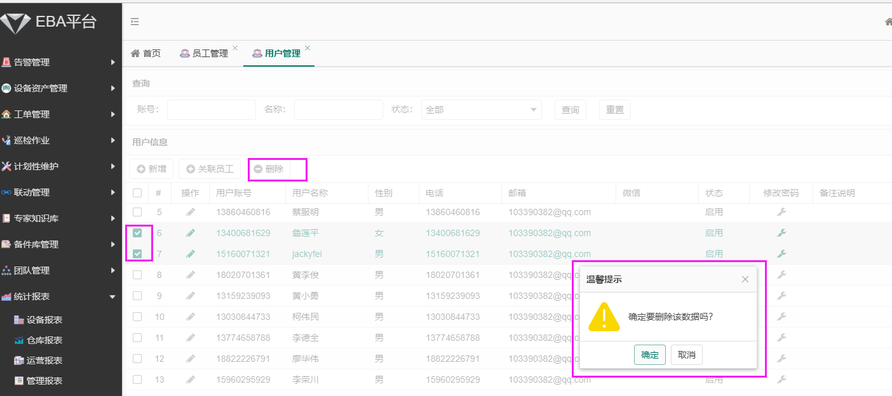

10.2角色管理
- 在角色管理页，可以添加新角色户；可以查询名称、删除用户；在行内可以对角色户进行编辑与权限配置等操作

10.2.1.新增角色
- 在角色管理页，点击添加按钮，弹出添加角色对话框，编辑角色信息后，点击保存按钮完成添加角色（如下图）。
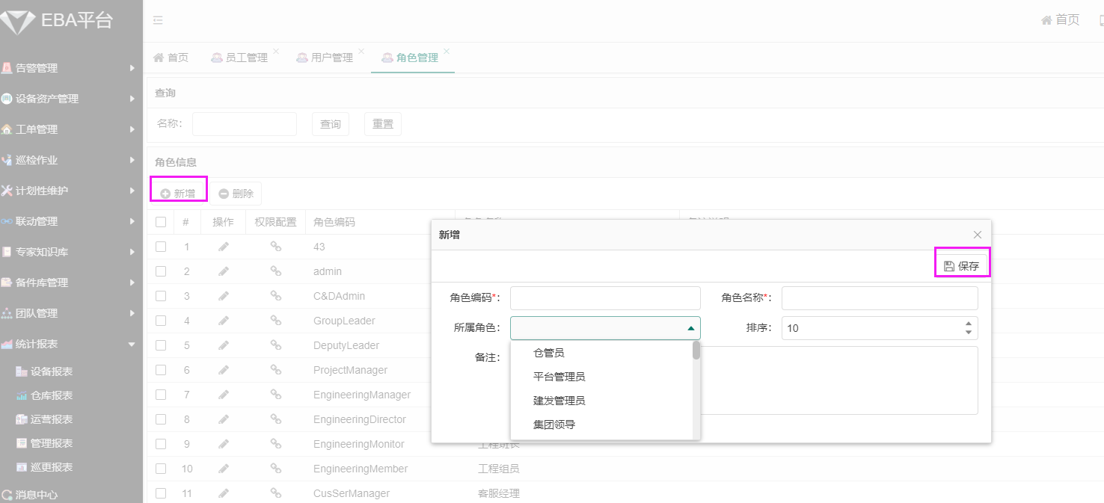

10.2.2.编辑角色
- 在角色管理页，点击按钮，弹出添加角色对话框，编辑角色信息后，点击保存按钮完成添加角色（如下图）。

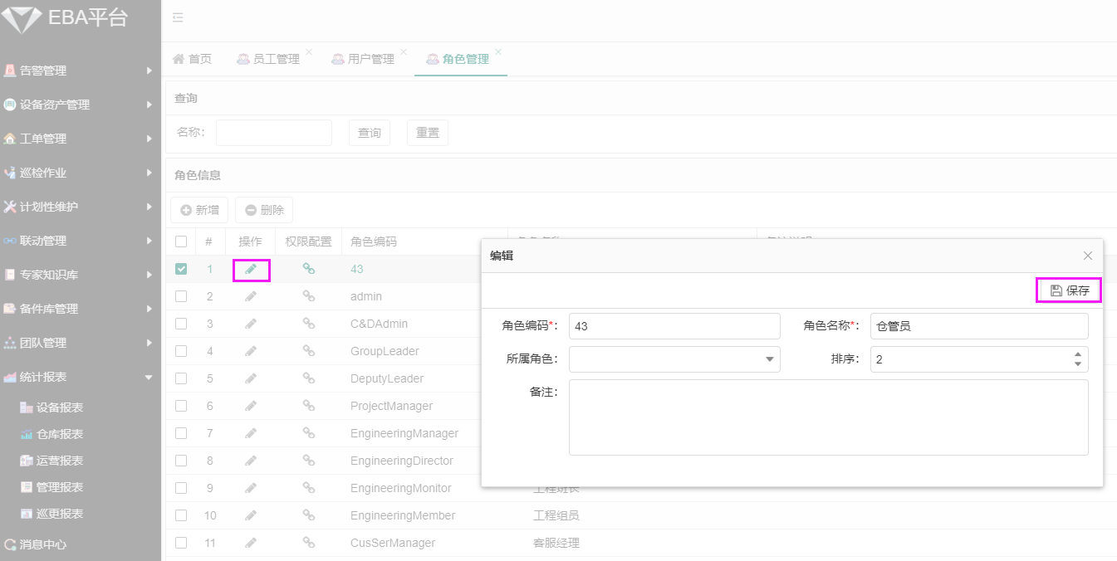

10.2.3.角色权限配置
- 在角色管理页，角色列表找到要配置权限的角色点击按钮，弹出权限对话框，勾选角色需要的功能（包括APP、网页、后端的功能）
后点击保存完成角色权限配置；（如下图）。
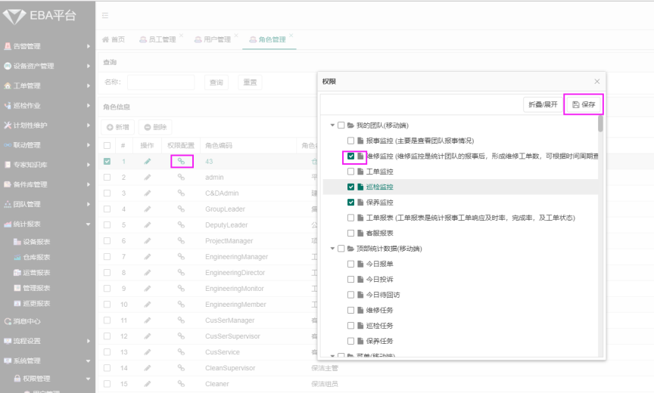

10.2.4.删除角色
- 在角色管理页面，先找到并勾选要删除的角色后，点击删除按钮，弹出对话确认删除提醒，点击确定，确认删除，完成删除；点击取消放弃删除（如下图）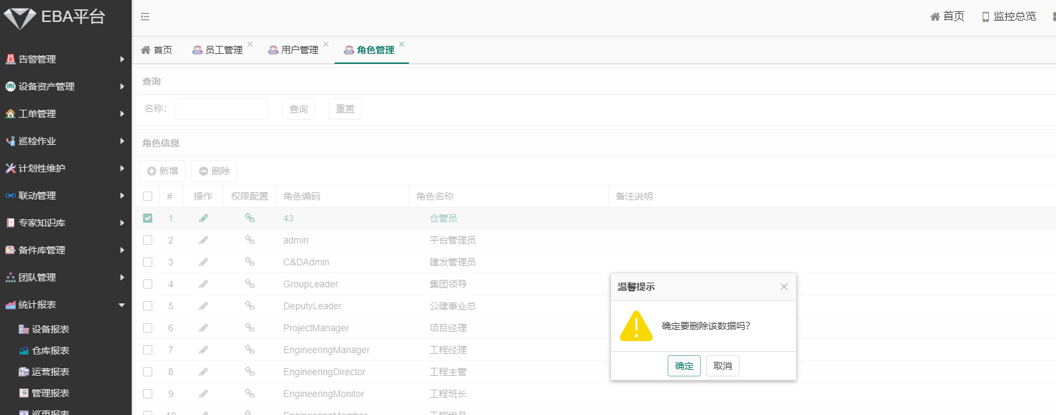

10.3角色用户管理
- 在角色用户管理页，通过选定左边栏组织架构可添加用户到选定的角色中等操作（如下图）。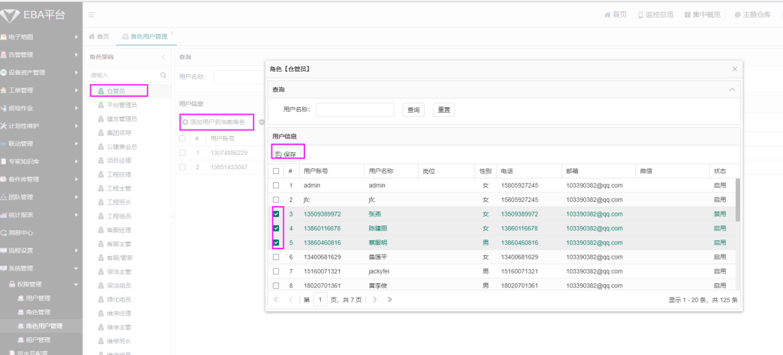

11.租户管理
- 在租户管理页，可以添加、修改、删除、权限配置；

11.1.添加租户
- 在租户管理页，点击新增按钮，弹出新增对话框后编辑租户信息，点击保存，完成新增组户（如下图）。
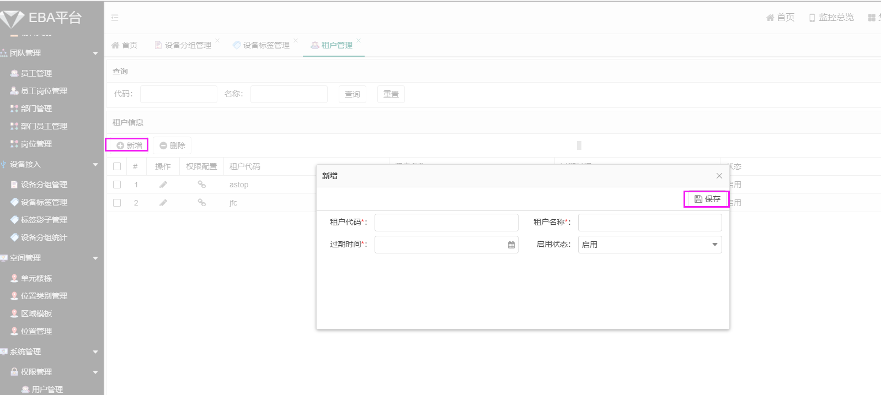

11.2.编辑租户
- 在租户管理页，租户列表里找到要编辑的租户，点击按钮，弹出编辑对话框后编辑租户信息，点击保存，完成编辑组户（如下图）。
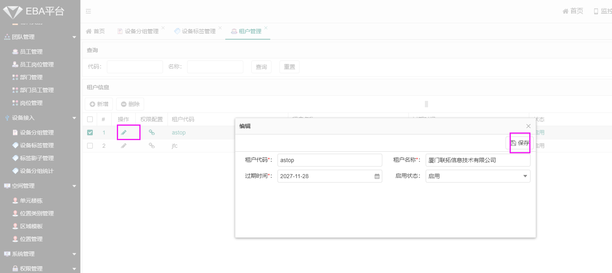

11.3.删除租户
- 在租户管理页，找到要删除的租户，点击删除按钮，弹出对话确认删除提醒，点击确定，确认删除，完成删除；点击取消放弃删除（如下图）。
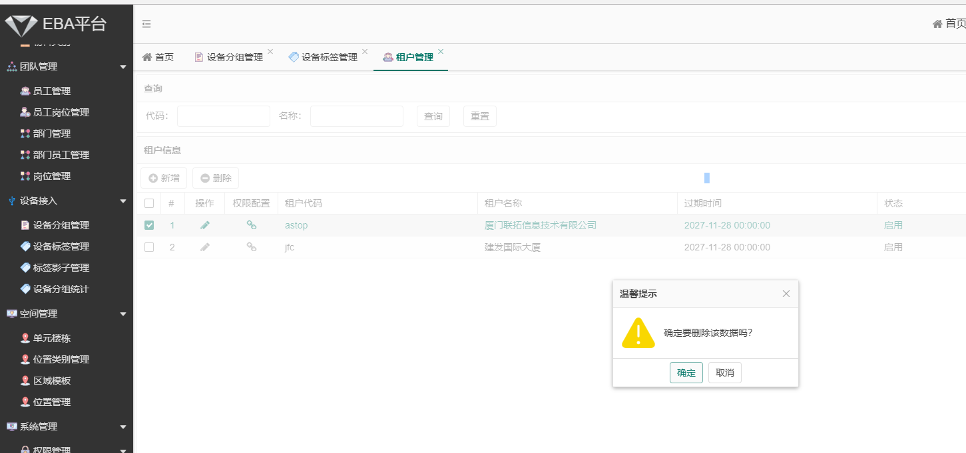

11.4.权限配置
- 在租户管理页，找到要配置权限的租户，点击按钮，弹出权限对话框，在对话框里面勾选要功能后点击保存按钮，完成该租户权限配置（如下图）。
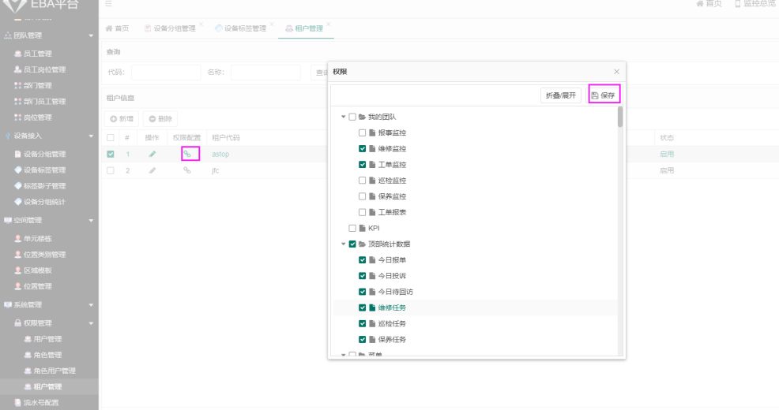

空间管理

12.1.单元楼栋
- 单元楼栋是对建筑的单元楼栋进行管理，可以新增、修改、删除、单元楼栋信息；

12.1.1.新增单元楼
- 在单元楼栋页，点击新增，弹出新增对话框即可编辑单元楼栋信息，编辑完成后点击保存按钮完成新增操作（如下图）。
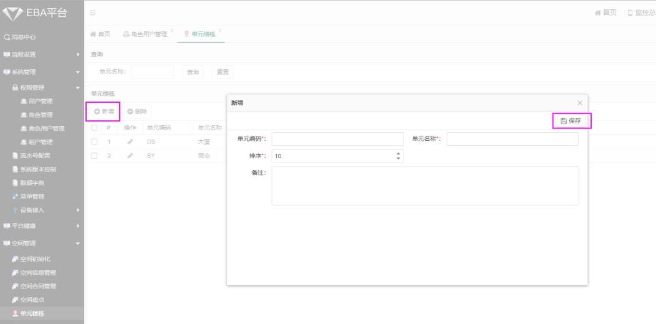

12.1.2.删除单元楼栋
- 在单元楼栋页，选中删除的单元楼栋，点击删除按钮，弹出对话确认删除提醒，点击确定，确认删除，完成删除；点击取消放弃删除（如下图）。
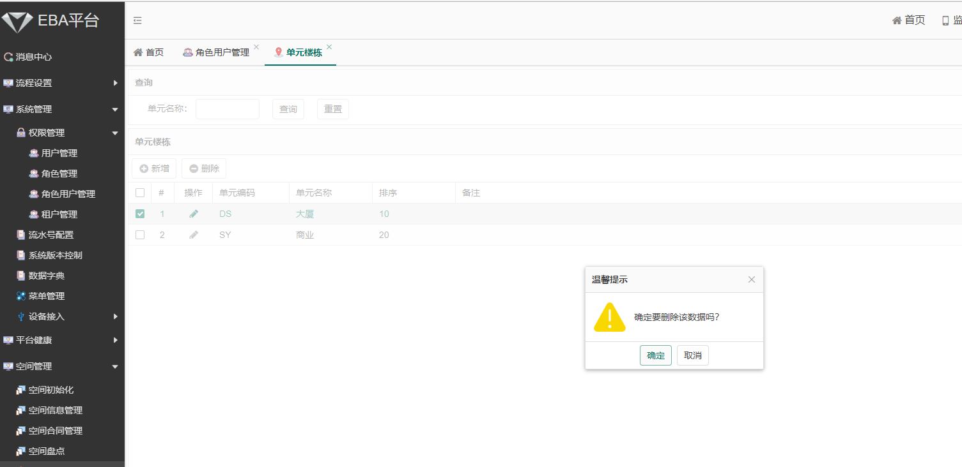

12.2.位置类别
- 位置类别管理是对对建筑的位置类别进行管理，可以配置、修改、删除位置类别信息；

12.2.1.配置位置类别
- 位置类别页面，先在左边单元类别选中单元，点击配置按钮，弹出配置类别对话框，在对话框里面可以根据层级选中位置后，点击保存完成配置类别；（如下图）。
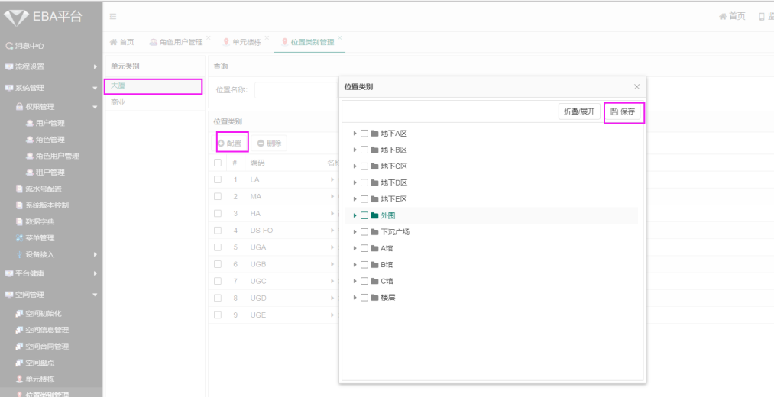

12.2.2.删除位置类别
- 在位置类别页，选中要删除的位置类别，点击删除按钮，弹出对话确认删除提醒，点击确定，确认删除，完成删除；点击取消放弃删除（如下图）。
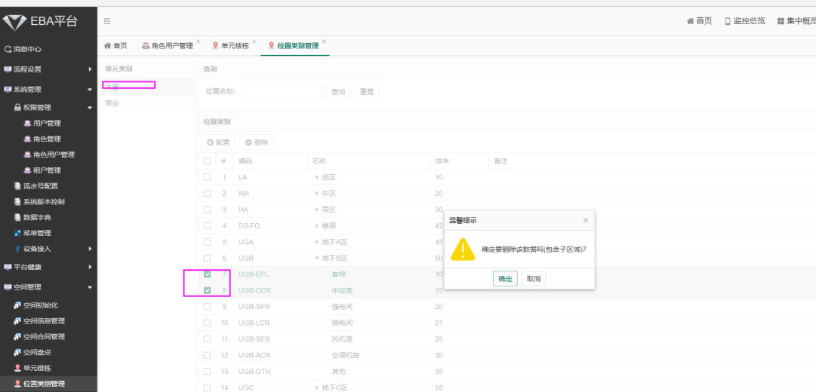

12.3.区域模板
- 区域模板是对建筑的区域进行管理，可以新增、编辑、删除、单元区域信息；

12.3.1.新增区域模板
- 在区域模板页，点击新增，弹出新增对话框即可编辑区域模板信息，编辑完成后点击保存按钮完成新增操作（如下图）。
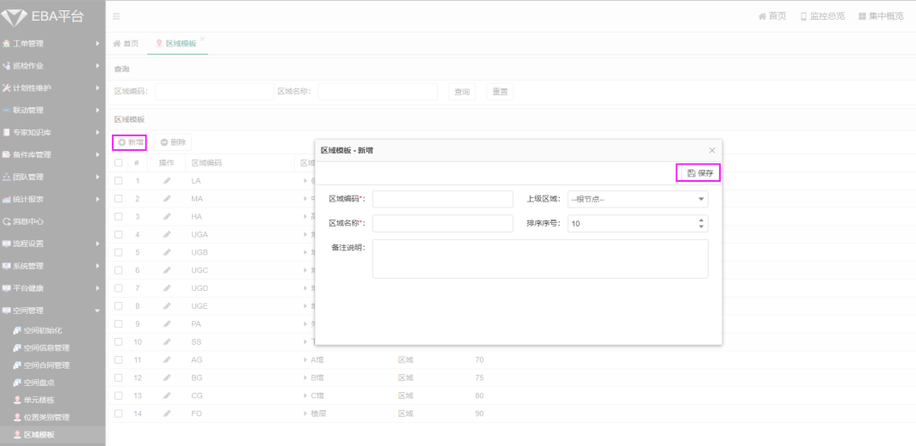

12.3.2.编辑区域模板
- 在区域模板页，点击按钮，弹出添加区域模板对话框，编辑角色信息后，点击保存按钮完成区域模板（如下图）。

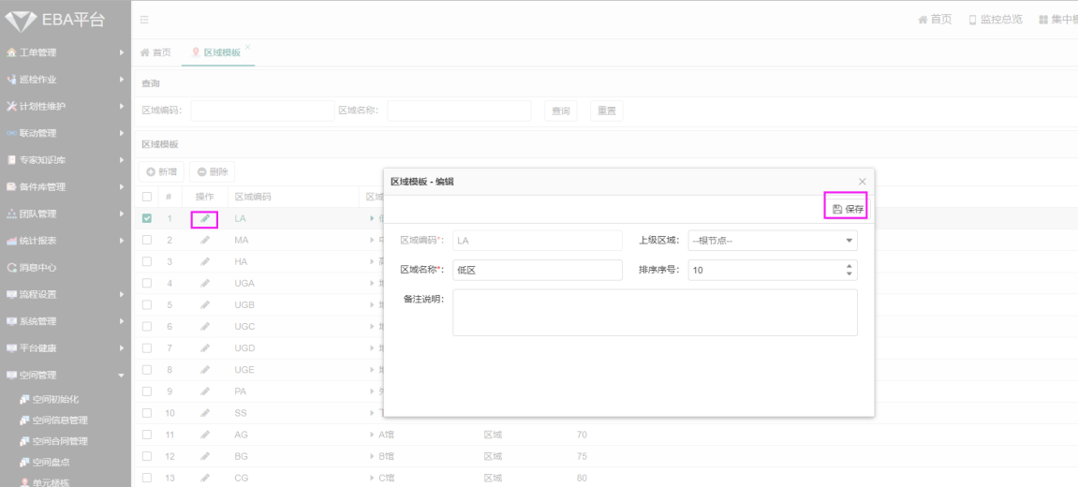

12.3.3.删除区域模板
- 在区域模板页，选中要删除的区域模板，点击删除按钮，弹出对话确认删除提醒，点击确定，确认删除，完成删除；点击取消放弃删除。

12.4.区域位置
- 区域位置是对建筑的区域位置进行管理，可以新增、编辑、删除、打印标识卡区域位置信息；（如下图）。

12.4.1.新增区域位置
- 在区域位置页，先选择位置分类，选中具体分类后点击击新增，弹出新增对话框即可编辑区域位置信息，编辑完成后点击保存按钮完成新增区域位置操作（如下图）。
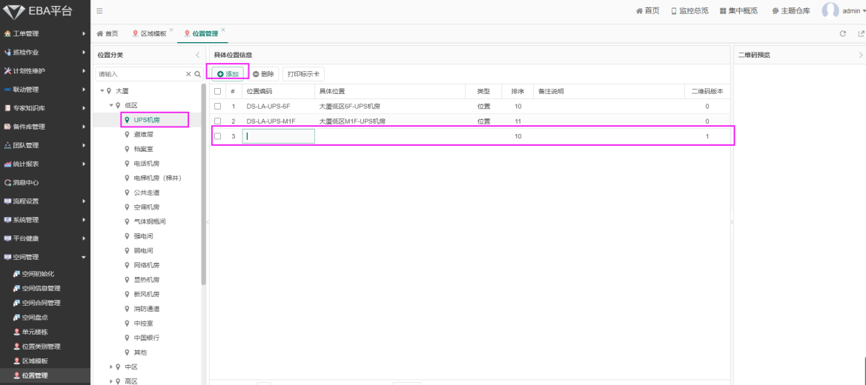

12.4.2.编辑区域位置
- 在区域位置页，先选择位置分类，选中具体分类后双击具体位置信息可行内编辑；

12.4.3.删除区域位置
- 在区域位置页，选中要删除的区域位置，点击删除按钮，弹出对话确认删除提醒，点击确定，确认删除，完成删除；点击取消放弃删除。

12.4.4.打印标识卡
- 在区域位置页，先选择位置分类，选中具体分类后点击勾选出要打印的位置（可预览所选中的标识卡）；
- 点击打印标识卡，弹出打印确认对话框，确认打印后开始链接专业打印机打印，点击取消放弃打印；
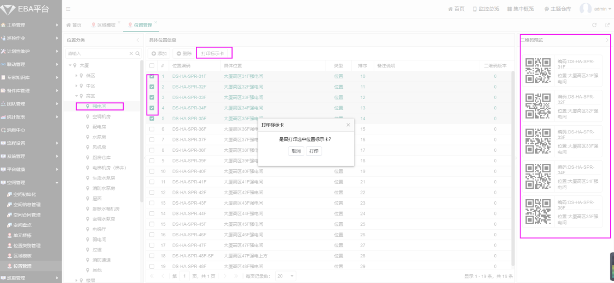

13.设备基础配置

13.1.设备分组管理
- 设备分组管理是对设备的分组进行管理，可以添加新设备、编辑设备分组信息
13.1.1.新增设备分组
- 在设备分组页，先在左边分组类别栏找到要新增同级分组，然后点击新增，直接在编辑分组信息后，点击右上角的保存按钮完成新增分组（如下图）。

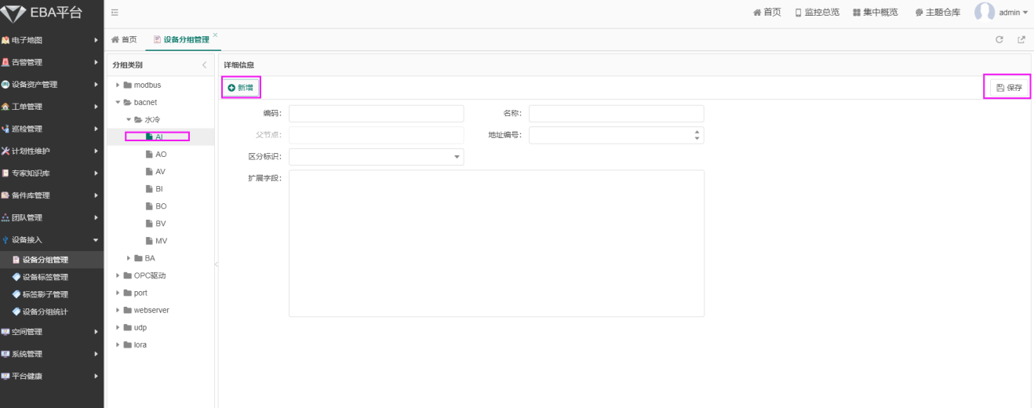

13.1.2.编辑设备分组
- 在设备分组页，先在左边分组类别栏找到要编辑的分组，直接在编辑分组信息后，点击右上角的保存按钮完成编辑分组（如下图）。
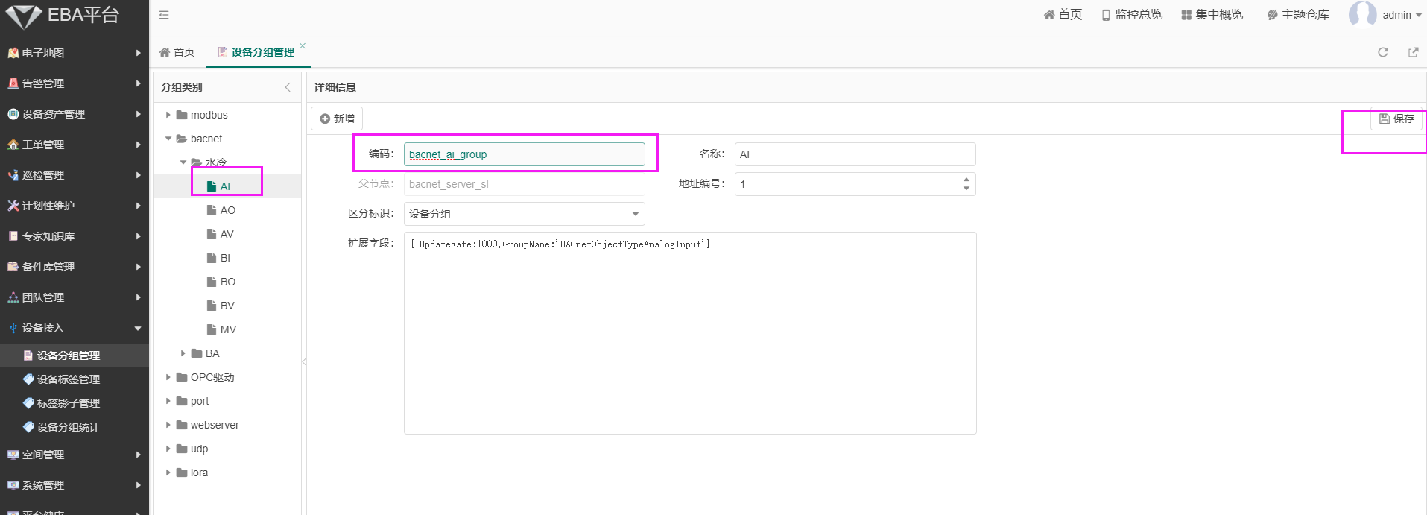

13.2设备标签管理
- 设备标签是在左边栏选择设备分组，在该设备分组下可以新增、编辑修改、删除设备标签基本信息及高级设置；
13.2.1.新增设备标签
- 在设备标签页，先在左边设备分组栏找到分组，点击新增按钮，弹出新增设备标签对话框，编辑设备标签基本信息和高级信息后，点击保存完成编辑，点击取消放弃编辑（如下图）。

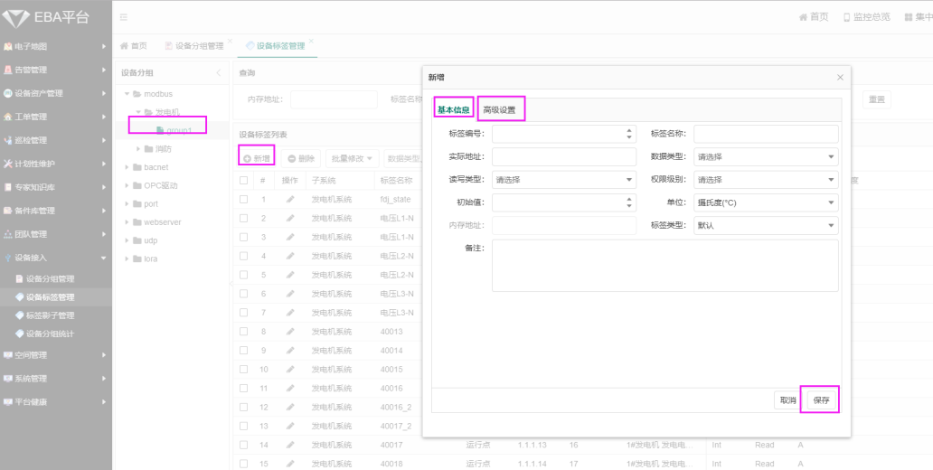
13.2.2.编辑设备标签
- 在设备标签页，先在左边设备分组栏找到分组，点击设备标签列表按钮，弹出编辑设备标签对话框，编辑设备标签基本信息和高级信息后，点击保存完成编辑，点击取消放弃编辑（如下图）
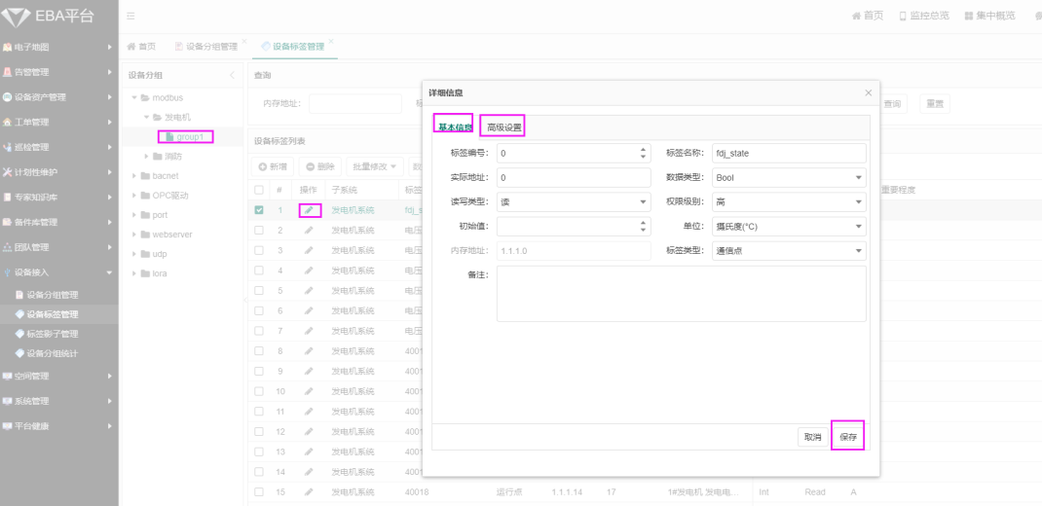
13.2.3.删除设备标签
- 在设备标签页，先在左边设备分组栏找到分组，在设备标签列表勾选要删除的设备标签，点击删除按钮，弹出确认删除的对话框后点击确定删除完成删除，点击取消放弃删除删；（如下图）
